设备运维管理系统（EMS）产品需求文档
2026年10月15日
版本：1.0
文档状态：需求细化中
范围：设备资产管理、维护管理、工单管理

目录
1. 文档头部信息 6
1.1 文档基本信息 6
1.2 修订记录 6
2. 项目概述 6
2.1 业务背景 6
2.2 本期范围 6
2.3 非本期范围 6
2.4 产品目标 7
2.5 用户角色与关键任务 7
2.6 术语和缩略语 7
2.7 成功指标 8
2.8 外部依赖与业务边界 8
2.9 开放问题 8
3. 业务说明 8
3.1 核心业务流程 8
3.2 业务场景清单 9
4. 功能需求 9
RQ-EAM-LC-001 到货验收 9
RQ-EAM-LC-002 安装调试 13
RQ-EAM-LC-003 投产验收 17
RQ-EAM-LC-004 设备调拨 20
RQ-EAM-LC-005 设备报废 23
RQ-EAM-LED-001 设备基本信息管理 27
RQ-EAM-LED-002 设备分类管理 30
RQ-EAM-LED-003 设备技术参数 33
RQ-EAM-LED-004 设备附件管理 35
RQ-EAM-ARC-001 至 RQ-EAM-ARC-005 设备档案管理 37
RQ-MNT-PRE-001 维护计划制定 43
RQ-MNT-PRE-002 计划排程 46
RQ-MNT-PRE-004 周期性维护任务 48
RQ-MNT-PRE-003 维护模板 51
RQ-MNT-PRE-005 维护通用附件 54
RQ-MNT-SOP-001 维护标准内容 56
RQ-MNT-SOP-002 检查清单管理 59
RQ-MNT-SOP-003 统一维护附件 62
RQ-MNT-SOP-004 维护资料统一承载 65
RQ-MNT-PRD-001 数据采集配置 68
RQ-MNT-PRD-002 阈值设置 71
RQ-MNT-PRD-003 告警记录 74
RQ-MNT-PRD-004 趋势分析 77
RQ-MNT-PRD-005 健康度评估 80
RQ-WO-CRT-001 故障报修 83
RQ-WO-CRT-002 维护工单 86
RQ-MNT-SOP-005 维护内容配置与工单执行 88
RQ-WO-CRT-003 巡检工单 93
RQ-WO-CRT-004 改善工单 95
RQ-WO-CRT-005 专项工单 98
RQ-WO-DSP-001 人员分配 101
RQ-WO-DSP-002 优先级设定 104
RQ-WO-EXE-002 任务确认 107
RQ-WO-EXE-001 现场签到 108
RQ-WO-EXE-003 维修记录 110
RQ-WO-EXE-004 故障诊断 112
RQ-WO-ACC-001 完工报告 112
RQ-WO-ACC-002 质量验收 114
RQ-WO-ACC-004 工单关闭 116
RQ-WO-ACC-003 客户确认（待确认） 118
RQ-WO-STA-ALL 工单列表查询、统计与导出 119
RQ-EAM-ORG-001 设备组织引用 119
RQ-EAM-AREA-001 设备区域管理 120
5. 非功能需求 122
5.1 性能需求 122
5.2 安全需求 123
5.3 兼容性需求 123
5.4 可用性与可维护性 123
5.5 部署与运维需求 123
6. 外部接口需求 123
6.1 协作系统接口清单 123
6.2 EAM 页面接口映射 124
7. 数据需求 126
7.1 核心业务实体关系图 126
7.2 核心实体与业务字段 127
7.3 统计与报表口径 127
7.4 数据初始化与历史迁移 128
8. 原型说明与页面结构 128
8.1 页面结构说明 128
8.2 当前菜单与页面承载 128
8.3 设备资产管理：路由结构与页面区域分布 129
8.4 基础信息维护：路由结构与页面区域分布 130
8.5 维护管理：路由结构与页面区域分布 133
8.6 工单管理：路由结构与页面区域分布 134
9. 权限设计 135
9.1 权限模型与已确认边界 135
9.2 角色与功能责任矩阵 135
9.3 报废审批权限校验顺序 136
10. 全局规则 136
10.1 列表、编码与查询规则 136
10.2 附件查看与下载 136
10.3 状态与历史记录规则 136
11. 异常需求与降级方案 136
11.1 关键异常场景 137
12. 验收标准 137
12.1 验收口径 137
12.2 需求追踪索引 137

1. 文档头部信息

1.1 文档基本信息
项目 | 内容
文档版本 | 1.0
文档状态 | 需求细化中
主稿格式 | Word（本版交付稿）
来源 | 功能清单与已确认业务结论；截至 2026-10-15 的 EAM 前端路由、页面 API 和后端管理接口核对结果
范围 | 设备资产管理、维护管理、工单管理
维护原则 | 以已确认业务结论为准；未确认事项显式标记，不推定为已实现或已验收。
编写人 | 待填写
审核人 | 待指定
责任人 | 待指定
阅读对象 | 产品、前端、后端、测试、UI、运维

1.2 修订记录
日期 | 版本 | 说明
2026-10-14 | 1.0 | 首次建立 EAM 产品需求基线；按当前页面路由、EAM 页面 API 和后端管理接口重构 PRD 章节，补充范围、协作接口、数据实体、权限、异常与验收结构。
2026-10-15 | 1.0 | 按当前代码修订趋势分析、健康度评估及维护答卷留存说明；设备报废流程已由用户实际测试确认正常。
2026-10-16 | 1.0 | 更新设备报废审批规则：驳回退回原发起人，待重新提交后沿同一 BPM 流程实例继续审批。

2. 项目概述

2.1 业务背景
设备管理贯穿到货验收、安装调试、投产、日常维护、故障处理和报废处置；相关人员需要在不同业务环节中使用设备档案、维护记录与工单信息。本产品以设备为主线连接资产管理、预防性维护、预警性维护和工单办理，帮助使用者完成设备信息维护、维护任务执行与结果追溯。

2.2 本期范围
- 设备资产管理：设备生命周期、设备台账、设备档案。
- 维护管理：预防性维护、预警性维护、维护作业指导。
- 工单管理：工单创建、派工、执行、验收、列表查询、指标查看与数据导出。

2.3 非本期范围
备件库存、设备监控与 IoT 采集实现、系统管理和安全合规管理属于相关依赖模块，本 PRD 不定义这些模块自身功能。EAM 本期不提供独立实时进度更新功能；工单列表中已明确的关键指标和按当前条件导出属于 EAM 工单需求范围，不因“数据分析与报表”依赖边界而排除。客户确认与多人协作是否纳入本期仍待澄清，见“开放问题”。

2.4 产品目标
- 建立设备从到货验收到报废的生命周期记录，保证设备基础信息及业务状态可追溯。
- 让维护人员通过计划、预警和工单完成维护任务，并在工单详情中查看执行与验收记录。
- 在工单列表中提供查询、关键指标查看和数据导出能力，支持日常办理与结果回顾。

2.5 用户角色与关键任务
角色由现有系统权限和业务办理职责确定；下表归纳主要任务，不替代各需求章节中的操作权限规则。
用户角色 | 主要任务
设备资产维护人员 | 办理到货验收、安装调试、投产验收、调拨和报废；维护设备台账、分类、区域及附件。
设备管理员 | 查看并办理分配给设备管理员角色的报废申请；任一有权成员通过后结束同一申请的其他候选待办。
维护计划维护人员 | 制定维护计划、维护模板和作业内容；查看计划排程及周期任务。
预警维护人员 | 配置设备采集指标与阈值，查看预警、趋势和设备健康度，并从预警发起维护工单。
工单管理员或负责人 | 创建工单、分配维修人员、维护派工信息，并在允许阶段调整工单。
被指派维修人员 | 接受或拒绝任务，执行签到、维修/维护内容填写并提交完工报告。
质量验收人员 | 查看完工信息，办理质量验收；验收通过后工单关闭，不通过时退回执行。
工单查询人员 | 按权限查询工单及其操作记录，查看列表指标并按当前筛选条件导出记录。

2.6 术语和缩略语
术语 | 说明
EAM | 设备资产与维护业务范围。本 PRD 覆盖设备资产管理、维护管理和工单管理。
设备台账 | 单台设备基础信息、分类、区域、组织、状态及可选 IoT 物理设备关联的业务档案。
设备履历 | 按设备汇总到货、安装、投产、调拨、报废等事件的只读记录。
生命周期操作历史 | 到货验收、安装调试、投产验收办理过程中的提交与状态变更历史，和设备履历事件分开查询。
维护计划与工单 | 维护计划组织预防性维护任务；工单承载实际派工、执行、完工和验收。
报废申请与审批 | EAM 保存报废业务申请和设备状态；BPM 承载审批任务与办理结果。
IoT 物理设备 | 采集或监测设备实体；一条设备台账最多绑定一台，候选列表及采集历史依赖 IoT 接口。
EMS | 设备运维管理系统名称；本 PRD 描述该系统中的设备资产与维护业务。
BPM | 业务流程管理能力；EAM 报废业务使用其审批任务和办理结果。
MTBF | 平均故障间隔时间；暂定统计口径见第 7.3 节，目标值未设置。
MTTR | 平均修复时间；暂定统计口径见第 7.3 节，目标值未设置。

2.7 成功指标
本版列出可从设备与工单业务记录观察的指标名称；统计口径和目标值详见第 7.3 节，未确认口径不作为绩效目标。

2.8 外部依赖与业务边界
依赖项 | EAM 业务边界
组织数据 | 设备资产模块引用系统现有组织数据，不在 EAM 新建组织维护页面。
设备编号 | 设备编号由系统统一填值规则自动生成；EAM 不提供编码规则、编号流水维护或手工编辑入口。
参数编码 | 参数编码由系统统一生成；EAM 不维护参数编码规则或编号流水。
文件服务 | 附件和文件按现有文件能力上传、查看或下载；EAM 只定义业务附件入口及其交互结果。
设备采集与 IoT | 采集数据依赖设备采集能力；该能力不属于本 PRD 范围，相关数据不可用时趋势页面显示空态。
审批能力 | 报废申请按 EAM 已确认的设备管理员角色多人或签规则办理；其他系统通用审批配置不在本 PRD 中定义。

2.9 开放问题
以下事项尚无足够业务结论，保留为开放问题，不据此增加字段、页面或流程：
- RQ-WO-DSP-004：多人协作是否纳入本期，以及纳入时的办理规则。
页面截图状态：当前尚无已确认的对应页面，此项不附无关操作截图。
- RQ-WO-ACC-003：客户确认是否启用及其触发时机、字段和状态规则。
页面截图状态：当前尚无已确认的对应页面，此项不附无关操作截图。
- 工单完成率、及时率的统计公式和统计时点。
- MTBF、MTTR 的暂定口径是否调整为最终业务口径。

3. 业务说明

3.1 核心业务流程
闭环 | 已知阶段 | 本期涉及能力
设备全生命周期 | 采购、安装、运行、运维、报废 | 到货验收、安装调试、投产验收、设备台账、维护与工单、设备报废
维护管理 | 计划、派工、执行、验收、归档 | 维护计划、排程、人员分配、执行记录、完工报告、质量验收、关闭与履历更新
故障处理 | 发现、报修、诊断、维修、验证 | 故障报修、派工、故障诊断、维修记录、验收与关闭

3.2 业务场景清单
业务场景 | 参与角色与主流程 | 异常或边界
到货验收与建账 | 设备资产维护人员核对采购明细和到货数量；验收通过后按数量生成单台设备台账。 | 验收不通过可再次办理；批量建账任一失败时整体回滚。
安装调试与投产验收 | 从候选设备台账进入安装记录；完成后提交投产验收结论。 | 通过记录为终态；不通过保留原记录并允许补充后再次提交。
设备调拨 | 设备资产维护人员选择可调拨台账，填写调拨信息并提交。 | 设备状态或版本已变化时阻止旧页面覆盖，要求刷新后重试。
设备报废审批 | 申请人提交报废申请；设备管理员角色中的候选审批人按已发布 BPM 流程办理。 | 多人或签：任一有权候选人通过后结束同一申请其他候选待办；驳回则退回原发起人重新提交。
预防性维护 | 维护计划和模板形成周期任务或维护工单；维修人员执行，质量人员验收。 | 质量验收不通过退回执行中；详细状态见第 4 章。
预警与维护工单 | 预警维护人员查看告警，并可从告警记录创建维护工单。 | 未接入采集历史时趋势页面保持空态，不生成演示数据。
故障维修 | 报修、派工、任务确认、现场执行、完工报告、质量验收并关闭工单。 | 验收不通过退回执行中；权限和过期状态按对应需求处理。
台账绑定与趋势筛选 | 为台账绑定、更换或解绑 IoT 物理设备；趋势设备选项仅含已绑定台账。 | IoT 运行态联调未确认，采集历史查询尚未接入。

4. 功能需求
本章按业务模块和用户任务说明系统功能。每项需求以“功能、字段、操作”表格作简要说明；特殊限制、异常和退回规则以红色标出，便于快速识别。页面字段、运行截图、流程图和验收标准作为补充，需求编号用于追踪，需求索引见第 12.2 节。

RQ-EAM-LC-001 到货验收

功能、字段与操作
内容项 | 功能说明
功能 | - 基于第三方平台提供的采购单及采购明细完成到货验收；验收通过后按设备数量自动生成设备台账。  - 拥有既有系统配置的到货验收查询、发起验收或再次验收权限的用户。  - 第三方平台已提供可验收的采购单及采购明细；本系统不在此处创建采购单。
字段 | - 验收抽屉：采购单、采购明细、商品信息、到货数量、每台价格（来源信息，只读）；验收结论（必填，仅“通过/不通过”）；备注（选填）。  - 清单与筛选：采购单号、采购明细商品、到货数量、每台价格、验收状态、操作人、操作时间、备注；可按验收状态筛选。
操作 | - 设备资产管理 → 设备生命周期管理 → 到货验收 Tab；不单独设置到货验收二级页面。  - 用户从待办记录点击“发起验收”，或从不通过记录点击“再次验收”，在右侧抽屉中完成录入。关闭抽屉后保留清单的筛选、选中和滚动上下文。
特殊规则 | - 验收人员人工选择结论；不设置固定检查清单、部分通过或待处理等结论。操作人由当前登录用户自动记录，不允许手工修改。  - 验收不通过时，验收单更新为“验收不通过”，不创建设备台账；同一采购单的同一采购明细再次验收时，按验收单 ID 更新原验收单，但每次操作新增一条操作历史。  - 验收单更新为通过与设备台账批量生成是一个整体：任何一台设备台账生成失败，则整次提交整体回滚，不能保留通过的验收单或部分设备台账；页面提示失败原因并保持原待办理状态，用户可重新提交。  - 页面可见性及查询、发起验收、再次验收操作均复用既有系统的菜单、角色及操作权限配置；无权限时不展示或不可执行对应动作。
实际页面截图｜设备生命周期管理 / 到货验收操作抽屉
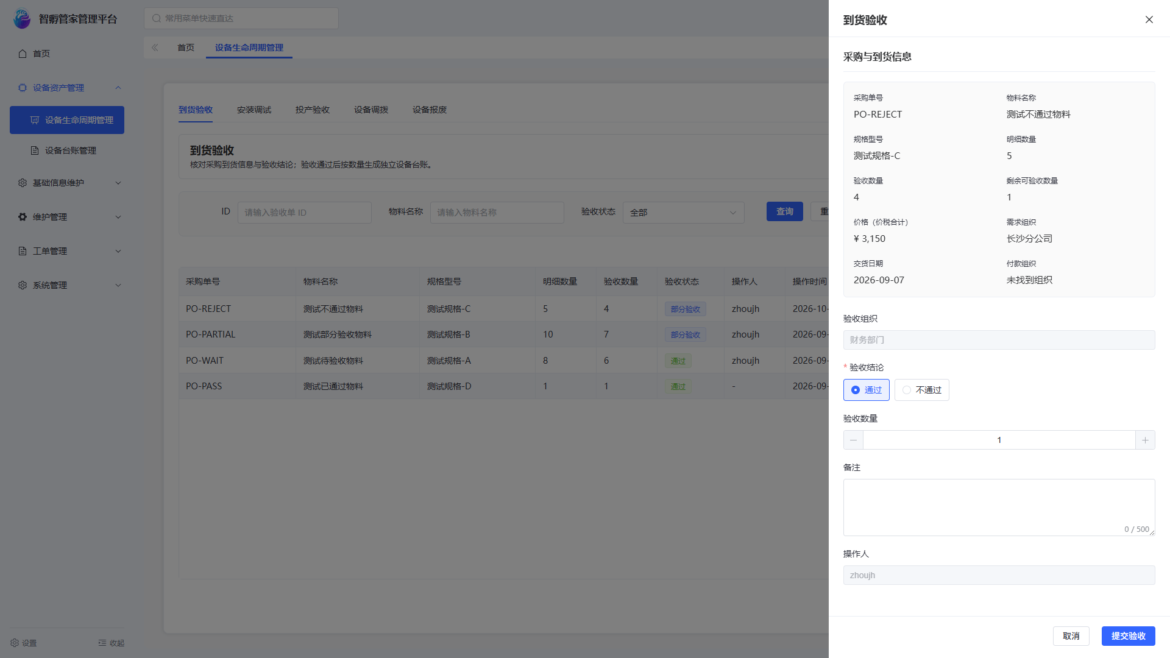

页面区域与字段
区域 | 展示/输入内容 | 规则
状态筛选区 | 验收状态下拉：待验收、通过、不通过、全部 | 初次进入默认“待验收”；选择后仅展示对应状态记录。
到货验收清单 | 采购单号、采购明细商品、到货数量、每台价格、验收状态、操作人、操作时间、备注 | 默认仅展示待办记录；备注直接展示当前验收单备注。
右侧验收抽屉 | 采购单、采购明细、商品信息、到货数量、每台价格、验收结论、备注 | 前五项为来源信息；验收结论必填，仅可选通过/不通过；备注可选。

状态与异常
场景 | 页面与业务结果
无待办记录 | 默认清单展示空态及“暂无待验收记录”。
未选择验收结论就提交 | 抽屉内提示“请选择验收结论”，不提交。
验收不通过 | 验收单状态更新为“不通过”；状态筛选切换到“不通过”后可查看并再次验收。
任一设备台账生成失败 | 整体回滚，验收单不变为通过且不保留任何本次生成的台账；提示失败，可重新提交。
无对应操作权限 | 不展示或禁用相应操作，并按既有权限体系反馈无权限结果。

业务流程图
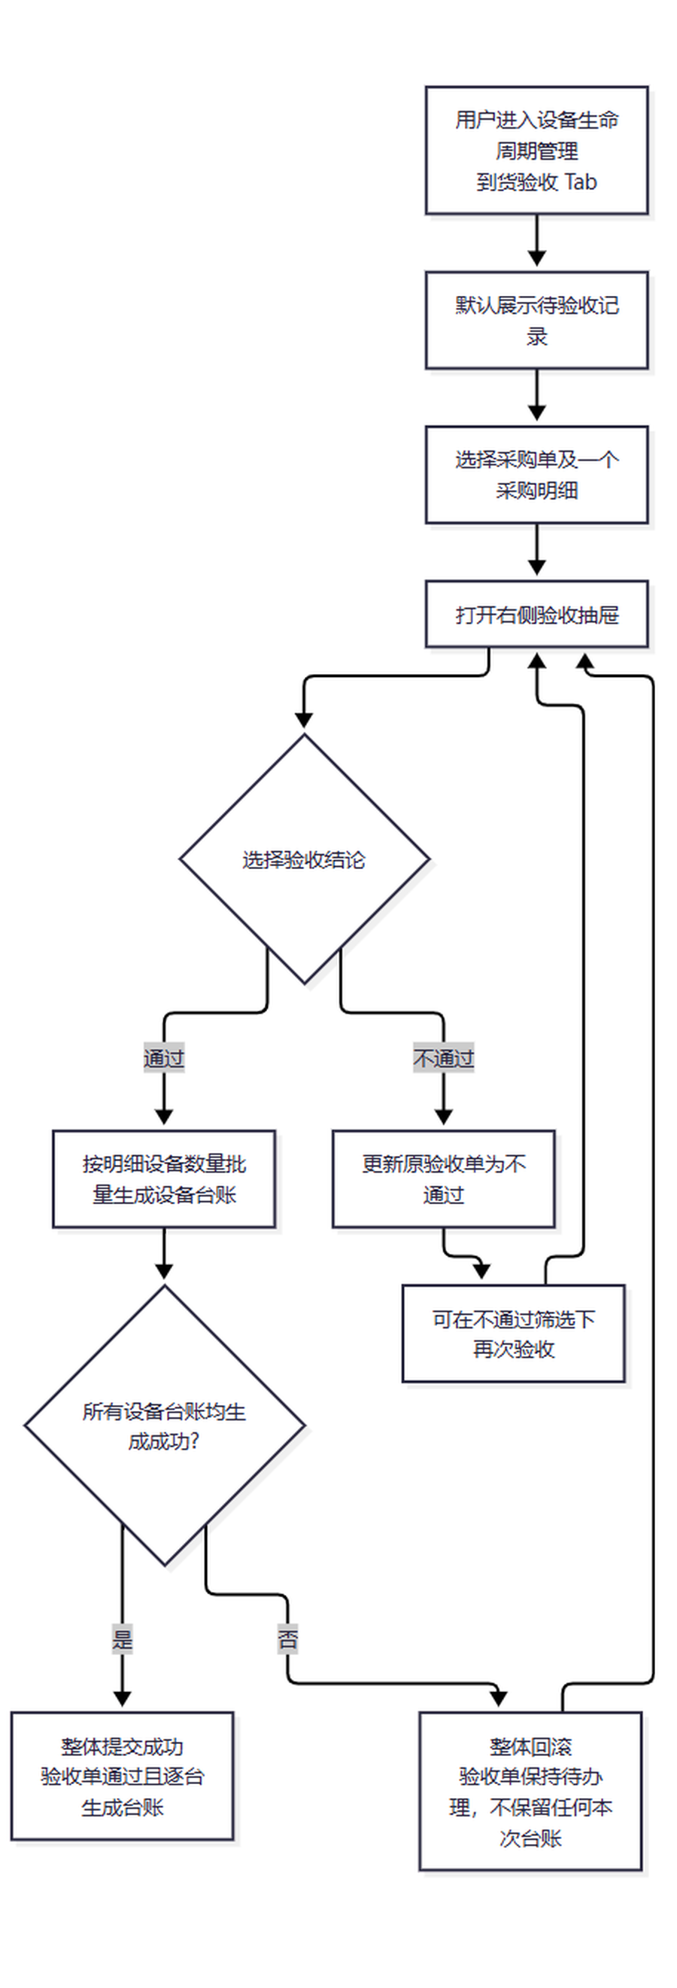

交互时序图
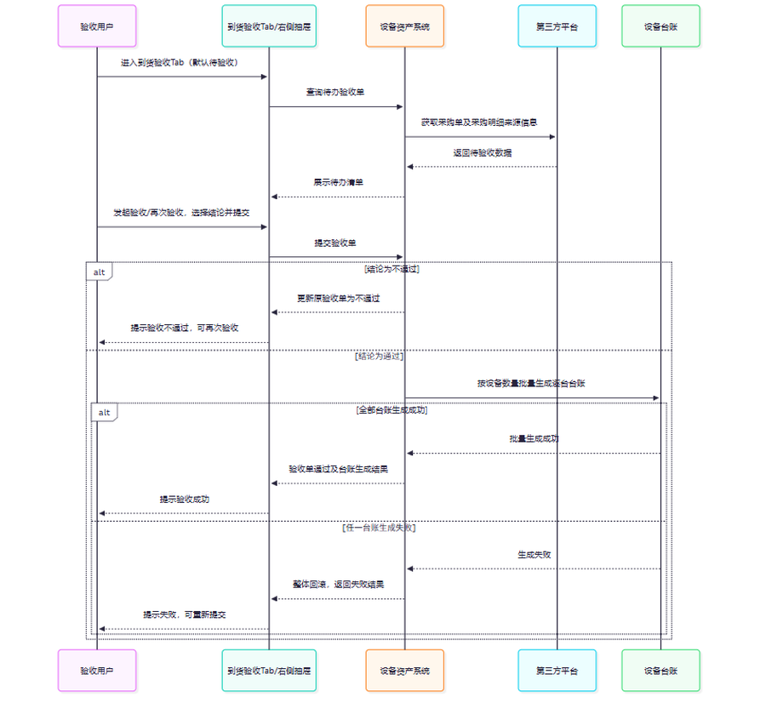

验收标准
编号 | Given | When | Then
AC-001 | 用户具有到货验收查询权限且存在待验收数据 | 进入到货验收 Tab | 默认选中“待验收”，清单展示待办记录和已确认字段。
AC-002 | 用户在待办记录上发起验收 | 打开右侧抽屉 | 抽屉展示所选采购单、单个采购明细、商品、数量和单价，结论必填、备注可选。
AC-003 | 用户选择不通过 | 提交验收单 | 原验收单变更为“不通过”，不生成台账；从不通过筛选项可再次进入该验收单。
AC-004 | 同一采购单的同一采购明细已有不通过验收单 | 用户再次验收并提交 | 系统按原验收单 ID 更新结果，并新增一条操作历史。
AC-005 | 用户选择通过且本次验收数量为 N 台 | 一次提交成功 | 验收单变更为通过，并自动生成 N 条独立设备台账；用户无需逐台提交，每台设备均有独立设备编号。
AC-006 | 用户选择通过且任一设备台账生成失败 | 提交验收单 | 系统整体回滚：验收单不变为通过、不保留任何本次台账，并反馈可重新提交。

RQ-EAM-LC-002 安装调试

功能、字段与操作
内容项 | 功能说明
功能 | - 记录验收通过设备的安装调试结果，为投产验收提供前置条件。  - 设备验收通过、设备台账生成并进入待调试列表时，系统预先创建对应调试记录及调试记录 ID，初始状态为“待调试”。  - 调试结果仅为“调试通过”或“调试不通过”，不设置调试中等过程状态。
字段 | - 调试抽屉：设备名称（只读）、调试人员（默认当前用户且不可修改）、调试日期（默认当天且可修改）、调试结果（必填）、备注（选填）、附件（可选）。  - 清单与筛选：调试记录 ID、设备名称、调试状态、调试人员、调试日期、备注、附件；可按调试状态筛选。
操作 | - 设备资产管理 → 设备生命周期管理 → 安装调试 Tab；与其他生命周期能力共用同一个设备生命周期管理页面，仅切换 Tab 展示。  - 用户在待调试记录上点击“发起调试”，或在调试不通过记录上点击“再次调试”，打开右侧调试抽屉。关闭抽屉后保留清单筛选、选中和滚动上下文。
特殊规则 | - 仅能从验收通过且已生成设备台账的设备列表中选择，不支持从全部设备台账任意发起。  - 调试不通过时，原调试记录更新为“调试不通过”。用户可直接修改该原记录的数据并再次提交，每次操作新增一条操作历史。  - 页面可见性及查询、发起调试、再次调试等操作复用既有系统的菜单、角色和操作权限配置；无权限时不展示或不可执行相应操作。
实际页面截图｜设备生命周期管理 / 安装调试操作抽屉
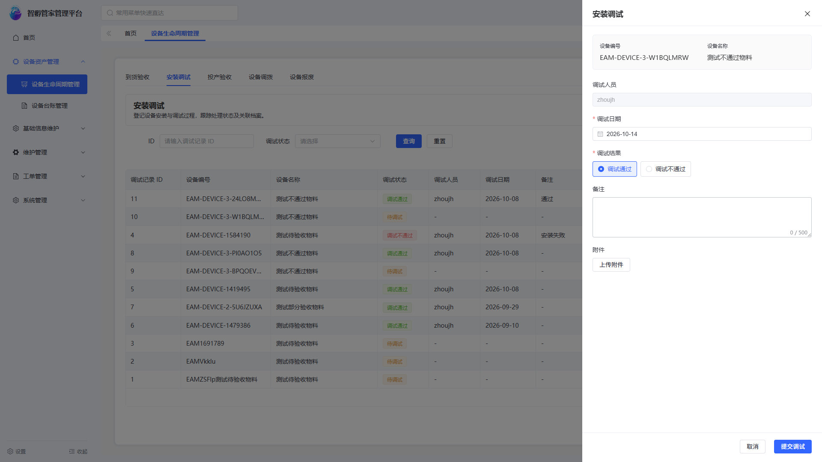

页面区域与字段
区域 | 展示/输入内容 | 规则
状态筛选区 | 调试状态下拉：待调试、调试通过、调试不通过、全部 | 初次进入默认“待调试”；选择后仅展示对应状态记录。
安装调试清单 | 调试记录 ID、设备名称、调试状态、调试人员、调试日期、备注、附件 | 默认展示待调试记录。设备名称和调试记录 ID 均可直接定位对应设备和原调试记录。
右侧调试抽屉 | 设备名称、调试人员、调试日期、调试结果、备注、附件 | 设备名称只读；调试人员默认当前操作人且不可改；调试日期默认当天可改；调试结果必填；备注可填；附件可选。

状态与异常
场景 | 页面与业务结果
无待调试记录 | 默认清单展示空态及“暂无待调试设备”。
未选择调试结果就提交 | 抽屉内提示“请选择调试结果”，不提交。
调试不通过 | 原调试记录更新为“调试不通过”；在对应状态筛选下可进入再次调试。
附件上传失败 | 附件按空处理，用户仍可提交调试记录。
调试记录提交失败 | 不更新原调试记录，提示失败并允许用户在原抽屉重新提交。
无对应操作权限 | 不展示或禁用相应操作，并按既有权限体系反馈无权限结果。

业务流程图
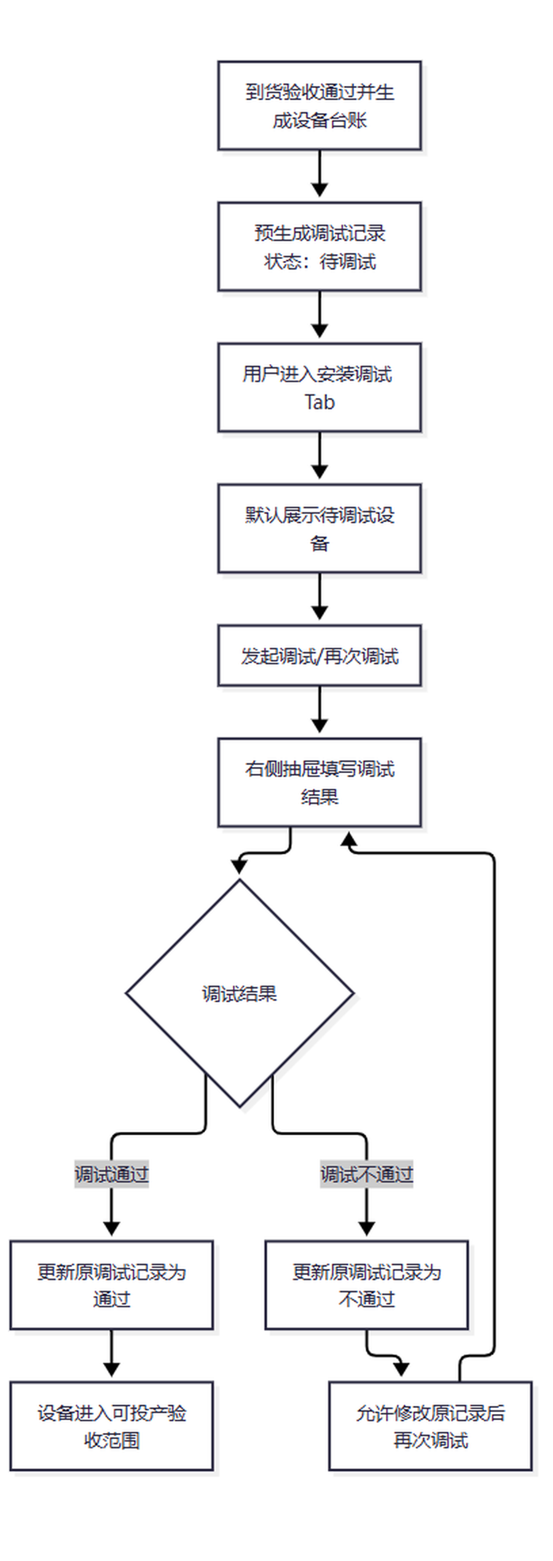

交互时序图
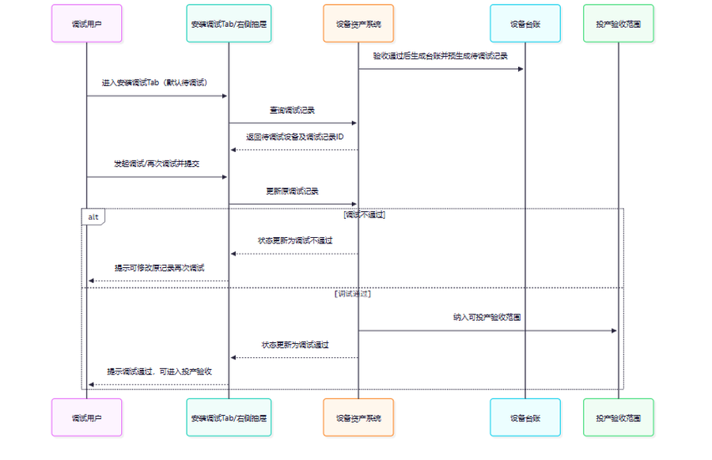

验收标准
编号 | Given | When | Then
AC-001 | 设备已验收通过且已生成台账 | 设备进入待调试列表 | 系统预生成调试记录 ID，初始状态为待调试。
AC-002 | 用户具有调试操作权限 | 进入安装调试 Tab | 默认选中待调试，清单展示调试记录 ID、设备名称及已确认字段。
AC-003 | 用户在待调试记录上发起调试 | 打开右侧抽屉 | 调试人员默认当前操作人且不可改，日期默认当天可改，结果必填，附件可选。
AC-004 | 用户未选择调试结果 | 提交 | 页面提示选择调试结果，原记录不变。
AC-005 | 用户提交调试不通过 | 再次调试 | 原调试记录更新为不通过；再次提交更新同一记录，并新增操作历史。
AC-006 | 用户提交调试通过 | 提交成功 | 原调试记录更新为通过，对应设备自动进入可投产验收范围。
AC-007 | 附件上传失败 | 用户提交调试记录 | 附件按空处理，调试记录仍可正常提交。

RQ-EAM-LC-003 投产验收

功能、字段与操作
内容项 | 功能说明
功能 | - 记录设备投入生产前的最终验收。  - 仅支持“验收通过”和“验收不通过”两种结果状态，不设置其他过程状态。  - 投产验收通过后，对应设备台账状态更新为“在用”。
字段 | - 设备名称、投产验收记录 ID、验收人员、验收日期、验收结果、备注、附件；设备名称和记录 ID 需在清单及录入区域展示。  - 验收人员默认当前操作人且不可修改；验收日期默认当天且允许修改；验收结果必填；备注可填写；附件可选上传。
操作 | - 设备资产管理 → 设备生命周期管理 → 投产验收 Tab；与其他生命周期能力共用同一个设备生命周期管理页面，仅切换 Tab 展示。  - 用户在待验收记录上点击“发起验收”，或在验收不通过记录上点击“再次验收”后，打开右侧投产验收抽屉。关闭抽屉后保留清单的筛选、选中和滚动上下文。  - 清单展示投产验收记录 ID、设备名称、验收状态、验收人员、验收日期、备注、附件；默认展示待验收记录。提供“验收状态”下拉筛选，选项为待验收、验收通过、验收不通过、全部，选择后仅展示对应状态记录。
特殊规则 | - 仅可从调试通过的设备列表中选择设备发起投产验收；不支持跳过安装调试直接对其他设备发起。  - 投产验收不通过时，用户可直接修改原投产验收记录的数据后再次提交；再次提交更新原记录，同时新增操作历史。  - 附件不是必传信息；未上传或上传失败时按空附件处理，不影响投产验收提交。  - 页面可见性及查询、发起验收、再次验收操作复用既有系统的菜单、角色及操作权限配置；无权限时不展示或不可执行相应操作。
实际页面截图｜设备生命周期管理 / 投产验收操作抽屉
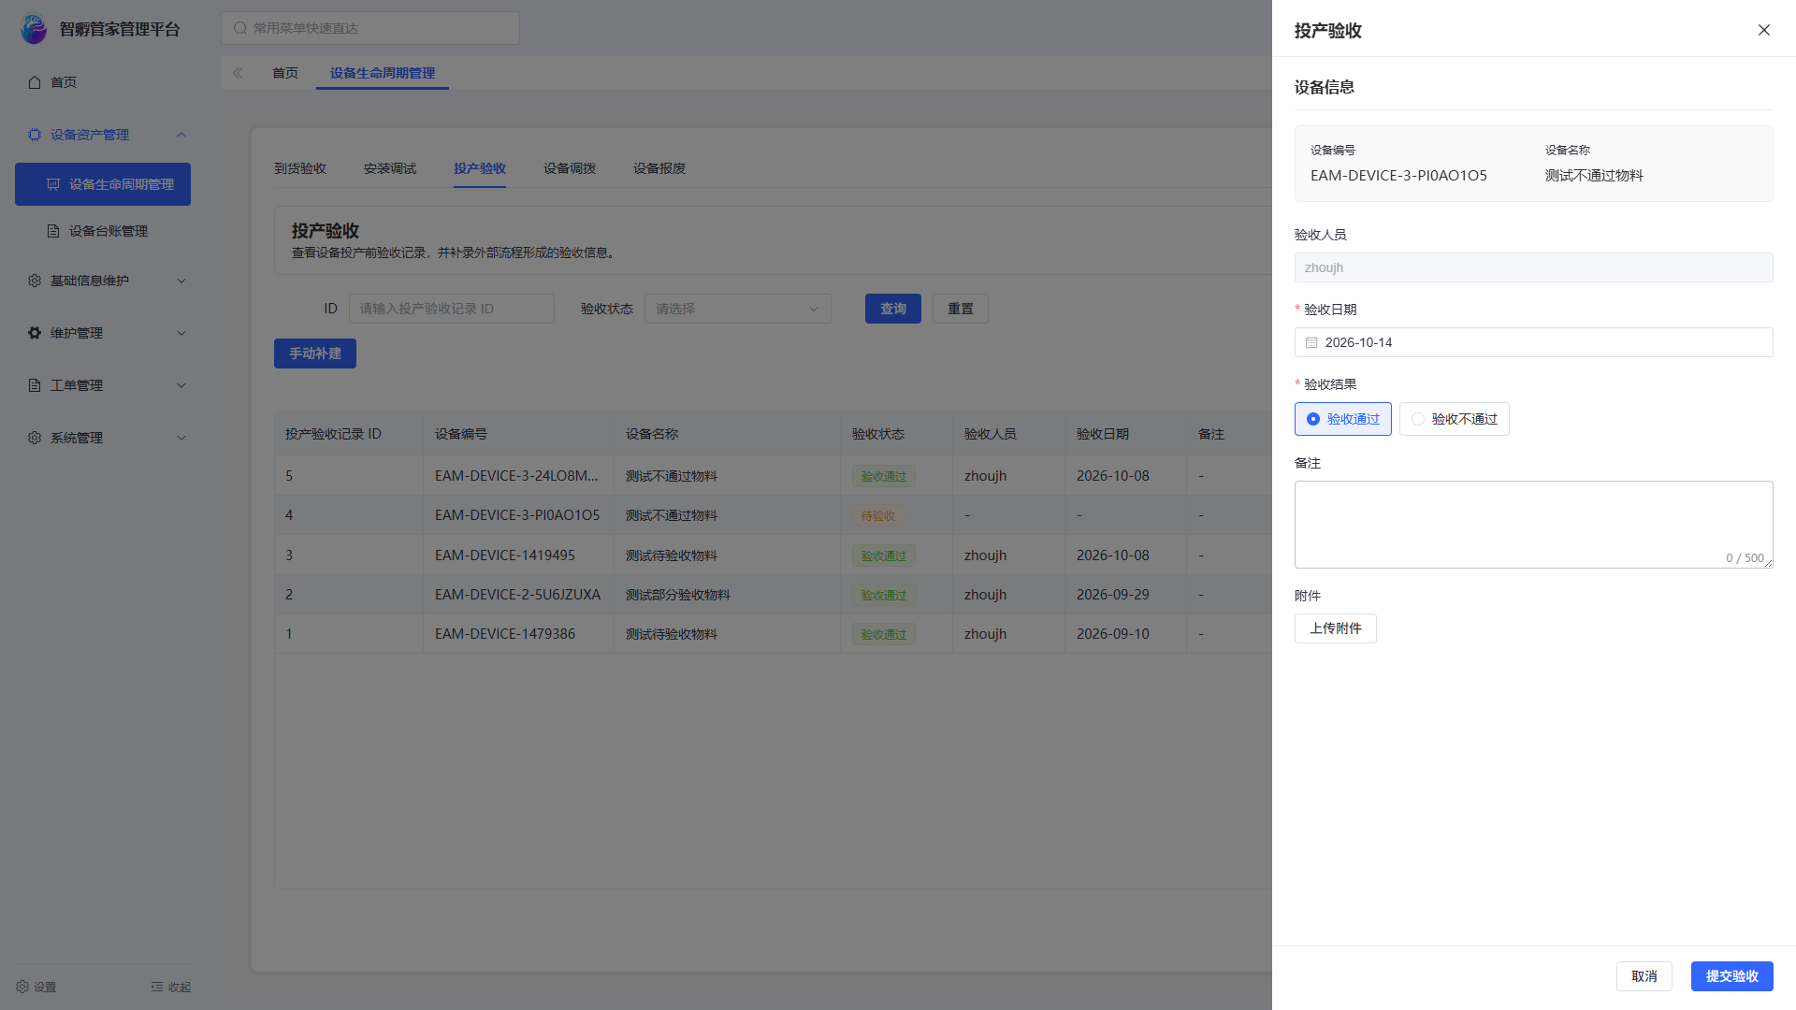

业务流程图
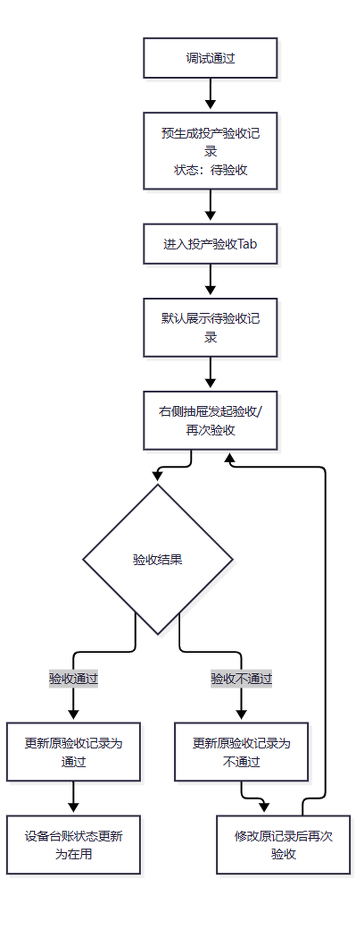

交互时序图
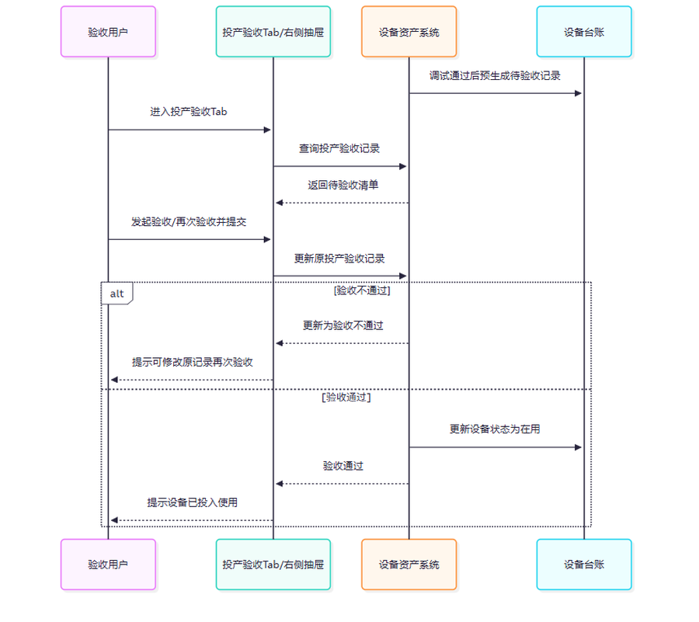

验收标准
编号 | Given | When | Then
AC-001 | 设备调试通过 | 进入可投产验收范围 | 系统预生成投产验收记录 ID，初始状态为待验收。
AC-002 | 用户进入投产验收 Tab | 默认加载 | 默认展示待验收记录，并可按验收状态筛选。
AC-003 | 用户打开右侧验收抽屉 | 录入验收 | 人员默认当前操作人不可改，日期默认当天可改，结果必填，附件可选。
AC-004 | 用户提交验收不通过 | 再次验收 | 更新原验收记录，同时新增操作历史。
AC-005 | 用户提交验收通过 | 提交成功 | 原验收记录更新为通过，设备台账状态更新为在用。
AC-006 | 附件上传失败 | 提交验收 | 附件按空处理，不影响验收记录提交。

RQ-EAM-LC-004 设备调拨

功能、字段与操作
内容项 | 功能说明
功能 | - 管理设备在不同部门或车间之间的调拨。  - 可从设备台账中选择非“在用”状态的设备发起调拨；设备处于“在用”状态时不可发起调拨。  - 设备调拨不走审批。设备生命周期内仅设备报废需要审批，并复用现有审批能力。
字段 | - 调出组织/车间、调入组织/车间、调拨日期、调拨原因、交接人、备注、附件。  - 调拨记录 ID、设备名称、调出组织/车间、调入组织/车间、调拨日期、交接人、调拨原因。备注和附件仅在调拨详情中展示，不作为清单字段。  - 调出组织/车间由设备当前台账自动带出且不可修改；调入组织/车间、调拨日期、调拨原因、交接人必填；调拨日期默认当天且允许修改；备注和附件可选。
操作 | - 设备资产管理 → 设备生命周期管理 → 设备调拨 Tab；与其他生命周期能力共用同一个设备生命周期管理页面，仅切换 Tab 展示。  - 发起调拨使用右侧抽屉；查看已完成调拨使用右侧详情抽屉。详情抽屉展示完整调拨信息，包含调拨记录 ID、设备名称、调出/调入组织或车间、日期、交接人、原因、备注和附件。  - 设备名称、调出组织/车间、调入组织/车间、调拨日期范围。
特殊规则 | - 调拨提交成功后即完成调拨，并同步更新设备台账的归属组织/车间与位置。调拨记录提交和台账更新是同一原子动作；任一环节失败均整体回滚，不保留调拨完成记录或部分台账更新。  - 复用既有系统的菜单、角色及操作权限配置；无对应权限时不展示或不可执行相关操作。
实际页面截图｜设备生命周期管理 / 设备调拨操作抽屉
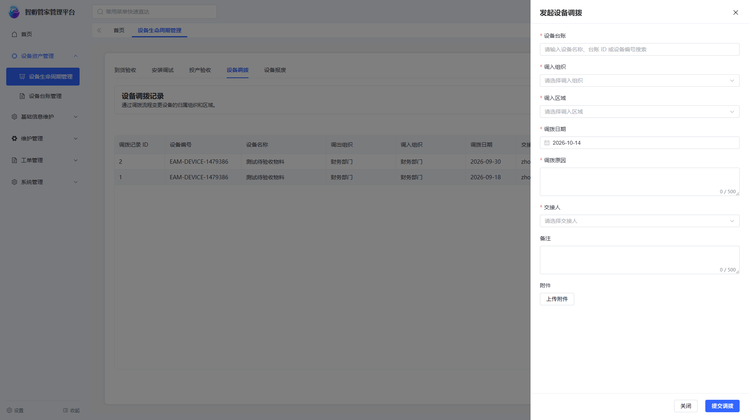

业务流程图
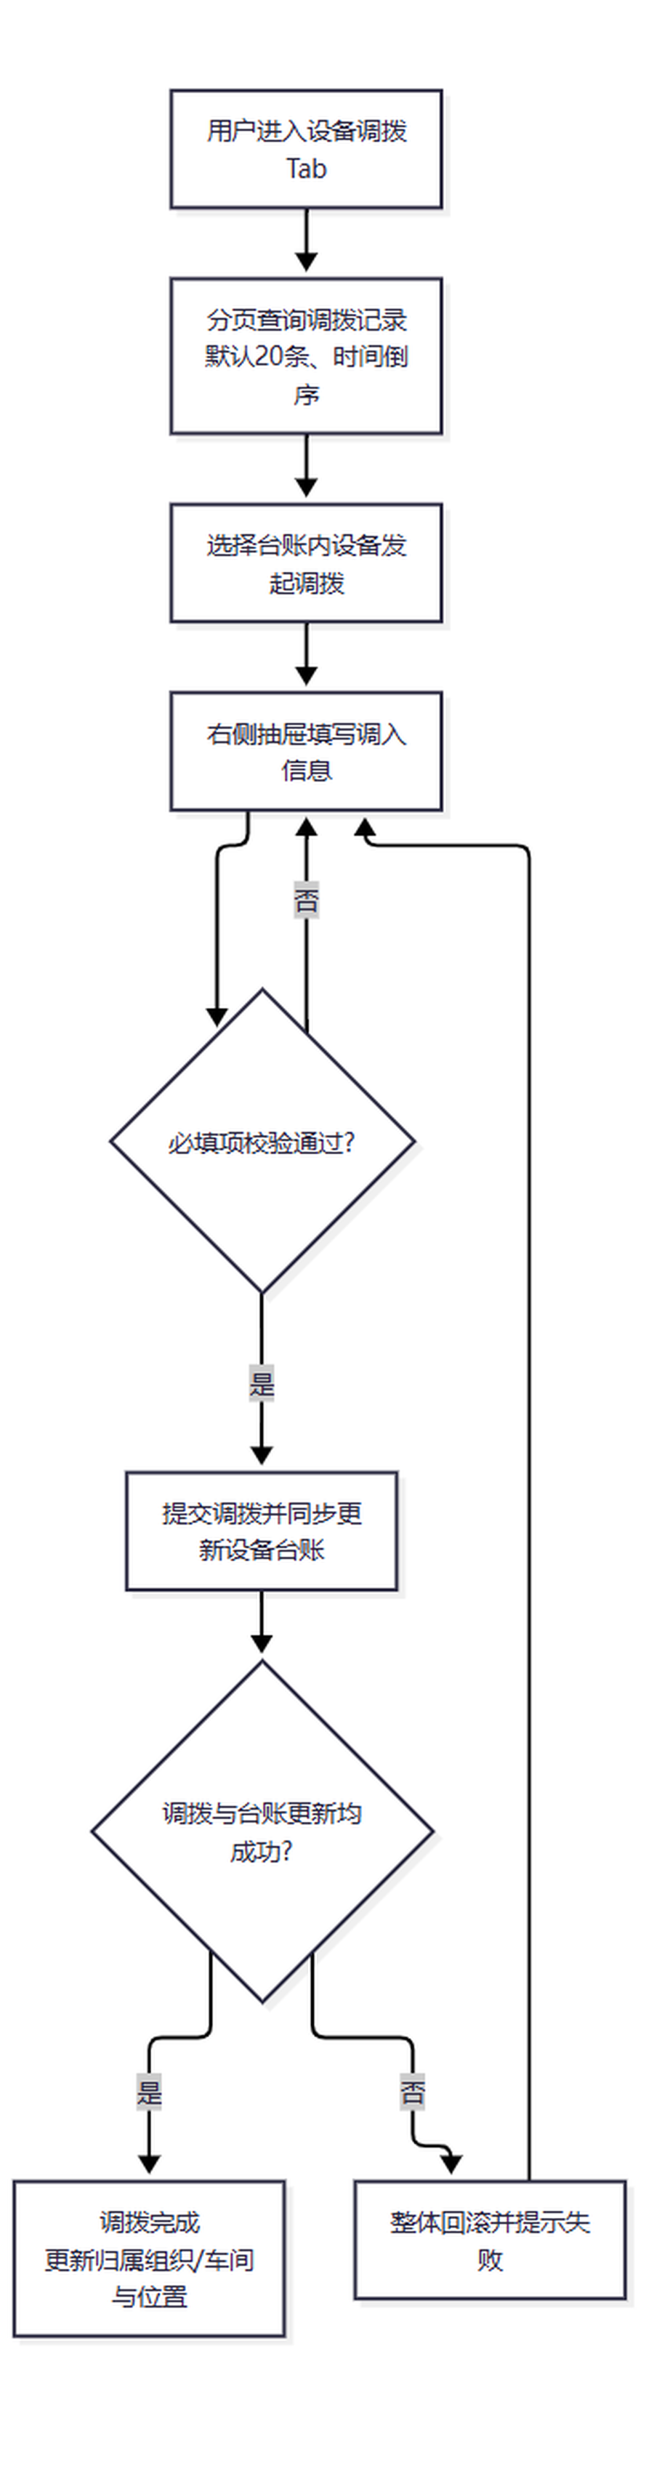

交互时序图
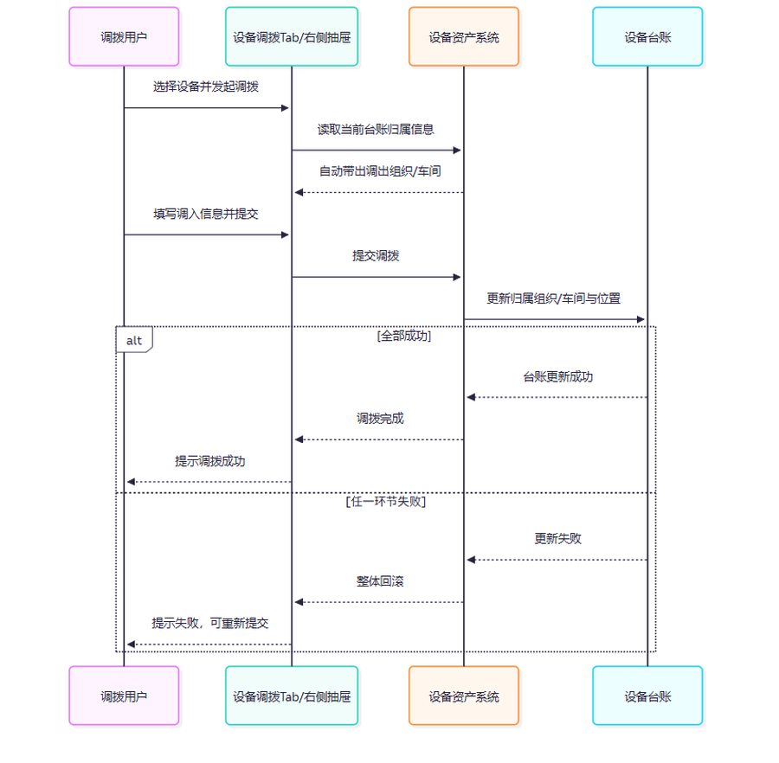

验收标准
编号 | Given | When | Then
AC-001 | 设备已存在于设备台账且当前不是在用状态 | 用户发起调拨 | 可以打开调拨抽屉。
AC-002 | 设备当前处于在用状态 | 用户发起调拨 | 禁止发起调拨并提示当前状态不可调拨。
AC-003 | 用户打开调拨抽屉 | 查看字段 | 调出组织/车间自动带出且不可改；调入信息、日期、原因、交接人必填。
AC-004 | 用户未填写必填字段 | 提交 | 页面提示相应字段，不提交调拨。
AC-005 | 用户完整填写并提交 | 调拨与台账更新均成功 | 生成调拨记录并同步更新设备台账归属组织/车间与位置。
AC-006 | 用户提交调拨 | 任一台账更新失败 | 整体回滚，不保留调拨完成记录或部分台账更新，并允许重新提交。
AC-007 | 用户查看调拨详情 | 打开右侧详情抽屉 | 展示完整调拨字段、备注和附件。

RQ-EAM-LC-005 设备报废

功能、字段与操作
内容项 | 功能说明
功能 | - 完成设备报废申请、审批与处置。  - 仅可从设备台账中选择“待投产”“在用”或“停用”设备发起报废申请；已报废设备不可重复申请。  - 设备报废是设备生命周期中唯一需要审批的能力，复用既有审批能力。审批节点由“设备管理员”角色成员承接，申请人不选择个人审批人；多人采用或签，任一有权办理的角色成员通过后申请即通过，其他候选待办结束；审批人驳回时，BPM 按流程配置退回原发起人的“重新提交”任务，不结束流程实例。
字段 | - 设备名称、操作人、审批角色、报废日期、报废说明。操作人固定为当前登录用户且不可修改；审批角色固定显示“设备管理员”，不提供个人审批人选择；报废日期默认当天且允许修改；设备名称来自所选设备台账并只读展示。
操作 | - 设备资产管理 → 设备生命周期管理 → 设备报废 Tab；与其他生命周期能力共用同一个设备生命周期管理页面，仅切换 Tab 展示。  - 流程包含设备管理员角色审批任务和原发起人重新提交任务；提交后由设备管理员角色成员办理。是否显示审批操作取决于当前成员是否仍有该申请的本人待办及办理权限；仅能查看申请但没有本人待办的用户不显示通过/驳回操作。  - 用户发起报废申请或修改待重新提交申请时，使用右侧报废申请抽屉；查看申请时使用右侧详情抽屉。详情抽屉展示申请字段、审批状态或结果及驳回原因（如有）；关闭抽屉后保留清单筛选、选中和滚动上下文。申请表单当前不提供附件字段。
特殊规则 | - 审批人驳回后，BPM 按流程配置退回原发起人的“重新提交”任务，原申请显示“待重新提交”，不结束流程实例。  - 仅原发起人可修改原申请并重新提交；保留原申请、审批历史和原 BPM 流程实例 ID，不新建申请或流程实例。重提成功后清空当前驳回原因，申请恢复“审批中”并沿原流程继续审批。 申请状态包括“审批中”“审批通过”“审批不通过”“待重新提交”；审批通过为终态，只有 BPM 流程真正结束并返回驳回结果时才进入“审批不通过”。  - 复用既有系统的菜单、角色及操作权限配置；无对应权限时不展示或不可执行相关操作。  - 设备不存在、已报废或申请必填信息不完整时不可提交；申请人无需提交个人审批人；原发起人重提失败时保留原申请内容和“待重新提交”状态并提示重试。
实际页面截图｜设备生命周期管理 / 设备报废操作抽屉
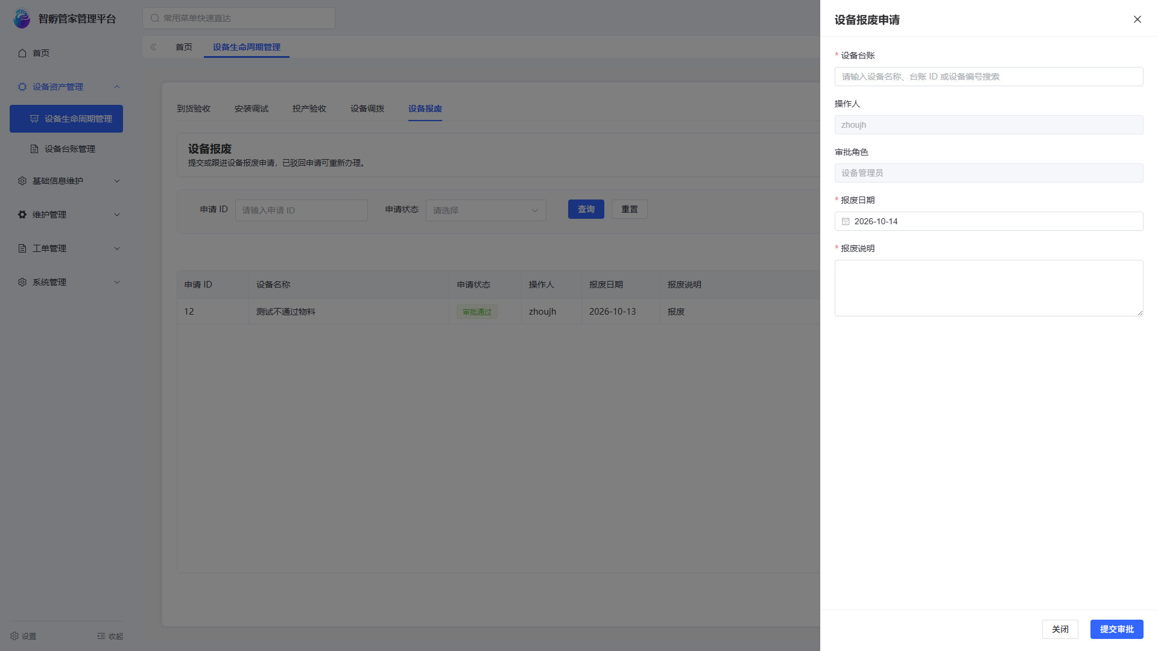

业务流程图
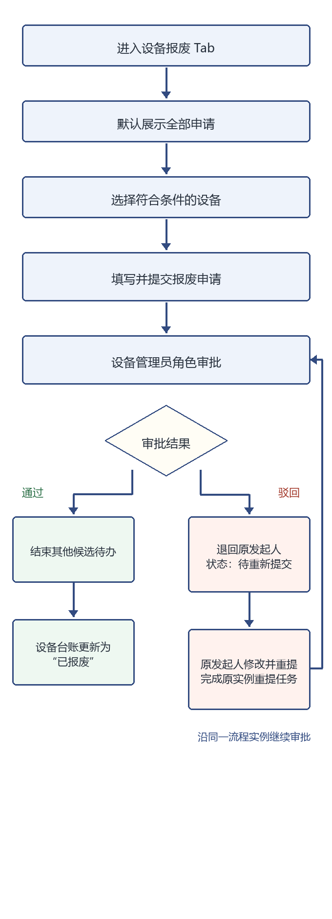

交互时序图
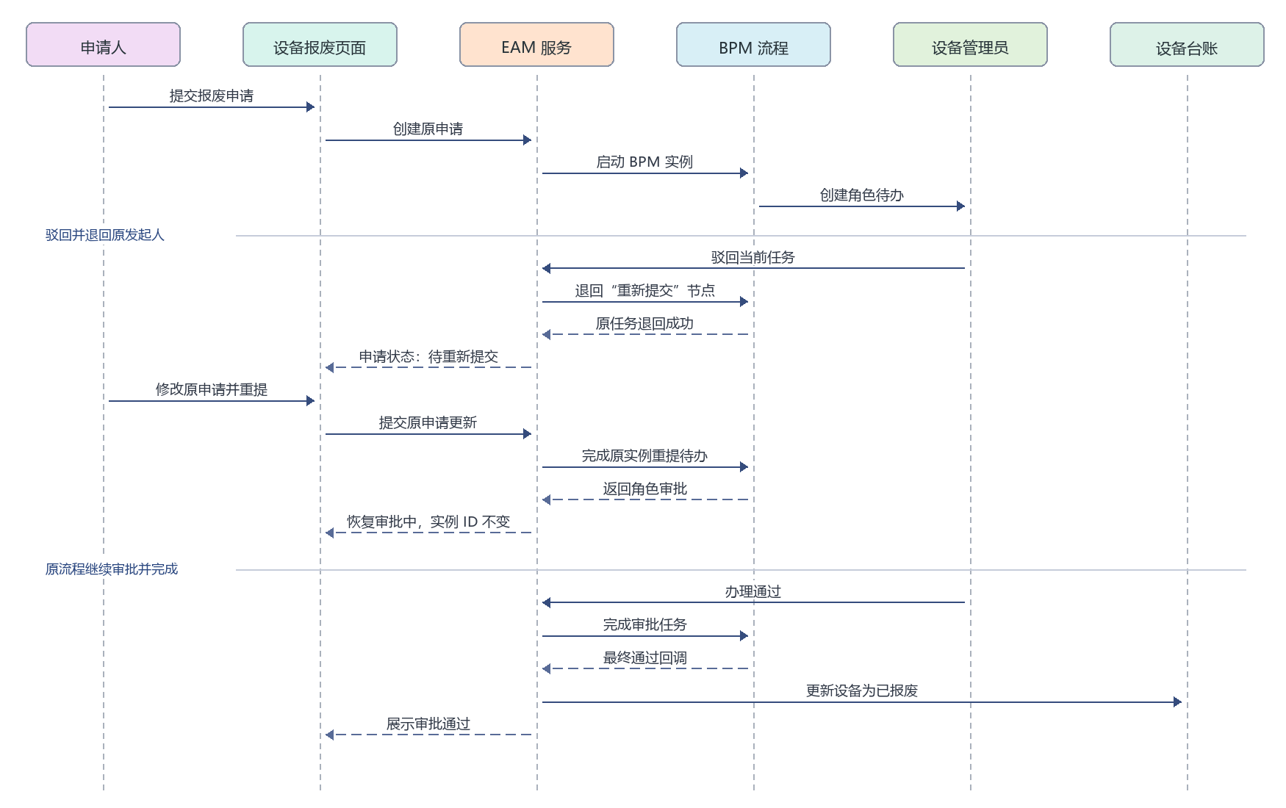

验收标准
编号 | Given | When | Then
AC-001 | 设备状态为待投产、在用或停用 | 用户发起报废 | 可打开右侧申请抽屉；已报废设备不可发起。
AC-002 | 用户录入申请 | 打开抽屉 | 操作人显示当前用户且不可修改，审批角色显示“设备管理员”且不可选择个人审批人，日期默认当天可改，设备名称只读。
AC-003 | 用户提交申请且必填信息完整 | 提交成功 | 申请进入审批中状态并由设备管理员角色成员通过或签办理。
AC-004 | 任一设备管理员角色成员驳回且 BPM 退回重新提交任务 | 原发起人查看申请 | 原申请状态为“待重新提交”，仅原发起人可修改和提交，设备台账状态不变。
AC-005 | 任一设备管理员角色成员通过 | 审批结束 | 申请变更为审批通过，其他候选待办结束，设备台账状态更新为已报废。
AC-006 | 已报废设备再次发起 | 提交申请 | 阻止提交并提示设备已报废，不新增申请记录。
AC-007 | 用户进入设备报废 Tab | 查看申请清单 | 默认按全部状态显示，支持按申请 ID 和申请状态筛选，分页每页 20 条。
AC-008 | 原发起人修改待重新提交申请 | 提交成功 | 更新原申请并完成原 BPM 实例中的重新提交待办；申请恢复“审批中”，流程实例 ID 不变，沿原流程继续审批。

RQ-EAM-LED-001 设备基本信息管理

功能、字段与操作
内容项 | 功能说明
功能 | - 管理设备基础信息，包括设备名称、编号、设备分类、规格、型号、生产厂家、归属组织、区域等。
字段 | - 设备编号、设备名称、规格型号、生产厂家、归属组织、区域、当前状态、创建时间。
操作 | - 设备资产管理 → 设备台账管理。  - 查看和编辑均使用右侧台账抽屉。抽屉展示设备基础信息、当前状态和创建时间；用户仅可编辑允许直接维护的基础字段，责任人和生命周期信息不在抽屉中展示，生命周期管理数据必须在对应生命周期 Tab 中办理变更。  - 设备台账仅在到货验收通过后按设备数量自动逐台创建；当前不提供人工新建设备台账入口。设备编号由系统统一填值规则自动生成并写入台账；设备资产管理不提供编码规则维护、编号流水维护或设备编号手工编辑入口。
特殊规则 | - 设备名称、设备分类、规格型号、生产厂家、归属组织和区域等基础字段允许在设备台账中直接编辑，其中归属组织和设备分类使用下拉选择；由到货验收、安装调试、投产验收、设备调拨、设备报废等生命周期环节管理的状态、结果及相关数据，不允许在设备台账直接编辑，必须在对应生命周期 Tab 中办理变更。  - 基础字段保存失败时保持原数据不变，页面提示失败原因，用户可修改后再次保存。
实际页面截图｜设备台账管理 / 基本信息
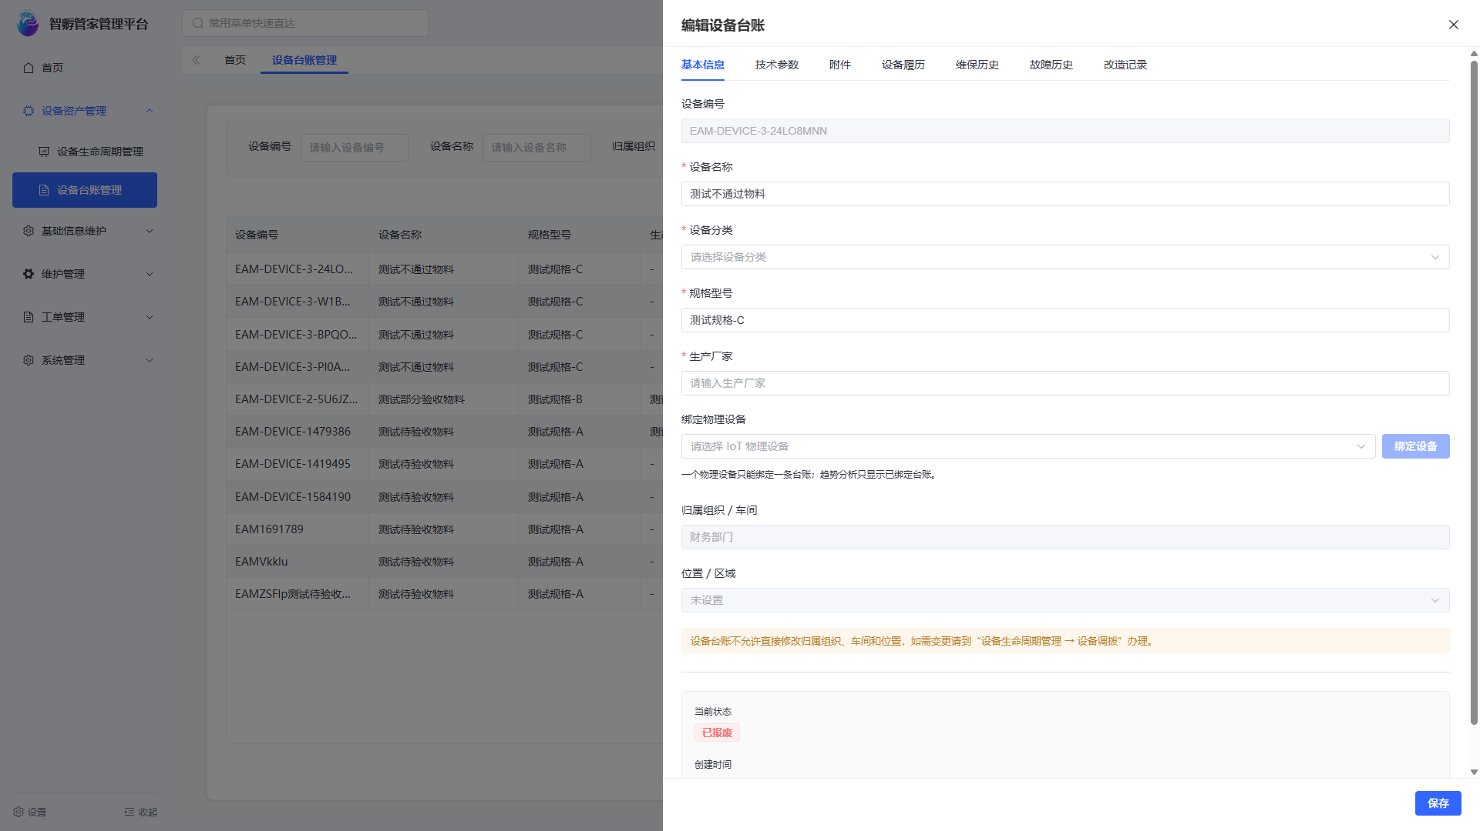

业务流程图
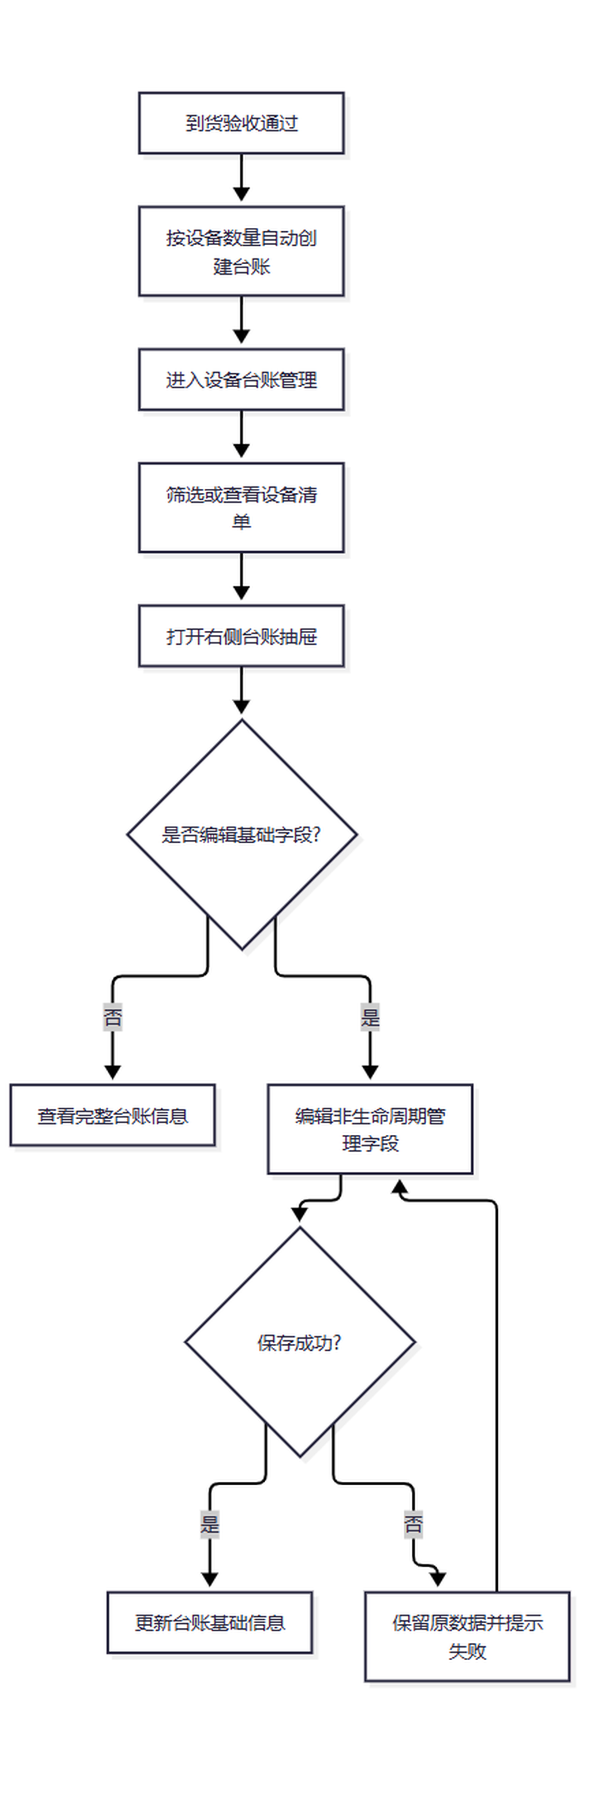

交互时序图
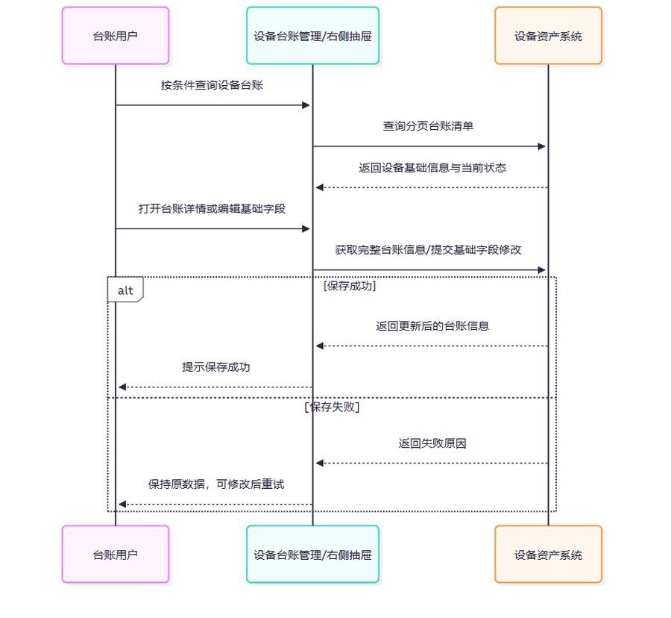

验收标准
编号 | Given | When | Then
AC-001 | 到货验收通过 | 自动创建台账 | 按设备数量逐台创建台账，不提供人工新建入口。
AC-002 | 用户进入设备台账管理 | 查询清单 | 展示已确认字段，并可按设备编号、名称、组织、区域、位置、状态筛选。
AC-003 | 用户查看台账 | 打开右侧抽屉 | 展示完整台账信息。
AC-004 | 用户编辑基础信息 | 保存 | 仅允许修改非生命周期管理字段；生命周期数据只读且提示至对应 Tab 办理。
AC-005 | 基础字段保存失败 | 提交保存 | 原数据不变，页面提示失败并允许重试。

RQ-EAM-LED-002 设备分类管理

功能、字段与操作
内容项 | 功能说明
功能 | - 建立支持按专业、设备类型、区域等维度分类的设备分类体系。  - 采用树形分类结构，最多三级。
字段 | - 分类名称、分类编码、上级分类、排序、状态、备注。  - 分类编码允许用户手工填写，且必须全局唯一。  - 分类名称不做重复限制；分类编码是分类节点的唯一性约束。
操作 | - 基础信息维护 → 设备分类（二级菜单页面）。  - 设备分类作为独立二级菜单页面，以树形列表展示层级；节点直接提供编辑、启用/停用、删除操作，新增和编辑使用弹窗，不设置节点查看详情。
特殊规则 | - 已有设备台账引用的分类禁止删除，只允许停用；停用后保留历史台账的分类追溯。  - 设备台账仅能选择启用状态的末级分类；不允许选择停用分类或中间层分类。  - 含下级分类的父节点禁止删除，必须先处理下级分类；已有设备台账引用的分类同样禁止删除，仅允许停用。
实际页面截图｜基础信息维护 / 设备分类
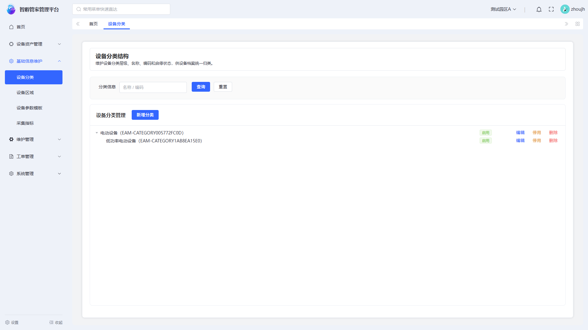

业务流程图
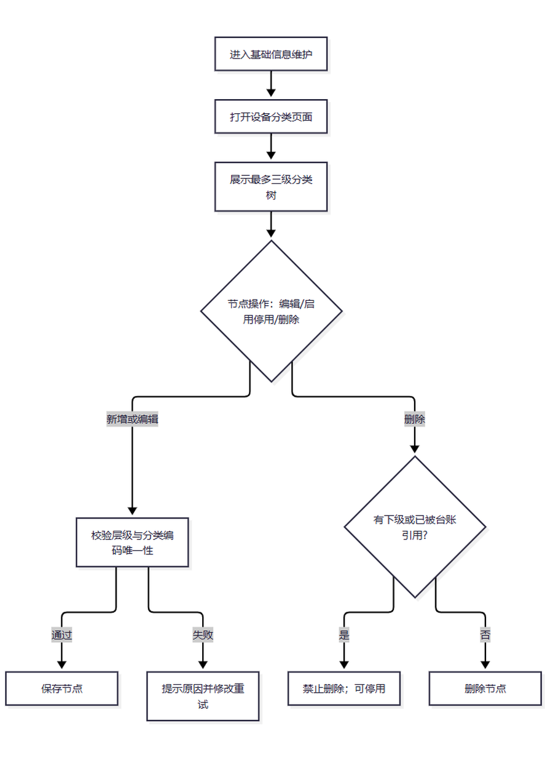

交互时序图
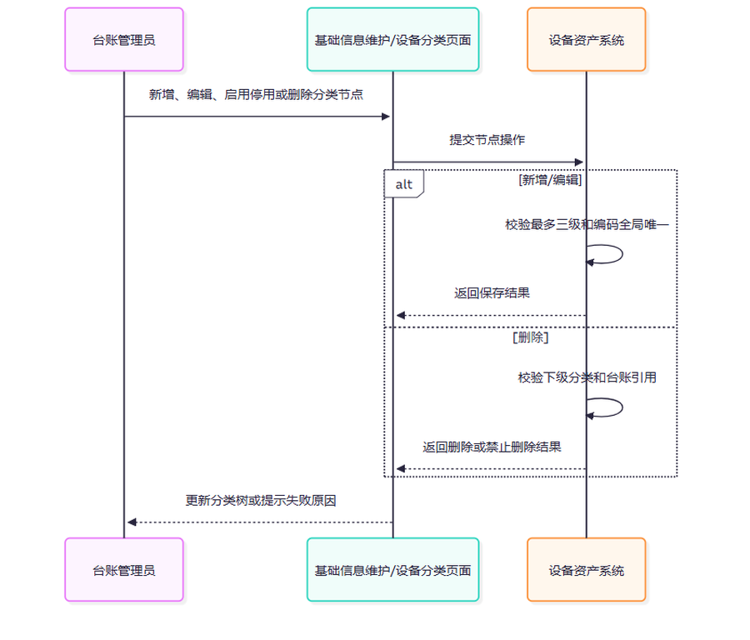

验收标准
编号 | Given | When | Then
AC-001 | 用户进入基础信息维护 | 切换设备分类页面 | 展示最多三级分类树，节点直接提供编辑、启用/停用、删除操作，不设置查看详情。
AC-002 | 用户新建分类 | 未填写编码或编码重复 | 不保存并提示编码必须全局唯一。
AC-003 | 节点已处于三级 | 新增下级分类 | 禁止新增第四级分类。
AC-004 | 新建分类 | 保存成功 | 节点默认状态为启用。
AC-005 | 节点有下级或已被设备台账引用 | 删除 | 禁止删除；被引用节点可停用以保留历史追溯。
AC-006 | 设备编辑台账分类 | 选择分类 | 仅可选择启用的末级分类。

RQ-EAM-LED-003 设备技术参数

功能、字段与操作
内容项 | 功能说明
功能 | - 管理设备详细技术参数，支持自定义参数模板。  - 参数模板不与设备分类挂钩；设备设置技术参数时可从全部模板中选择并带入参数项，也可以完全手工新增参数，模板不是设备参数的唯一来源。  - 同一租户内模板名称唯一。
字段 | - 参数名称、参数编码、数据类型（文本、数值）、单位、是否必填、默认值、排序、说明。  - 参数编码由系统统一填值规则生成，用户不可手工输入或修改；EAM 不维护参数编码流水和生成规则。重复编码时，页面提示用户并阻止保存。
操作 | - 基础信息维护 → 设备参数模板；单列表展示独立参数模板，点击列表项后使用公共弹窗查看和维护参数项，不采用左右分栏常驻展示。  - 新增参数或删除参数时立即保存该项变更；“保存”按钮只更新已有参数值，不在保存时隐式新增或删除参数。
特殊规则 | —
实际页面截图｜基础信息维护 / 参数模板及参数项维护弹窗
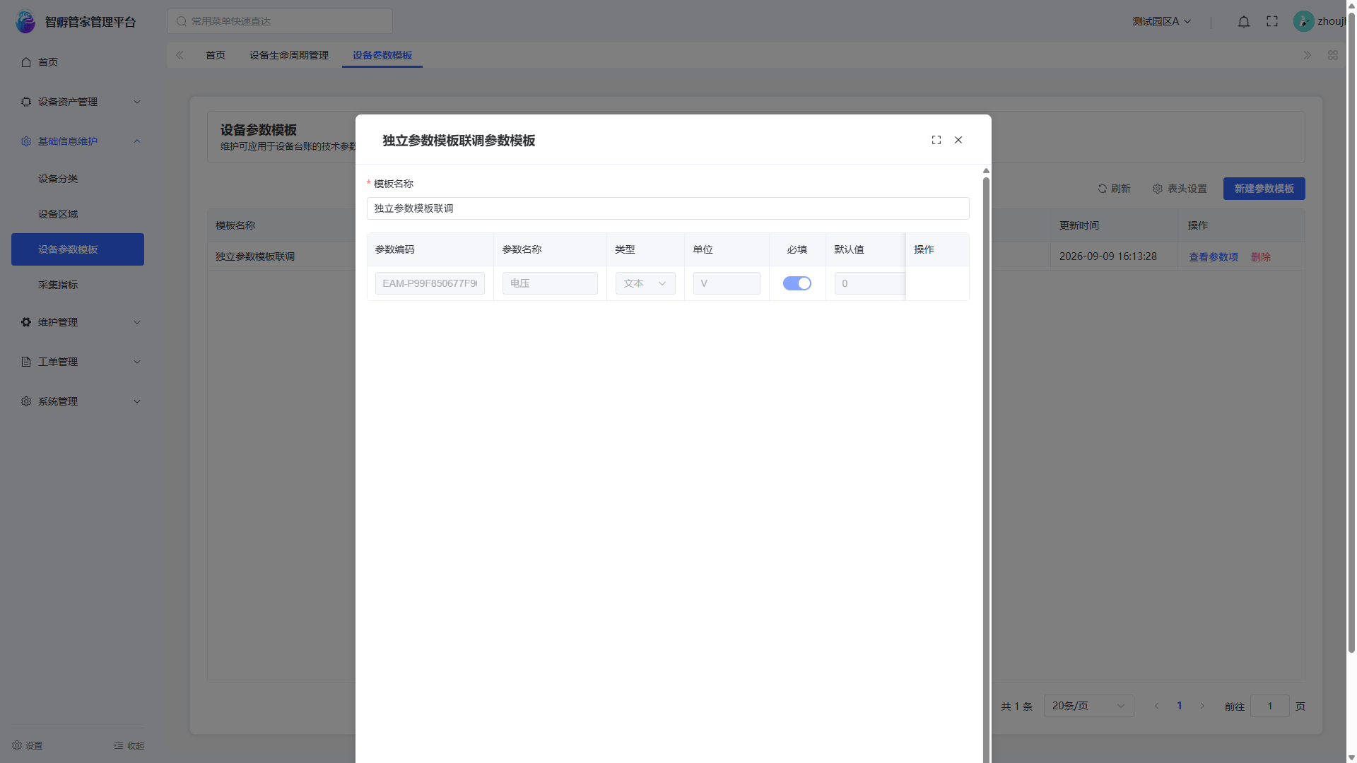
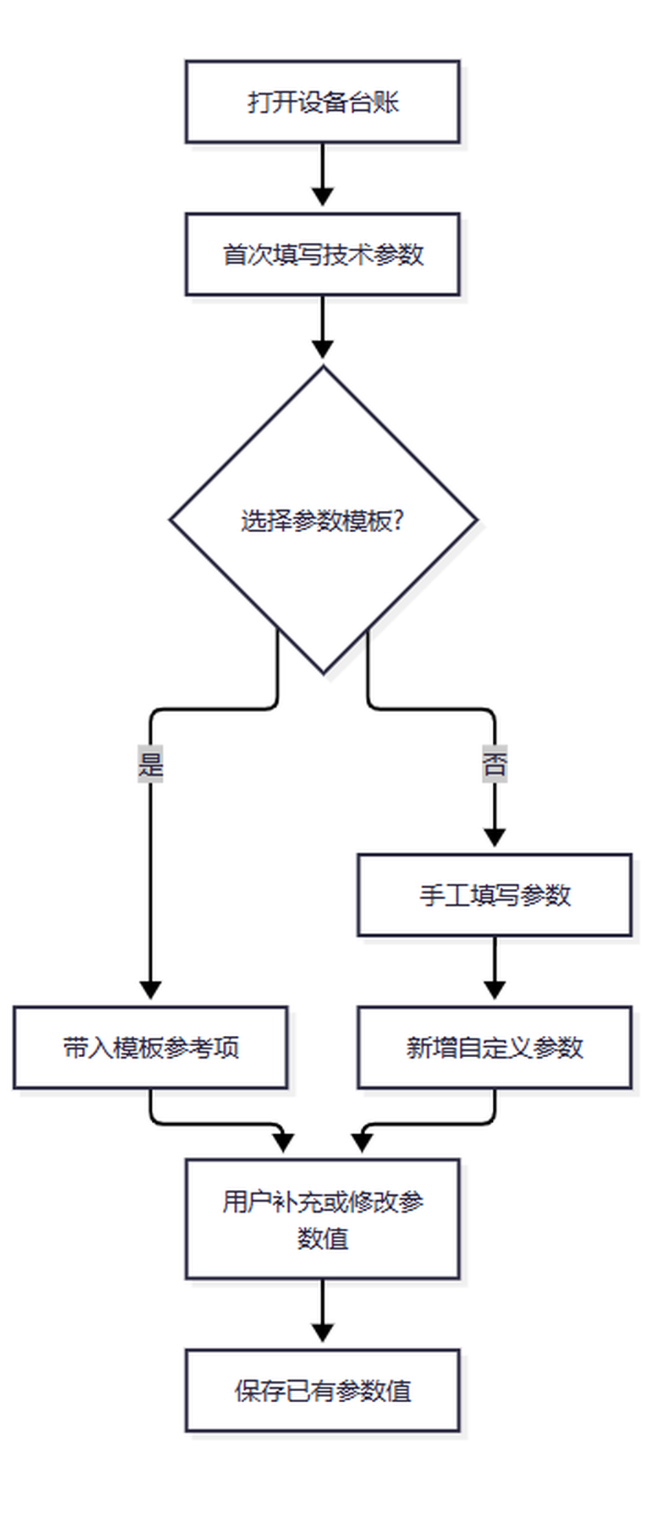
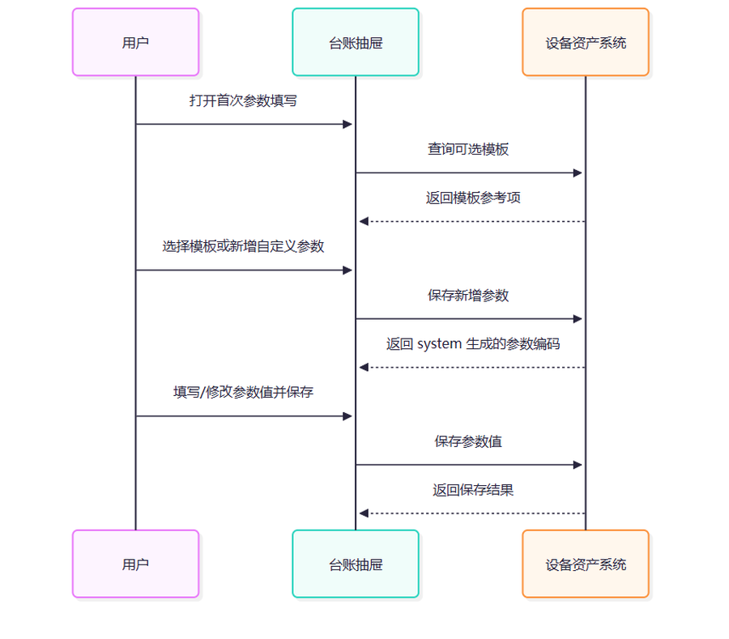
Given | When | Then
设备首次填写技术参数 | 选择模板并保存 | 模板内容带入并允许继续修改，保存台账参数。
设备已存在参数 | 编辑或查看台账 | 不展示模板选择项，模板变更不影响既有参数。

RQ-EAM-LED-004 设备附件管理

功能、字段与操作
内容项 | 功能说明
功能 | - 上传设备照片、说明书、图纸等附件资料。  - 附件管理以当前选中设备为上下文维护。
字段 | - 支持图片、PDF、Word、Excel 和常见 CAD 图纸文件。  - 附件名称、文件类型、文件大小、上传时间、操作人。
操作 | - 设备资产管理 → 设备台账管理 → 当前设备右侧详情抽屉。  - 不按上传人或管理员细分删除权限；每次上传、删除等附件操作均记录操作人。  - 删除附件前必须二次确认；确认后删除附件并记录操作人。
特殊规则 | - 批量上传部分失败时，保留已成功上传的附件；提示失败文件并支持单独重试。
实际页面截图｜设备台账管理 / 附件
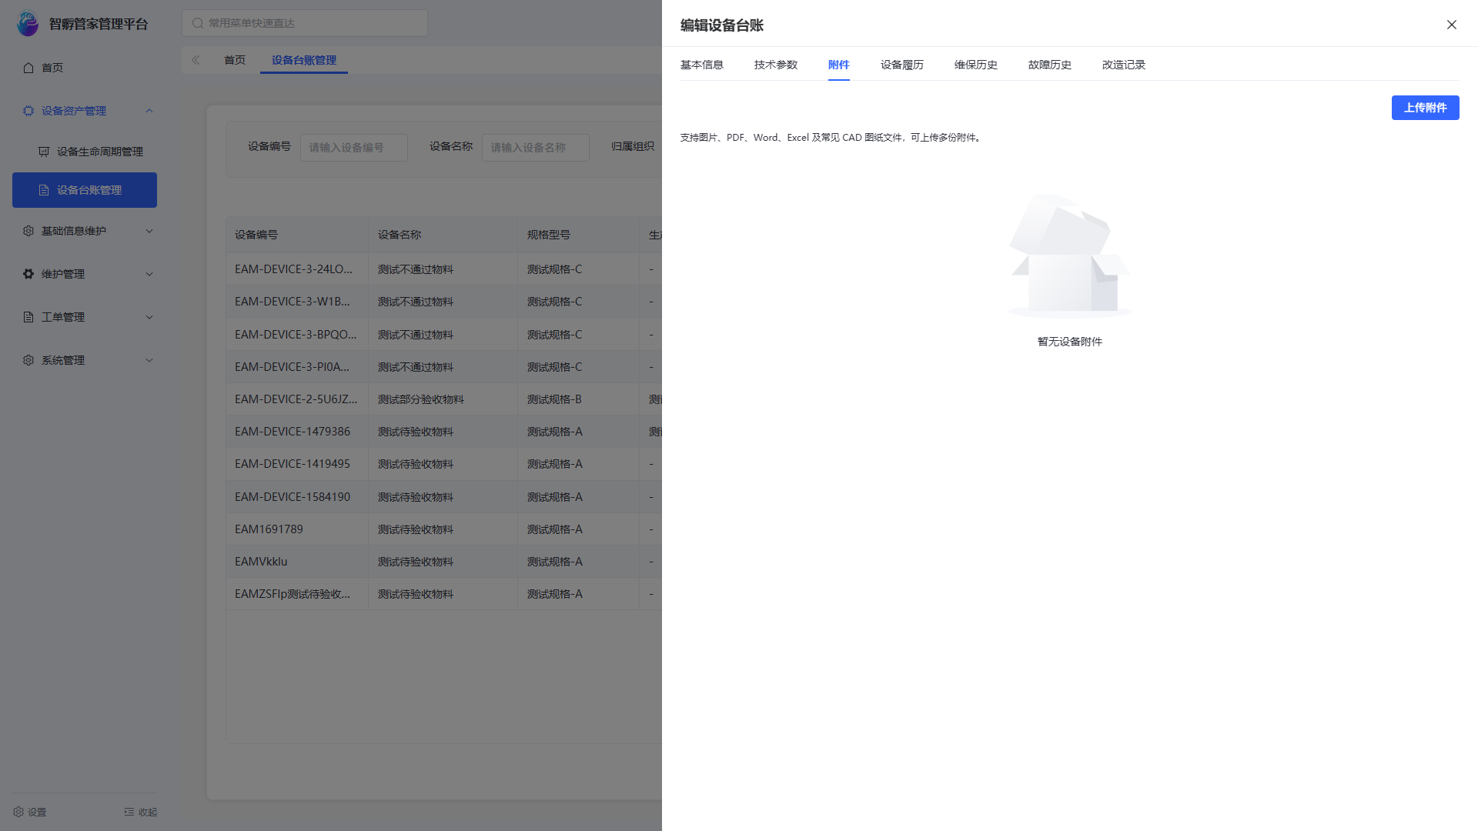
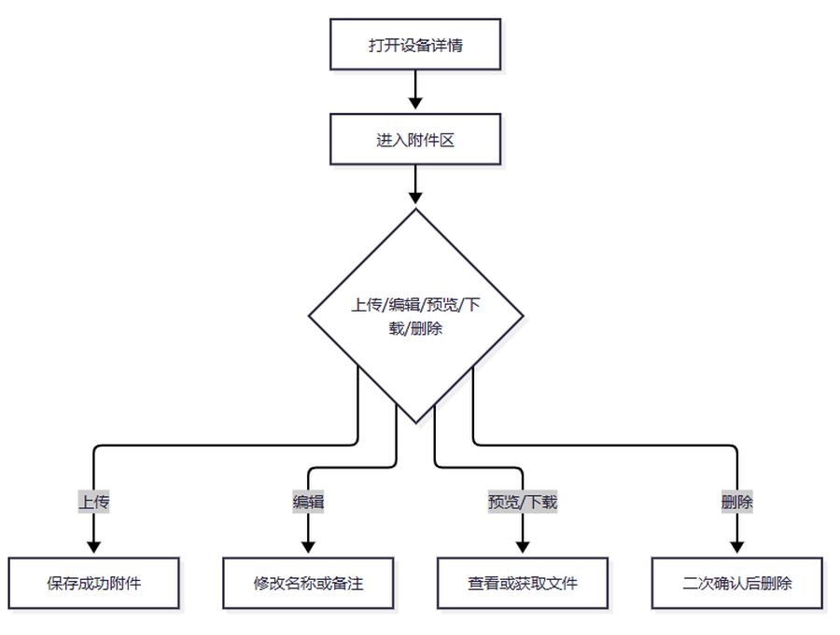
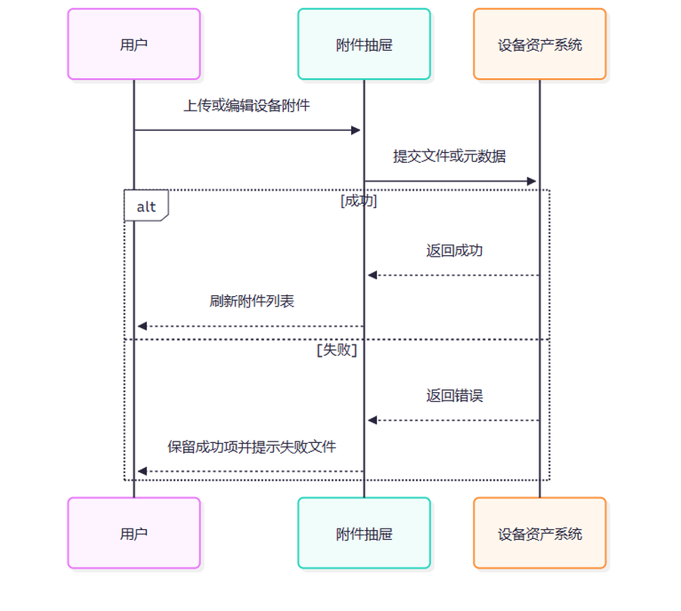
Given | When | Then
用户在设备详情上传多份附件 | 部分文件失败 | 成功文件保留，失败文件单独提示并可重试。
用户删除设备附件 | 确认删除 | 仅删除当前设备附件并记录操作人。

RQ-EAM-ARC-001 至 RQ-EAM-ARC-005 设备档案管理

功能、字段与操作
内容项 | 功能说明
功能 | - 追溯设备从到货验收到报废的履历、维保与故障历史，并维护改造记录；设备文档统一由设备附件管理。  - 所有档案 Tab 以当前选中设备为上下文，切换 Tab 保持设备上下文。  - 通过轻量边框、留白、标题字重和标签/值的字号与颜色区分信息层级；不使用左侧强调边、左侧阴影边或装饰投影，也不使用表格展示单条历史记录。
字段 | - 维护工单号、工单类型、完成时间、维修人员、维修结果、使用备件摘要；每条工单以独立卡片展示，工单号作为标题，时间和人员位于标题信息区，结果及备件摘要作为卡片内容。  - 故障工单号、故障发现时间、故障现象、故障原因、处理结果、关闭时间；每条工单以独立卡片展示，工单号作为标题，关闭状态和时间与故障描述内容分层呈现。  - 改造工单号、改造日期、改造内容、改造结果、操作人；每条工单以独立卡片展示，工单号作为标题，改造内容和结果作为卡片正文。
操作 | - 从设备台账右侧详情抽屉查看；不新开页面，也不设置“设备档案”父 Tab。基本信息、技术参数、设备附件、设备履历、维保历史、故障历史和改造记录均作为同级 Tab。  - 设备履历、维保历史、故障历史、改造记录；按当前设备加载对应记录，切换时保持设备上下文。  - 台账详情抽屉的页签栏随抽屉正文滚动悬浮，方便在长内容中切换；页签背景保持不透明。
特殊规则 | - 自动汇总到货验收、安装调试、投产验收、已完成设备调拨和审批通过的设备报废等生命周期事件；审批中、审批不通过或待重新提交的报废申请不进入履历；只读展示，不允许在档案中手工新增或修改履历。  - 自动汇总当前设备关联且已完成的维护工单记录，只读展示。  - 自动汇总当前设备关联且已关闭的故障报修或工单记录，只读展示。  - 在设备档案中仅供查看，不允许手工新增或编辑；改造业务在后续工单管理中办理。
实际页面截图｜设备台账管理 / 设备履历
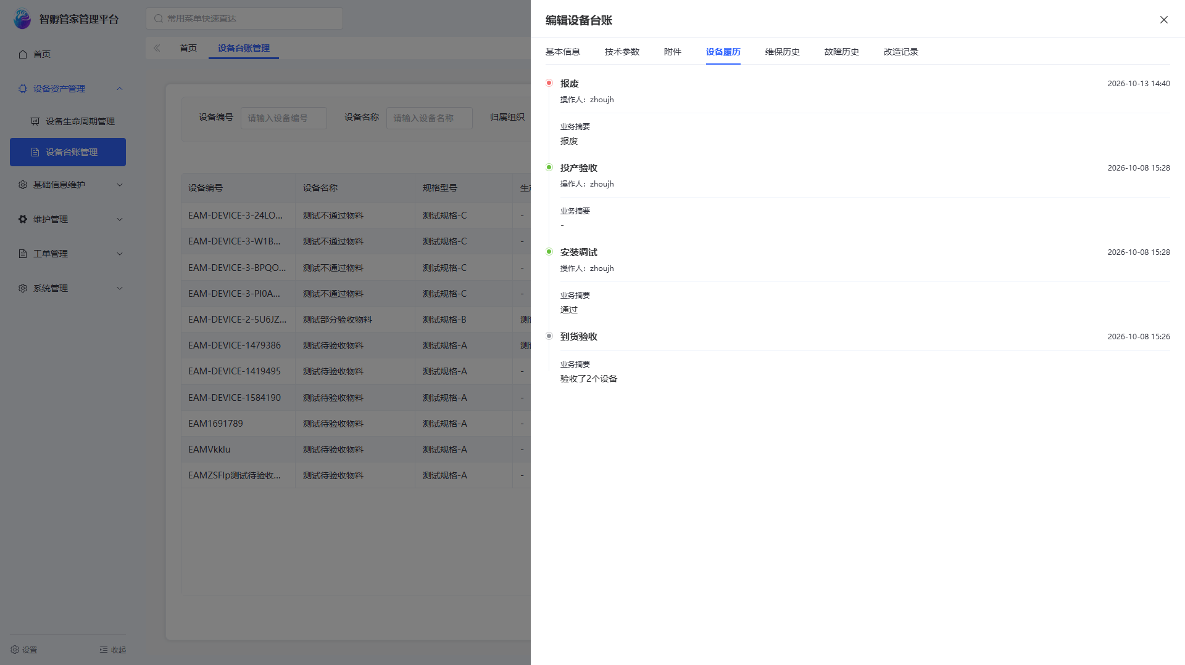
实际页面截图｜设备台账管理 / 维保历史
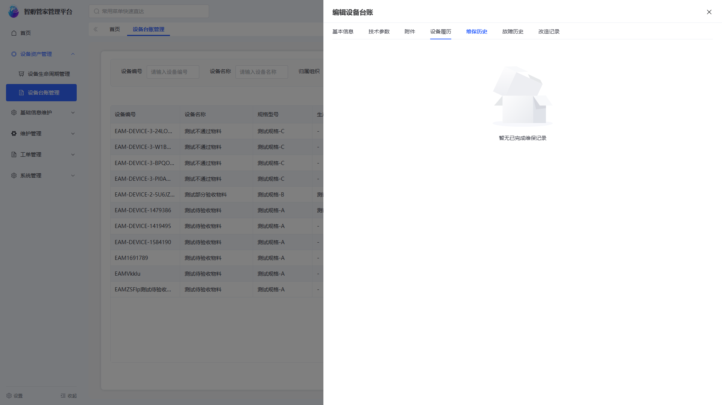
实际页面截图｜设备台账管理 / 故障历史
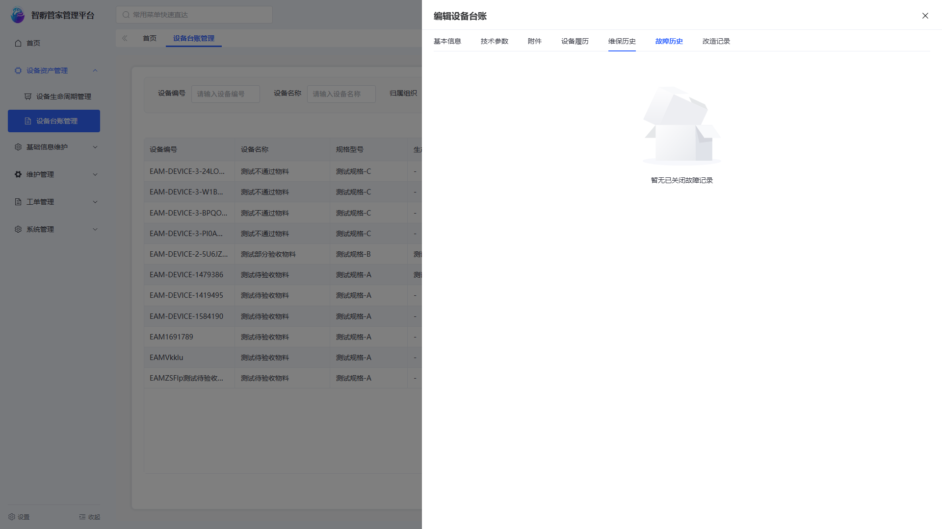
实际页面截图｜设备台账管理 / 改造记录
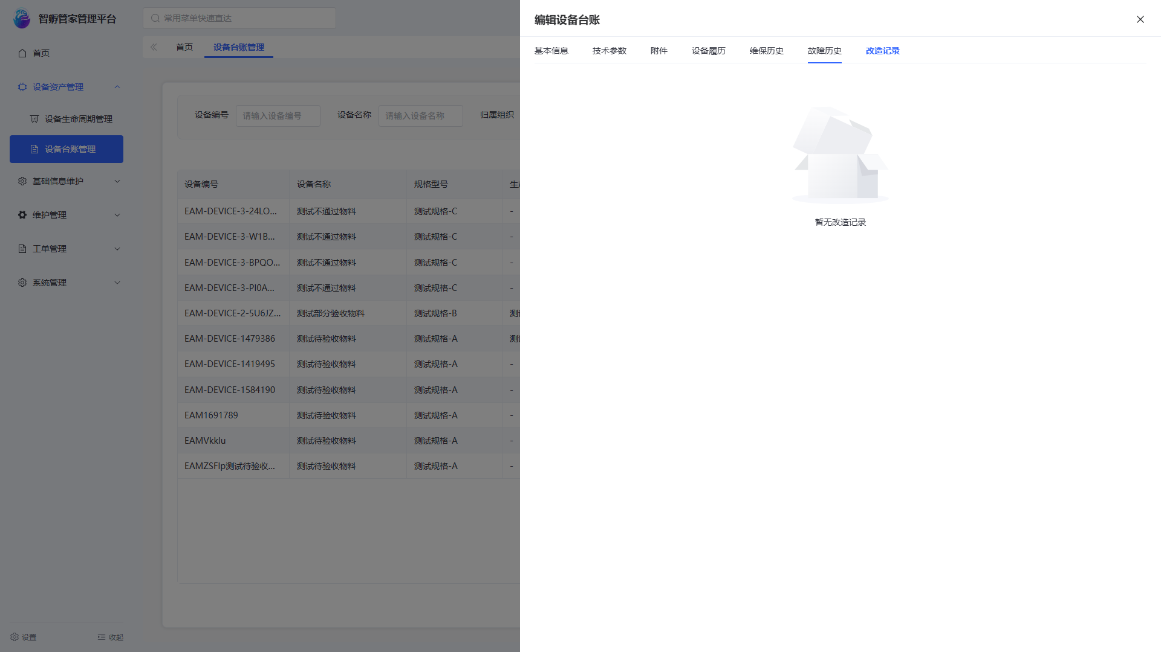
实际页面截图｜设备台账管理 / 设备附件

业务流程图
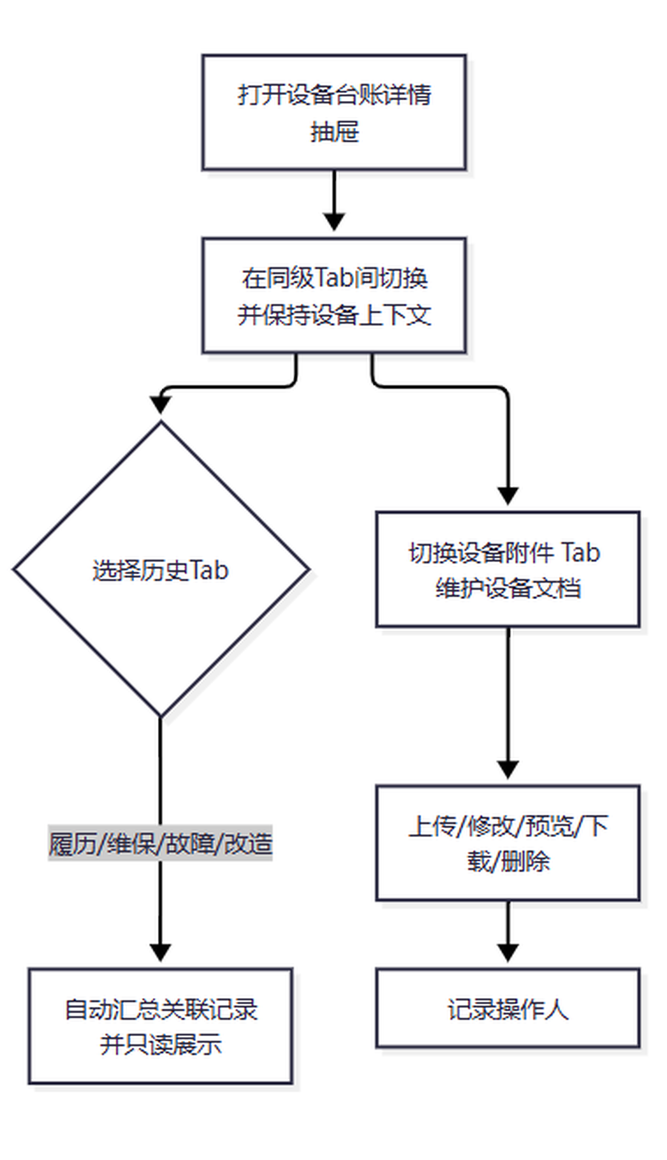

交互时序图
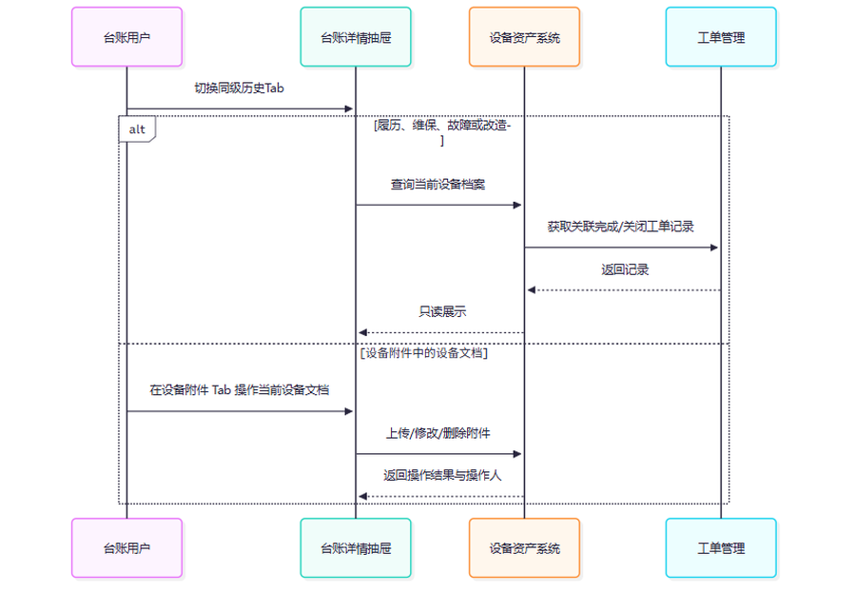

验收标准
编号 | Given | When | Then
AC-001 | 用户已打开设备台账抽屉 | 切换设备履历、维保历史、故障历史或改造记录 | 在同级 Tab 展示对应内容并保留设备上下文。
AC-002 | 当前设备存在生命周期或工单记录 | 查看履历、维保、故障、改造 Tab | 自动汇总对应记录且只读展示。
AC-003 | 设备存在已通过的报废记录 | 查看设备履历 | 以“报废 / 已报废”事件展示，结果使用红色语义色；审批中、审批不通过和待重新提交记录不进入履历。
AC-004 | 用户查看维保、故障或改造历史 | 打开相应历史 Tab | 每条工单以卡片呈现，标题与字段内容有明确层级，不以表格展示单条记录。
AC-005 | 用户需要维护设备文档 | 进入设备附件 Tab | 在统一附件列表中上传、修改、预览、下载或删除当前设备文档。
AC-006 | 用户操作设备文档 | 上传失败或删除 | 沿用设备附件失败重试、删除二次确认和操作人记录规则。

RQ-MNT-PRE-001 维护计划制定

功能、字段与操作
内容项 | 功能说明
功能 | - 创建定期维护计划，设置维护周期与内容。  - 计划保存的维护内容配置和通用附件随周期自动生成的对应类型工单保存；改善计划同时将改善主题和预期效果带入工单。内容在工单详情和执行办理界面展示。  - 维护周期支持按天、周、月、年配置。
字段 | - 计划名称、设备名称、工单类型（维护、巡检、改善、专项）、维护周期、开始日期、按顺序配置的维护内容、通用附件、负责人、是否启用和备注。改善类型计划还必须填写改善主题和预期效果，其他类型不显示、不保存这两项。维护计划不再使用旧自由文本内容。  - 新建维护计划可选择一个同类型维护模板带入维护内容和通用附件，也可不选模板直接配置；保存后不保留模板来源关系。  - 工单类型为维护、巡检、改善或专项的计划均至少配置一项有效维护内容，每项只配置一个控件；未配置时阻止保存、定位维护内容区域并保留已填写内容。旧计划、旧模板及旧维护内容格式不兼容，按已确认的数据清理规则废弃；已生成工单及其维修过程主记录保留。
操作 | - 维护管理 → 预防性维护 Tab。  - 维护计划采用分页列表展示，列表展示计划名称、设备名称、工单类型、维护周期、开始日期、下次执行时间、负责人和计划状态；使用右侧抽屉新建、编辑和查看详情。  - 停用计划提供“启用”操作；启用后恢复按维护计划周期生成后续对应类型工单，不立即补生成停用期间工单。
特殊规则 | - 维护计划以单台设备为对象，一次仅能选择一台设备，不支持一个计划关联多台设备。  - 同一维护计划在同一周期内只生成一张对应类型工单，重复触发生成时不新增重复工单。  - 维护计划不提供独立“查看”按钮；启用计划仅提供“停用”，不允许直接编辑；停用计划提供“编辑、启用”，不提供“停用”。点击计划名称或列表行可进入只读详情抽屉。
实际页面截图｜预防性维护 / 新建维护计划抽屉
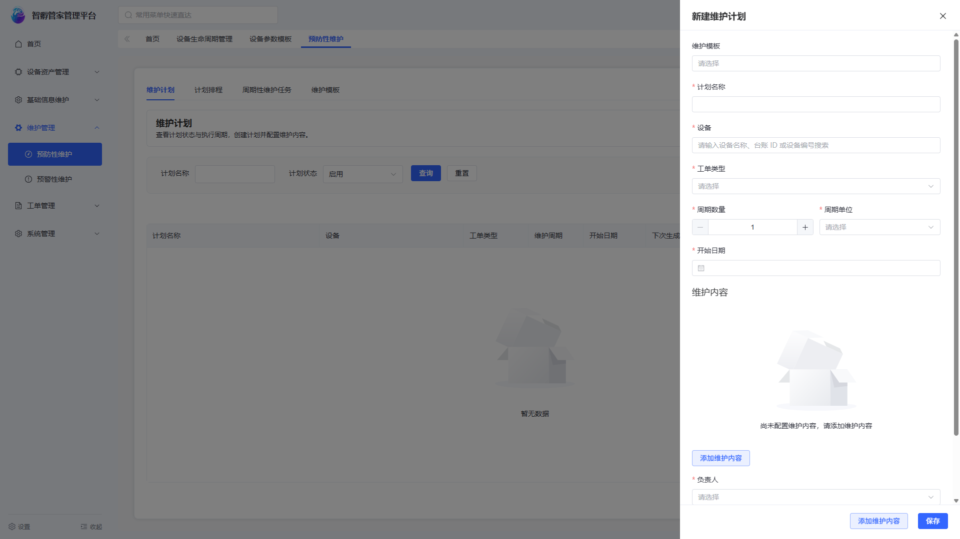
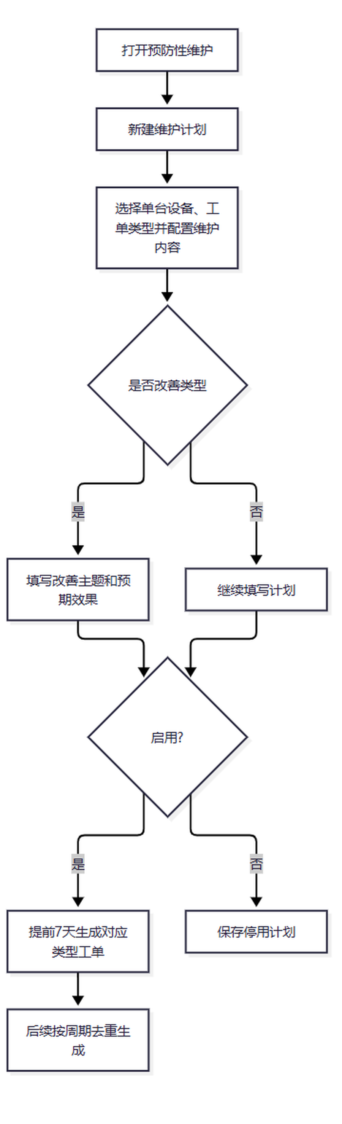
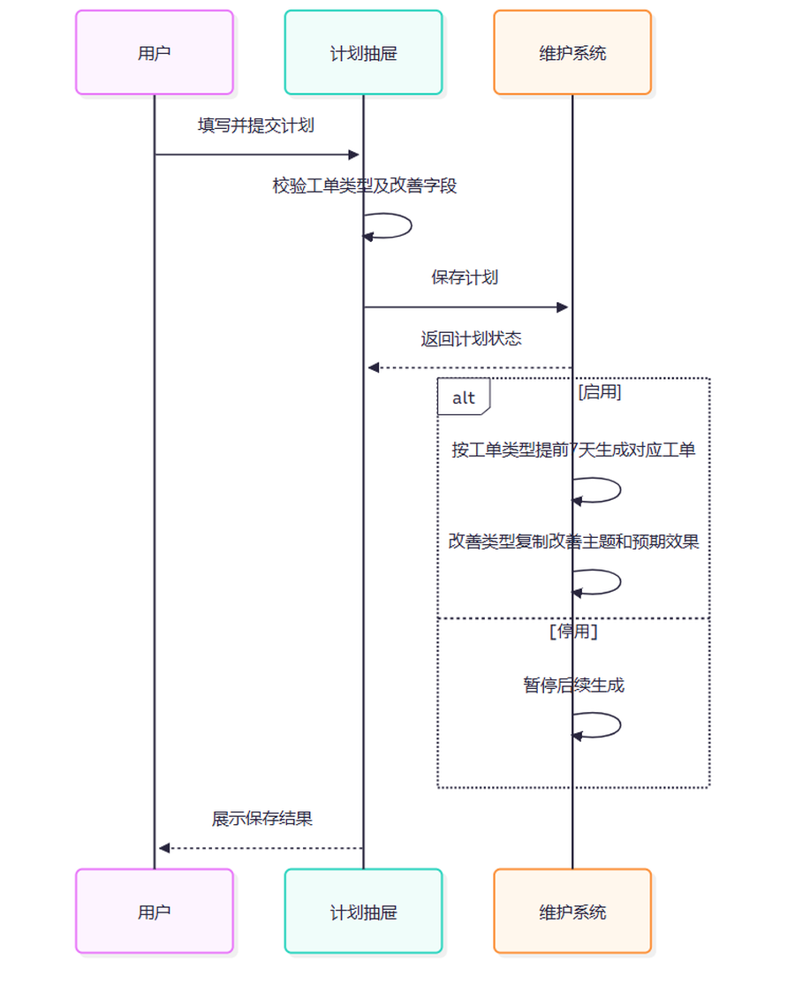
Given | When | Then
用户新建启用计划 | 保存成功 | 每个周期在计划执行时间前 7 天生成所选类型工单，工单计划执行时间保持原排程，同一周期不重复生成。
用户新建或编辑改善类型计划 | 改善主题或预期效果为空、或分别超过 255/500 字符后保存 | 保存被阻止并提示补全或缩短内容。
用户启用已填写改善主题和预期效果的改善计划 | 到达工单生成时间 | 生成改善工单，并带入计划中的改善主题和预期效果。
用户创建非改善类型计划 | 保存并按周期生成工单 | 不显示、不保存改善主题和预期效果，自动生成的工单也不带这两项。
用户停用计划后重新启用 | 启用成功 | 不补生成停用期间工单，按原周期继续生成。

RQ-MNT-PRE-002 计划排程

功能、字段与操作
内容项 | 功能说明
功能 | - 展示维护任务自动排程与计划安排。  - 排程视图默认展示全部启用维护计划，停用计划不进入甘特图和日历。  - 甘特图和日历默认展示当前月份，支持切换月份或选择自定义日期范围，自定义日期范围最大为半年。
字段 | - 计划名称、设备名称、工单类型、计划日期、负责人、未完成关联工单数量。  - 工单号、工单类型、设备名称、计划完成时间、负责人、当前状态；该字段口径须与后续工单列表保持一致。
操作 | - 维护管理 → 预防性维护 Tab。  - 在甘特图或日历中点击维护计划后，打开维护计划右侧详情抽屉。  - 点击未完成关联工单数量打开右侧抽屉展示工单列表；用户可在该抽屉继续办理工单后续流程。
特殊规则 | - 从甘特图或日历打开的维护计划详情仅支持查看，不提供编辑计划入口；计划调整必须从维护计划列表进入编辑。  - 从排程详情打开关联工单时默认定位基本信息 Tab；详情抽屉沿用工单详情的 Tab 结构、只读展示和关闭返回上下文规则。  - 排程视图仅用于展示，不支持拖拽调整；日期变更必须通过编辑维护计划完成。
实际页面截图｜预防性维护 / 计划排程
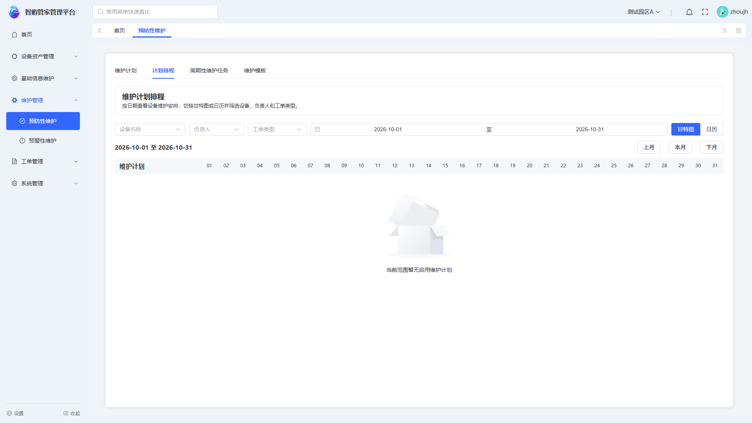
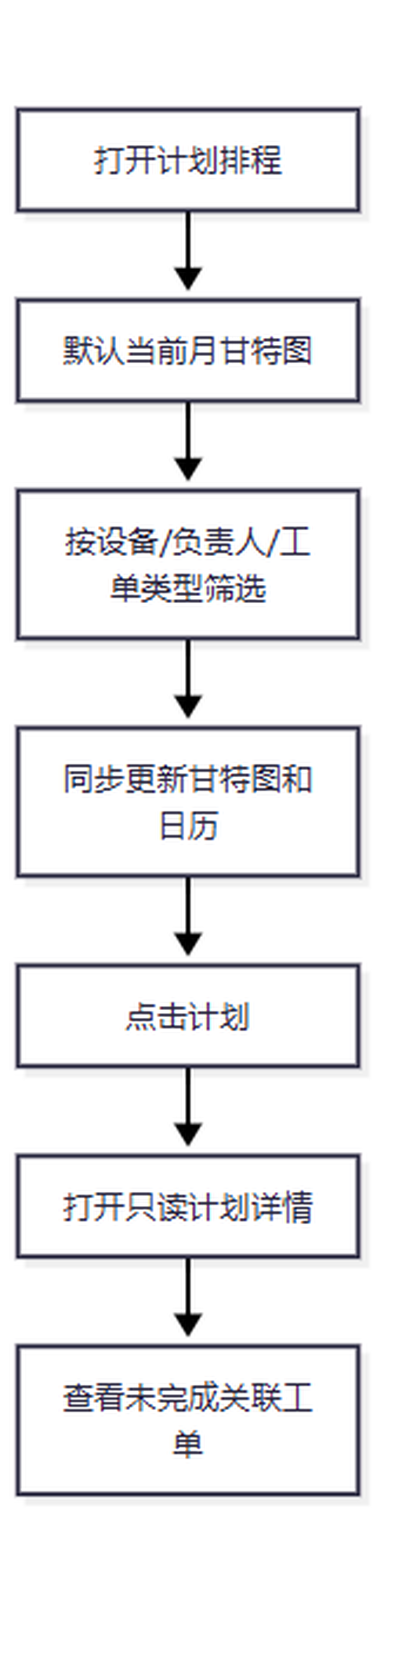
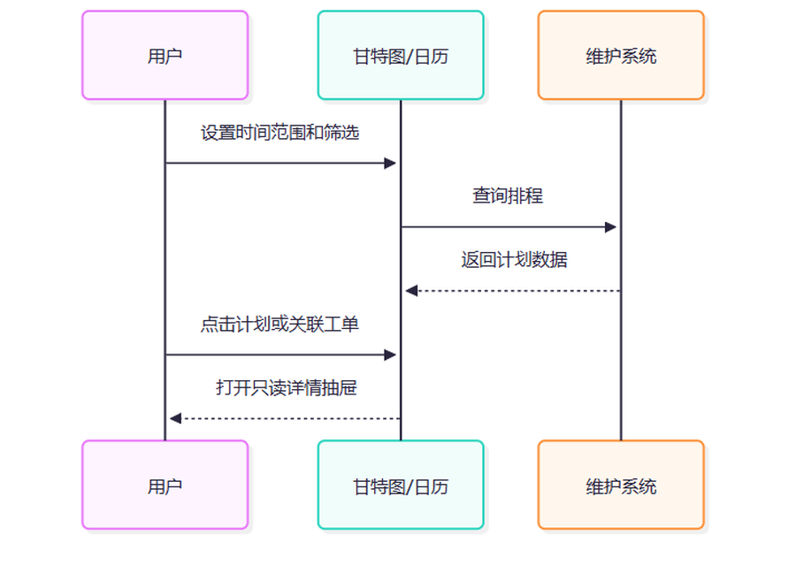
Given | When | Then
用户进入排程 | 未设置条件 | 展示当前月份启用计划，默认甘特图。
用户点击排程中的计划 | 查看详情 | 详情只读，可查看未完成关联工单，不提供编辑或办理操作。

RQ-MNT-PRE-004 周期性维护任务

功能、字段与操作
内容项 | 功能说明
功能 | - 展示由维护计划自动生成的周期性维护待办。
字段 | - 工单号、工单类型、设备名称、计划完成时间、负责人、当前状态，与后续工单管理列表保持一致。
操作 | - 在预防性维护 Tab 内作为列表区块展示，默认展示未完成任务；支持按工单状态和执行时间筛选。  - 点击周期性维护任务后，在右侧抽屉中查看并继续办理工单后续流程。
特殊规则 | - 由启用维护计划按所选工单类型（维护、巡检、改善、专项）自动生成，不允许用户手工新建；改善类型工单同时带入计划中的改善主题和预期效果。  - 作为维护计划自动生成的维护工单待办视图展示，后续办理与工单管理保持一致，不重复建设独立工单流程。
实际页面截图｜预防性维护 / 周期性维护任务
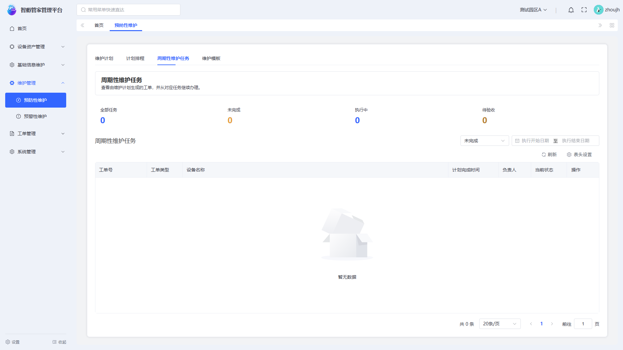
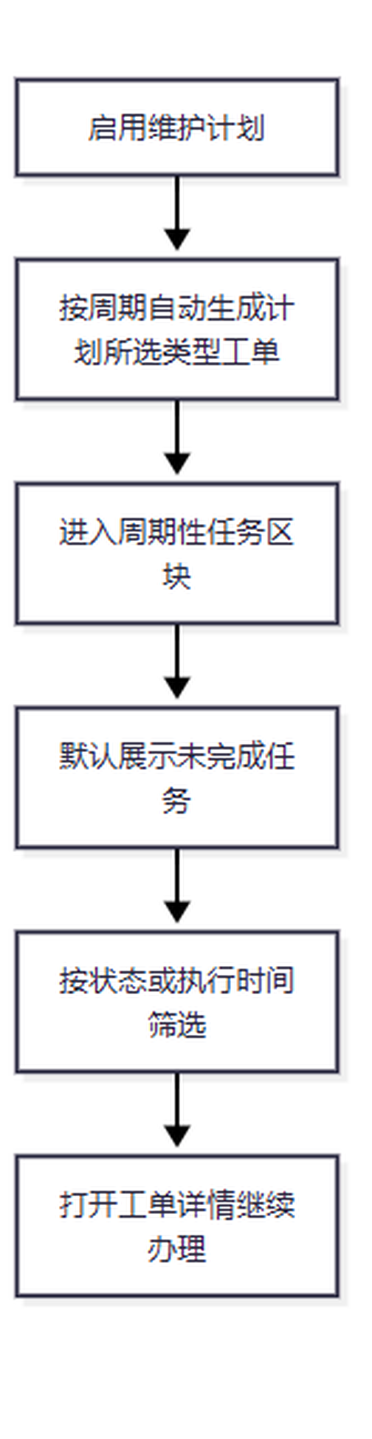
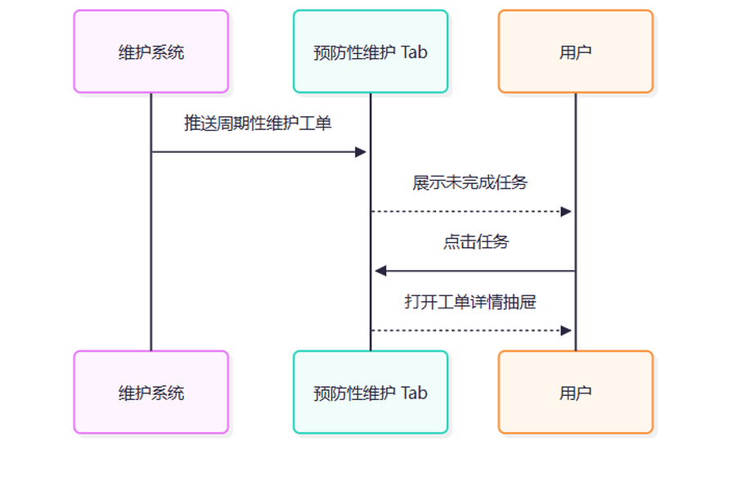
Given | When | Then
启用维护计划按周期生成工单 | 进入预防性维护 Tab | 周期性任务区块默认展示未完成任务。
用户点击周期性任务 | 查看或办理 | 打开工单详情并沿用工单流程，不提供手工新建周期性任务。

RQ-MNT-PRE-003 维护模板

功能、字段与操作
内容项 | 功能说明
功能 | - 提供维护任务模板库，快速创建标准维护计划。  - 用于快速创建维护计划，可预置工单类型、维护周期、平铺题目、通用附件和负责人；模板不限定为周期性维护，可服务于不同维护场景。每题仅一个控件，字段支持范围见 RQ-MNT-SOP-005。  - 维护模板不设置启用/停用状态，允许直接编辑和删除。
字段 | - 模板 ID、模板名称、工单类型、维护周期、负责人、更新时间。
操作 | - 维护管理 → 预防性维护 Tab。  - 维护模板采用分页列表，右侧抽屉承载新建、查看和编辑。  - 维护计划编辑和查看时不展示模板字段或模板选择项，仅展示计划创建后实际保存的题目和附件快照。
特殊规则 | —
实际页面截图｜预防性维护 / 维护模板编辑抽屉
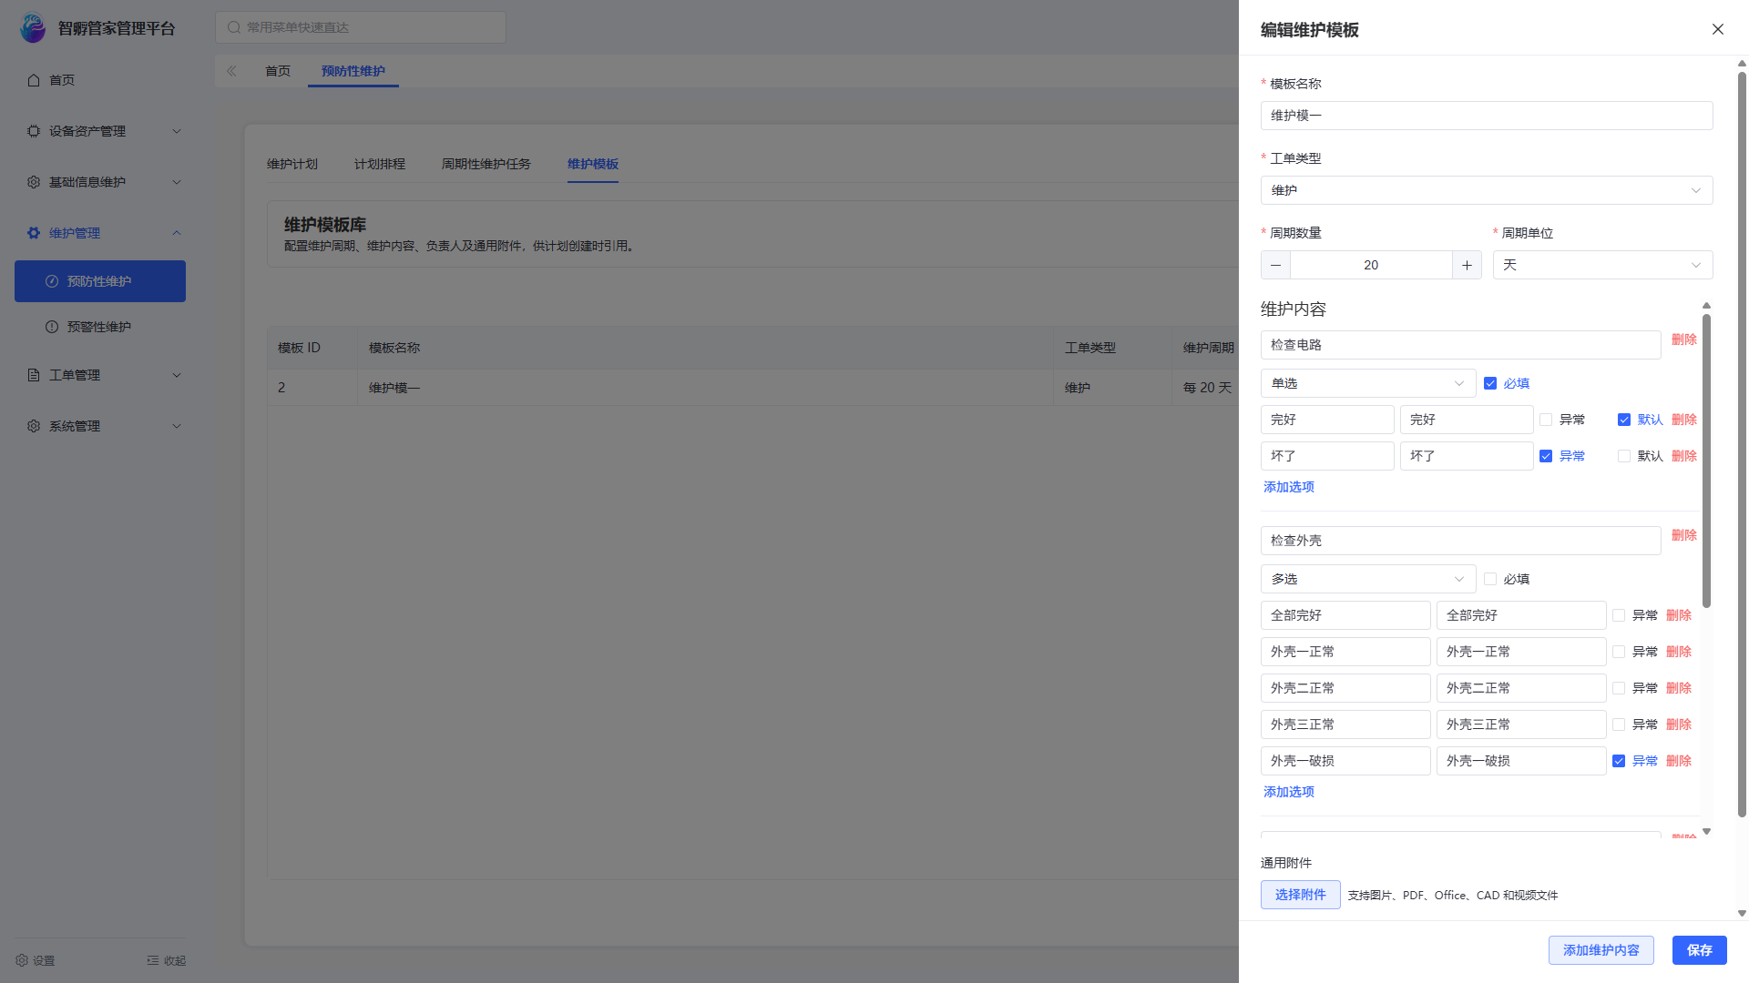
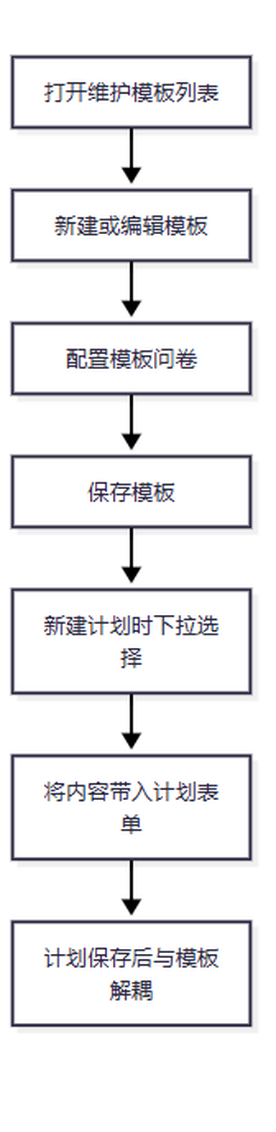
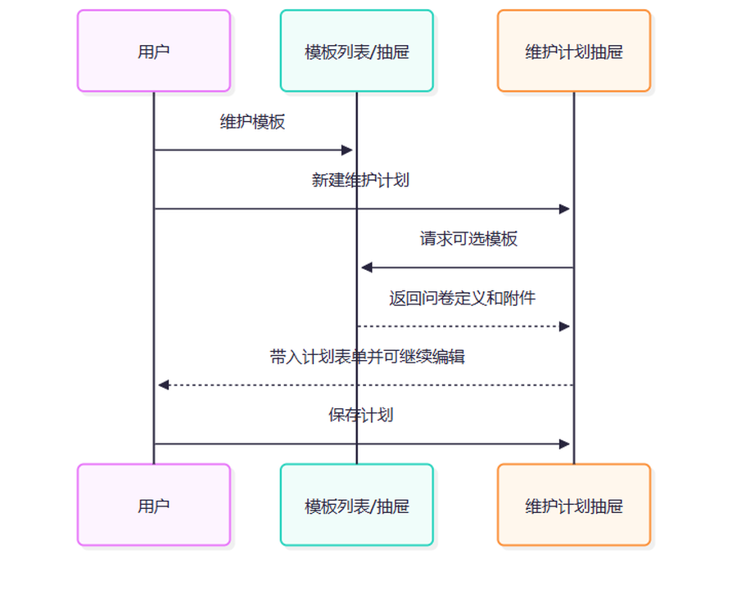
Given | When | Then
用户新建维护计划 | 选择模板 | 问卷定义和附件带入对应表单，计划保存后不保留模板关联。
用户修改或删除模板 | 已存在计划 | 已有计划及工单内容不受影响。

RQ-MNT-PRE-005 维护通用附件

功能、字段与操作
内容项 | 功能说明
功能 | - 为维护模板、维护计划和维护工单提供一个可选的通用附件。  - 新建计划或工单选择模板后一次性带入附件；保存后形成当前记录自己的附件快照，不回写来源记录。
字段 | - 通用附件（单个，可选上传）；支持预览、下载、删除和失败重试。
操作 | - 模板、计划和工单均只保留一个附件字段，不再区分路线、视频、文档、作业指导或检查项附件。  - 沿用附件上传、预览、下载、删除确认和失败重试规则。
特殊规则 | —
实际页面截图｜预防性维护 / 维护模板及通用附件
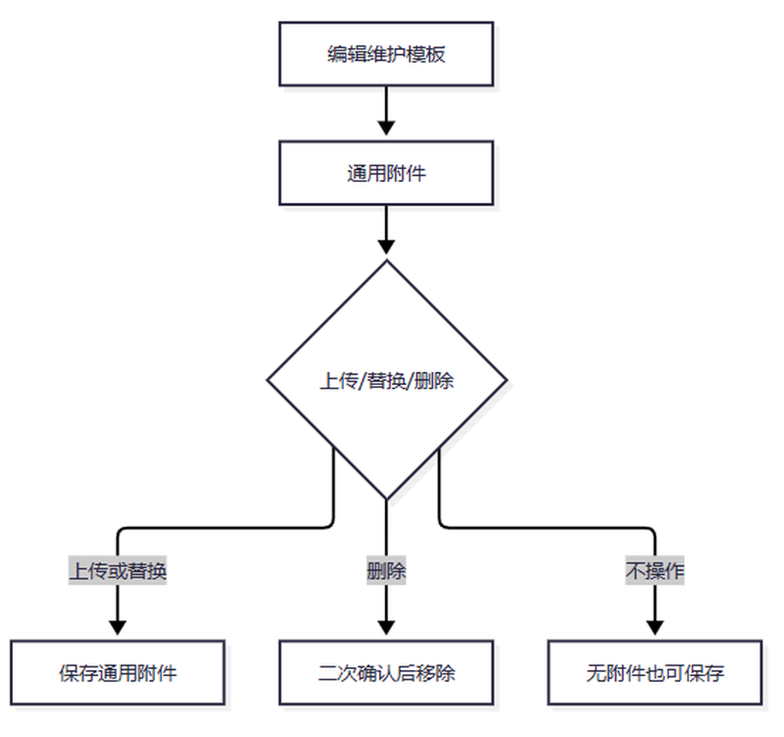
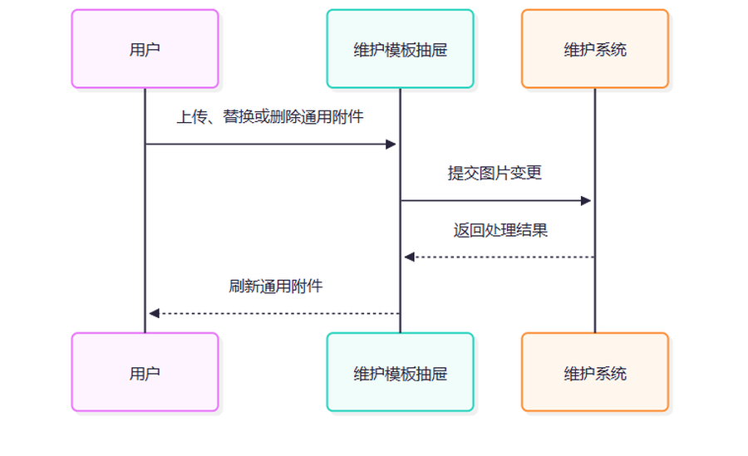
Given | When | Then
维护模板没有附件 | 保存 | 保存成功，通用附件不作为必填项。
用户替换或删除附件 | 操作成功 | 仅更新当前记录通用附件；新建计划或工单选择模板后同步带入。

RQ-MNT-SOP-001 维护标准内容

功能、字段与操作
内容项 | 功能说明
功能 | - 维护作业的标准内容。  - 维护模板直接维护；维护计划可选择模板带入，也可在创建计划时直接添加检查项。  - 模板编辑时可修改问卷配置、替换或移除通用附件。
字段 | - 维护作业内容改由 RQ-MNT-SOP-005 定义的平铺题目表单承载；每题一个控件；通用附件仍使用 attachmentName。既有维护记录的 content 自由文本保留查看，不转换为填写结果。  - 新模板题目按题型和必填规则校验，通用附件可选；执行中每个触发异常的题目，都须分别补充一次说明或上传一张照片后方可提交；每题仅补证一次，说明或照片二选一。缺少任一异常题目的补证时阻止提交并保留已填内容，其他题目的说明/照片不能替代。多选题选中一个或多个标记为异常的选项时，均只按该题补证一次。
操作 | - 不单独注册标准资料 Tab，作为维护模板字段维护。  - 维护题目仅在维护模板配置、计划/工单创建和执行上下文中承载，不单独提供资料列表、Tab、抽屉或来源选择器；通用附件沿用上传控件。  - 维护模板编辑、查看时逐题展示结构和通用附件；维护计划选择模板后展示已带入题目，不展示来源选择项。
特殊规则 | - 验收标准。
实际页面截图｜维护模板 / 结构化维护内容
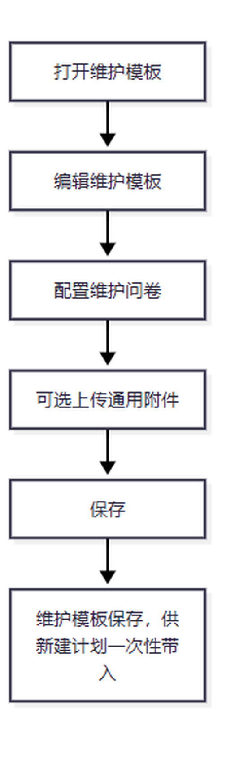
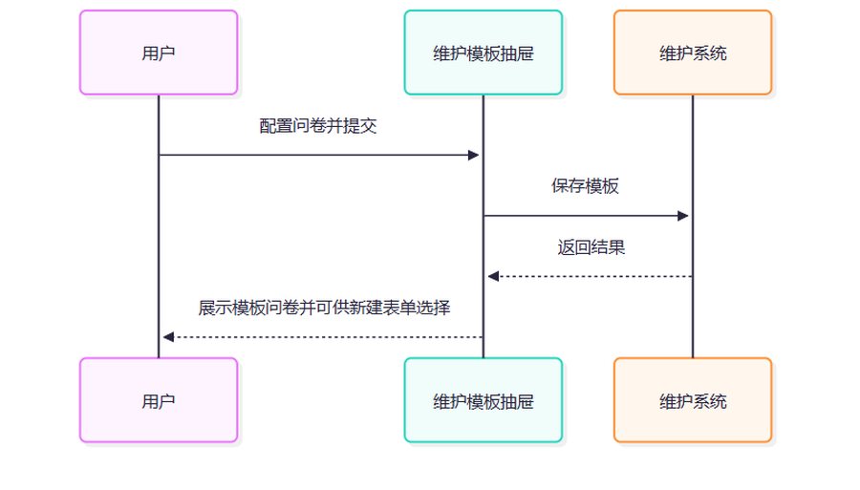
Given | When | Then
模板问卷缺少必填配置或字段结构不合法 | 保存 | 阻止保存并定位具体检查项。
新建维护计划选择维护模板 | 带入表单 | 问卷和通用附件进入计划表单，计划保存后解耦。

RQ-MNT-SOP-002 检查清单管理

功能、字段与操作
内容项 | 功能说明
功能 | - 维护维护作业的检查项。  - 检查项问卷在维护模板内维护；维护计划可选择维护模板带入，也可在计划创建时直接添加检查项。  - 检查要求和操作步骤使用 RQ-MNT-SOP-005 定义的结构化题目；备件工具说明可作为文本题配置，不再仅依赖一段无法逐项作答的自由文本。
字段 | - 维护题目：题目说明、顺序、控件类型、必填规则和异常标记；控件支持单选、多选、文本、数字、拍照。  - 控件配置：单选/多选可设选项和默认值；文本可设提示、必填和最大长度；数字可设单位、上下限；拍照可设必填和最多张数（1—20）。
操作 | - 不单独注册检查清单 Tab，作为维护模板字段维护。  - 检查清单在维护模板 Tab 内配置，不单独提供列表、路由、Tab 或来源选择器。  - 维护模板编辑、查看时展示题目配置和附件；维护计划展示创建后保存的最终问卷快照，不展示模板来源选择项。
特殊规则 | - 检查要求由维护模板中的平铺题目配置承载，可配置题目顺序、题型、选项和校验；每题只允许一个控件，不分组、不组合；异常答案须为对应题目补充说明或照片后允许提交。
实际页面截图｜维护模板 / 检查清单项
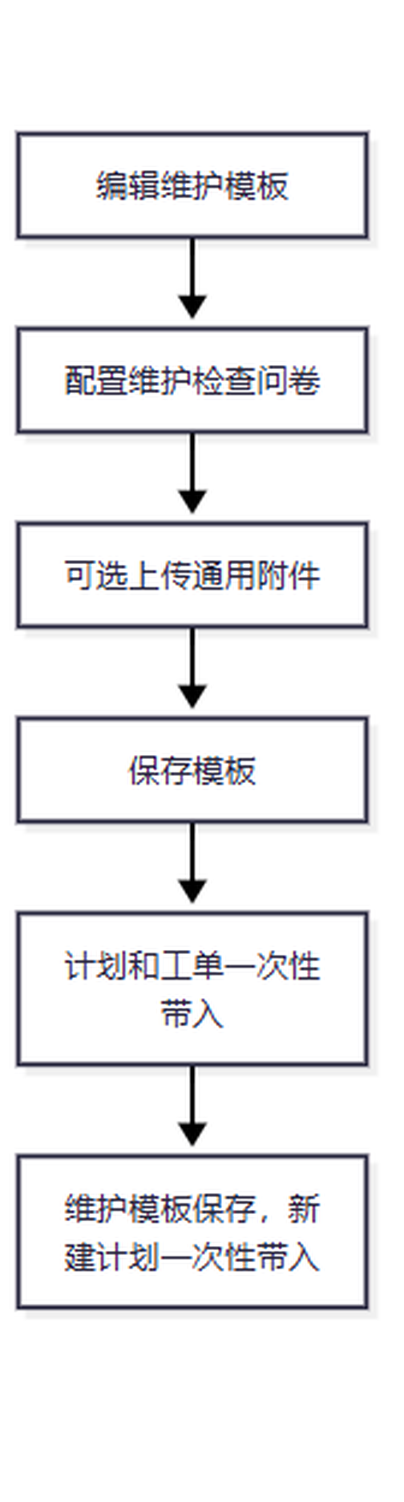
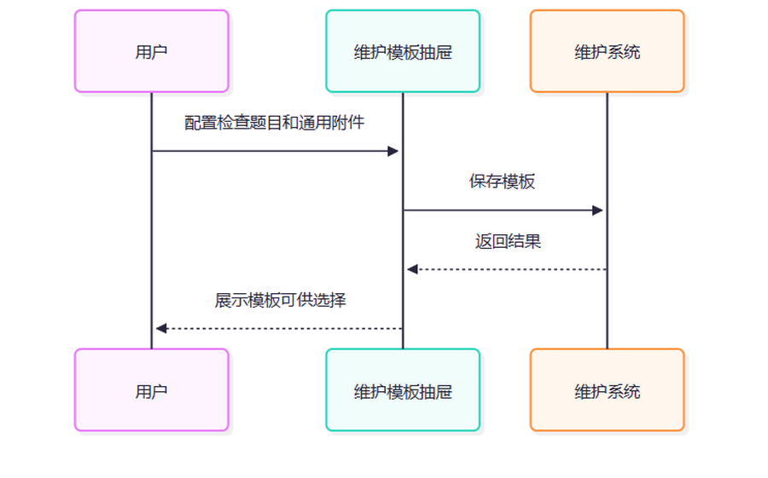
Given | When | Then
模板问卷缺少必填配置或结构不合法 | 保存 | 阻止保存并定位具体检查项。
新建维护计划选择维护模板 | 创建计划 | 问卷和通用附件带入对应表单。

RQ-MNT-SOP-003 统一维护附件

功能、字段与操作
内容项 | 功能说明
功能 | - 维护维护作业所需的备件和工具说明。  - 维护模板直接维护，维护计划仅通过选择一次维护模板带入。  - 备件、工具说明通过维护模板问卷维护，模板编辑时可替换或移除通用附件。
字段 | - 备件、工具及其他维护说明可配置为问卷中的文本题，附件统一使用通用附件字段。
操作 | - 不单独注册备件工具清单 Tab，统一作为维护模板通用内容和附件维护。  - 备件工具说明作为问卷字段在维护模板内配置，不单独提供列表、Tab、抽屉或来源选择器。  - 维护模板编辑、查看时展示备件工具题目配置和附件；维护计划选择模板后展示已带入问卷，不展示来源选择项。
特殊规则 | —
实际页面截图｜维护模板 / 通用附件
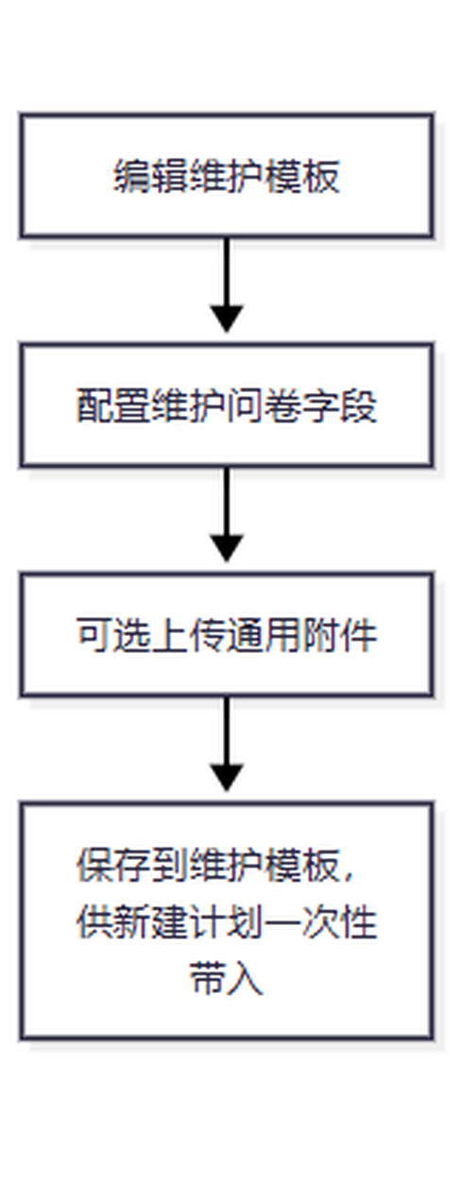
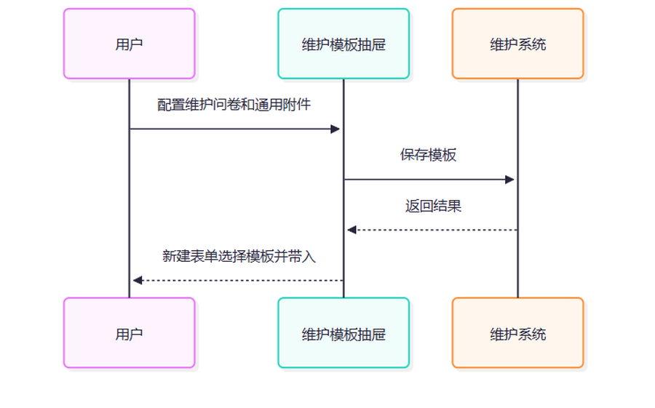
Given | When | Then
用户在维护模板填写文字说明并保存 | 保存成功 | 内容可在新建计划选择模板时一次性带入。
模板被已有计划使用 | 编辑模板 | 已创建计划内容不受影响。

RQ-MNT-SOP-004 维护资料统一承载

功能、字段与操作
内容项 | 功能说明
功能 | - 维护维护相关的通用资料。  - 维护模板、维护计划和维护工单各自只保留一个通用附件字段。  - 通用附件作为模板字段维护，模板编辑时可替换或移除附件。
字段 | - 通用附件（单个，可选上传）；作为维护资料统一承载，支持预览、下载和删除。
操作 | - 不单独注册维护视频/文档 Tab，统一作为维护模板通用附件维护。  - 沿用设备附件的文件类型、预览下载、删除确认和失败重试规则。  - 模板、计划和工单使用同一个通用附件上传控件，不单独提供资料列表、Tab、抽屉或来源选择器。
特殊规则 | —
实际页面截图｜维护模板 / 维护资料承载
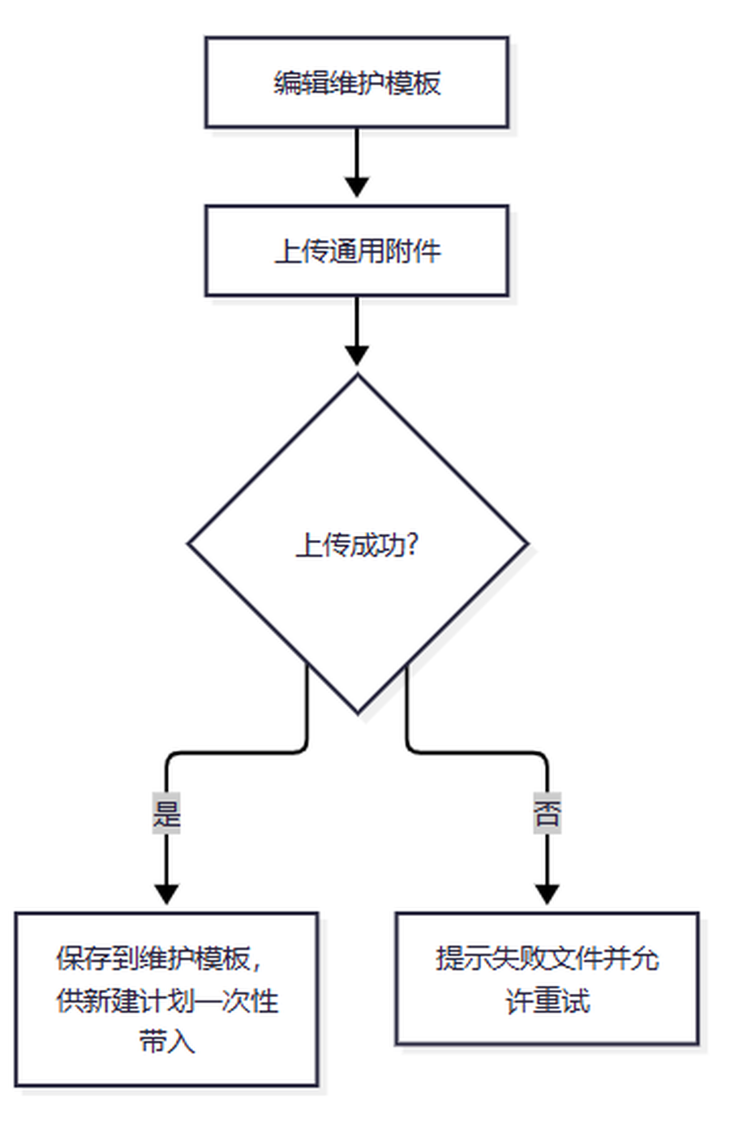
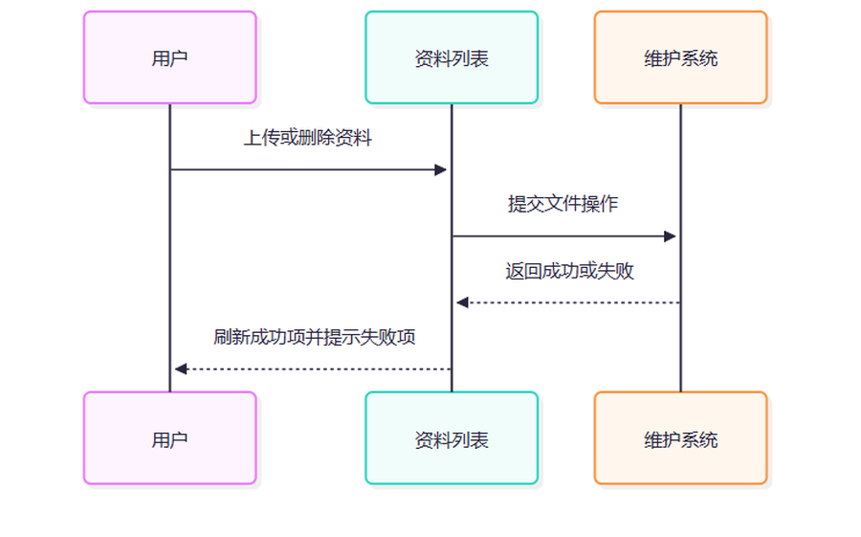
Given | When | Then
用户在维护模板上传维护资料 | 文件上传成功 | 附件随模板保存，并可在新建计划选择模板时一次性带入。
上传失败 | 重试 | 失败文件提示原因并可重试。

RQ-MNT-PRD-001 数据采集配置

功能、字段与操作
内容项 | 功能说明
功能 | - 配置设备数据采集规则与频率。  - 按单台设备维护采集规则。  - 同一台设备允许配置多个采集指标，每个指标独立设置采集频率、启用状态和备注。
字段 | - 设备名称、采集指标、采集频率、上限、下限、是否启用、备注；采集频率与阈值在同一条指标配置中维护。  - 频率数值仅允许填写正整数，例如每 5 分钟、每 2 小时或每 1 天。  - 上限和下限至少填写一个；同时填写时上限必须大于或等于下限；允许填写负数，最多保留两位小数。采集值大于或等于上限，或小于或等于下限时触发预警。
操作 | - 维护管理 → 预警性维护 → 指标设置 Tab。  - 指标设置采用分页列表，列表同时展示采集频率和阈值范围，右侧抽屉承载新建、查看和编辑。
特殊规则 | - 同一台设备的同一个采集指标只允许存在一条采集配置；重复配置时阻止保存并提示已存在配置。  - 采集指标在基础信息维护 → 采集指标 中维护，底层复用 system/dict 字典数据；新增指标时编码由 system 的 eam_warning_metric_code 填值规则自动生成并只读回显，不允许手工输入或修改；指标设置、告警记录和趋势分析统一读取该字典，不允许手工输入未配置指标。  - 指标配置在没有被其他有效业务配置引用时允许删除；存在有效引用时禁止删除，可先停用。删除配置不删除历史采集数据和预警记录。
实际页面截图｜预警性维护 / 指标配置编辑抽屉
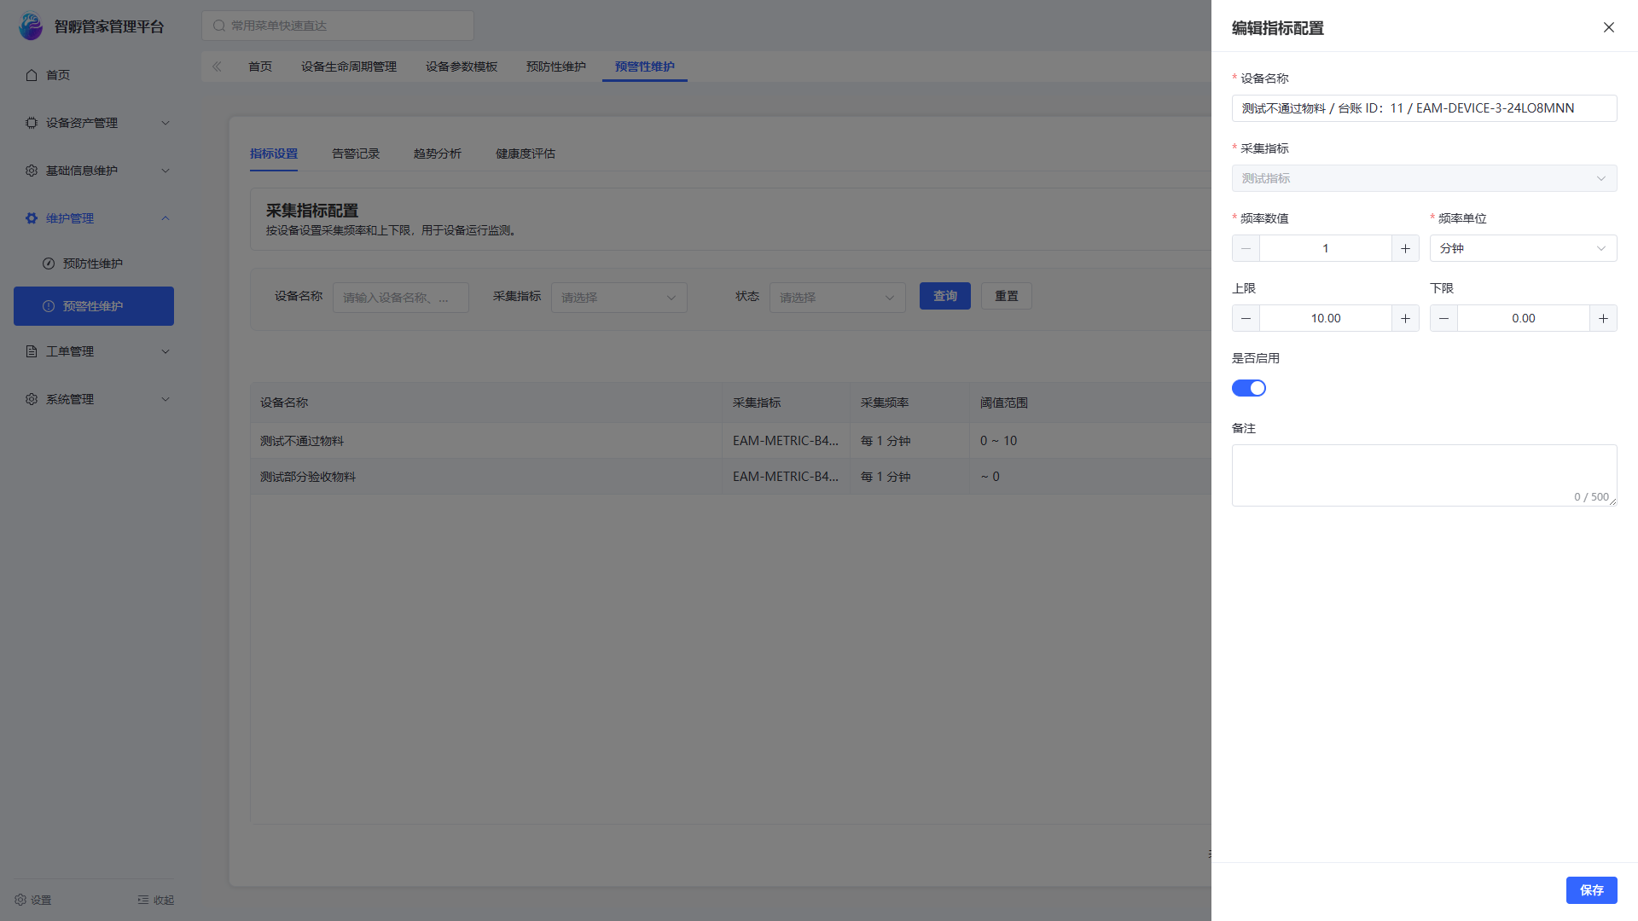
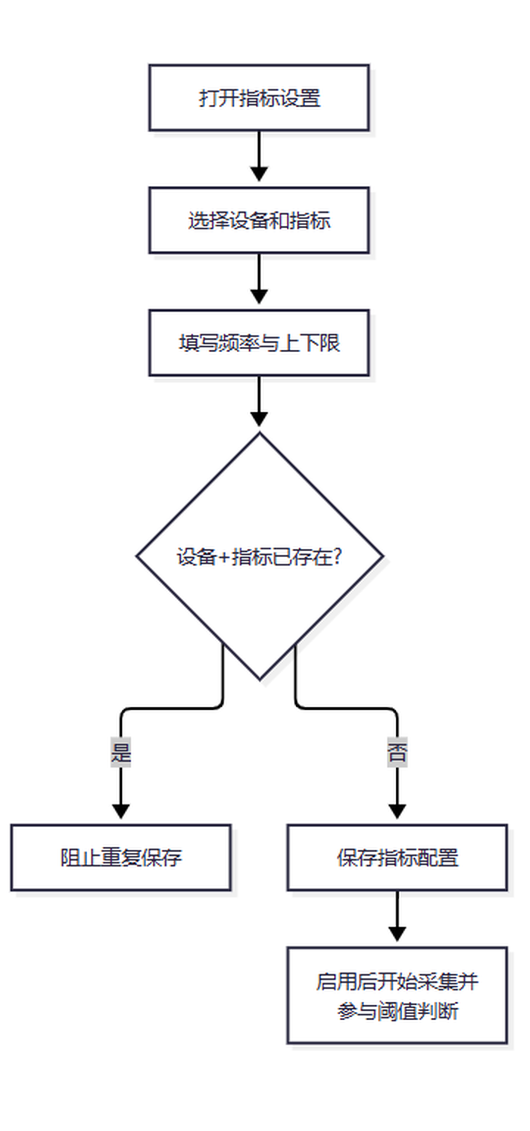
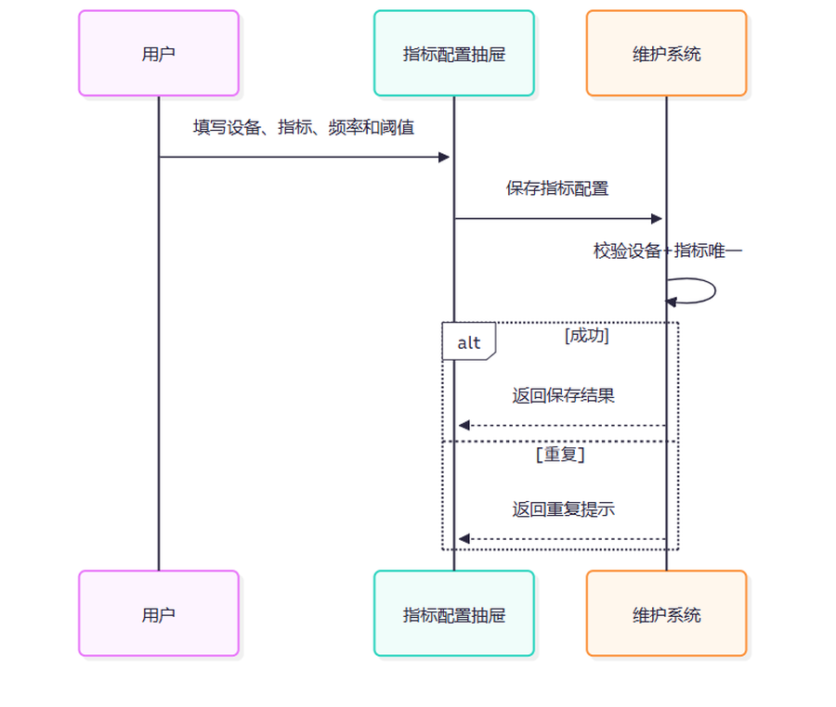
Given | When | Then
同一设备同一指标已有配置 | 再次保存 | 阻止保存并提示已存在配置。
用户停用指标配置 | 保存停用 | 停止后续采集和阈值触发，保留历史采集数据与预警记录。

RQ-MNT-PRD-002 阈值设置

功能、字段与操作
内容项 | 功能说明
功能 | - 设置设备参数报警阈值。  - 按单台设备、单个采集指标维护阈值。  - 不再单独选择已有数据采集配置；设备和采集指标与采集频率、上下限在指标设置同一表单中一次配置。
字段 | - 仅设置上限（数字）和下限（数字），不设置告警级别。  - 同一台设备同一个采集指标只允许配置一条阈值规则，重复配置时阻止保存并提示已存在规则。  - 上限和下限至少填写一个；允许仅配置上限或仅配置下限，不要求同时填写。
操作 | - 维护管理 → 预警性维护 → 指标设置 Tab（与 RQ-MNT-PRD-001 合并配置）。  - 阈值设置不再单独建设 Tab 或列表，作为指标设置列表和右侧抽屉中的字段展示、维护。
特殊规则 | - 采集值大于或等于上限，或小于或等于下限时触发预警。  - 同一设备同一指标持续处于超限状态时，仅保留一条待处理预警；指标恢复正常后再次超限，才生成新的预警记录。  - 阈值规则在没有其他有效业务配置引用时允许删除；存在有效引用时禁止删除，可先停用。待处理或已转工单的预警记录、关联维护工单均不视为当前引用，不影响阈值删除。删除阈值规则不影响历史预警记录。
实际页面截图｜预警性维护 / 指标阈值配置抽屉
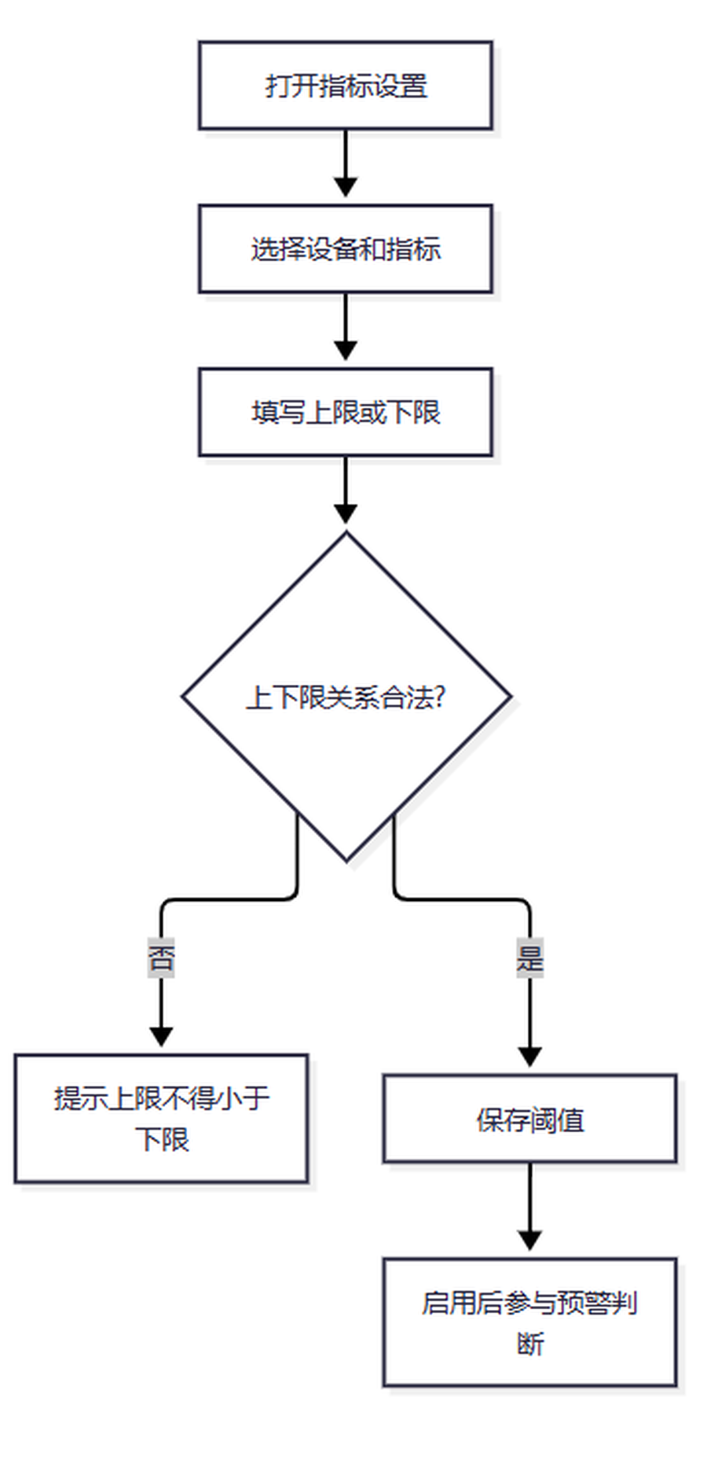
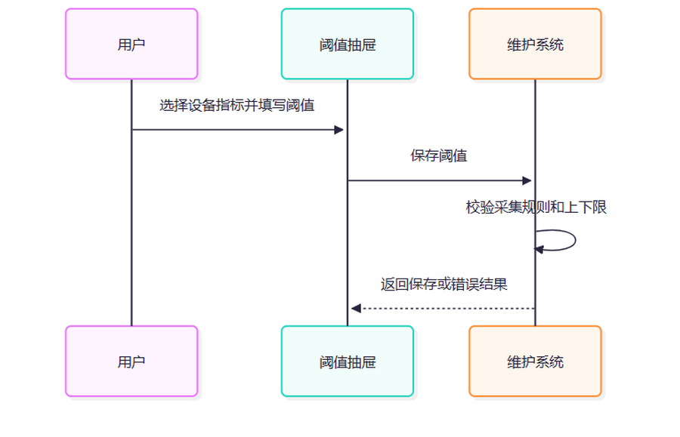
Given | When | Then
设备指标没有采集规则 | 打开选择项 | 不出现在可选范围。
同时填写上下限且上限小于下限 | 保存 | 阻止保存并提示校验错误。

RQ-MNT-PRD-003 告警记录

功能、字段与操作
内容项 | 功能说明
功能 | - 定义设备预警的触发条件。  - 基于已启用的数据采集规则和阈值规则自动触发预警。  - 后续支持配置复合告警规则。
字段 | - 预警记录 ID、设备名称、采集指标、当前值、上限、下限、触发时间、处理状态、关联维护工单号。  - 待处理预警的关联维护工单号为空；成功创建维护工单后展示对应工单号。
操作 | - 维护管理 → 预警性维护 → 告警记录 Tab。  - 点击“创建维护工单”打开维护工单创建右侧抽屉，自动带出设备名称、预警指标、当前值和预警时间；选择模板时回填问卷，未选择模板时可直接在抽屉中添加问卷题目，再提交维护工单。  - 预警状态变为“已转工单”后不再显示“创建维护工单”操作，仅允许查看关联维护工单。
特殊规则 | - 用户关闭或取消抽屉，或维护工单提交失败时，预警保持“待处理”状态；仅维护工单创建成功后更新为“已转工单”。  - 详情、关联工单或创建维护工单操作失败时，保留当前页面上下文并展示失败原因；同一错误只提示一次，取消操作不提示错误。
实际页面截图｜预警性维护 / 告警记录
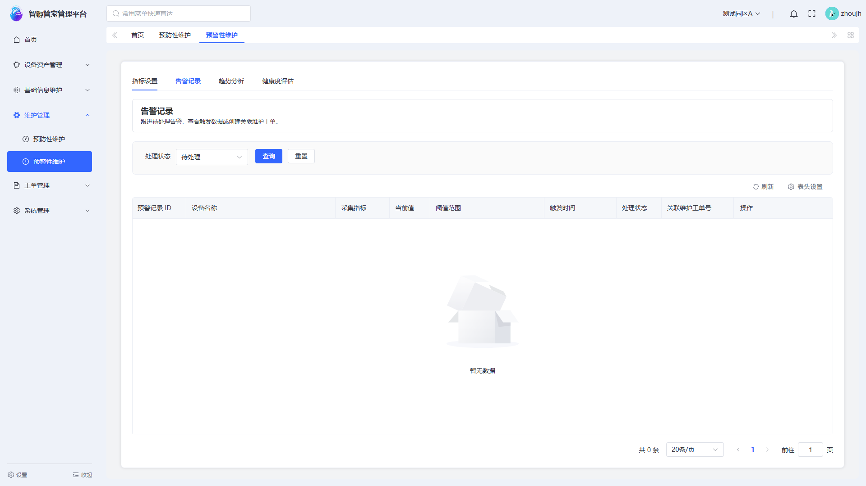
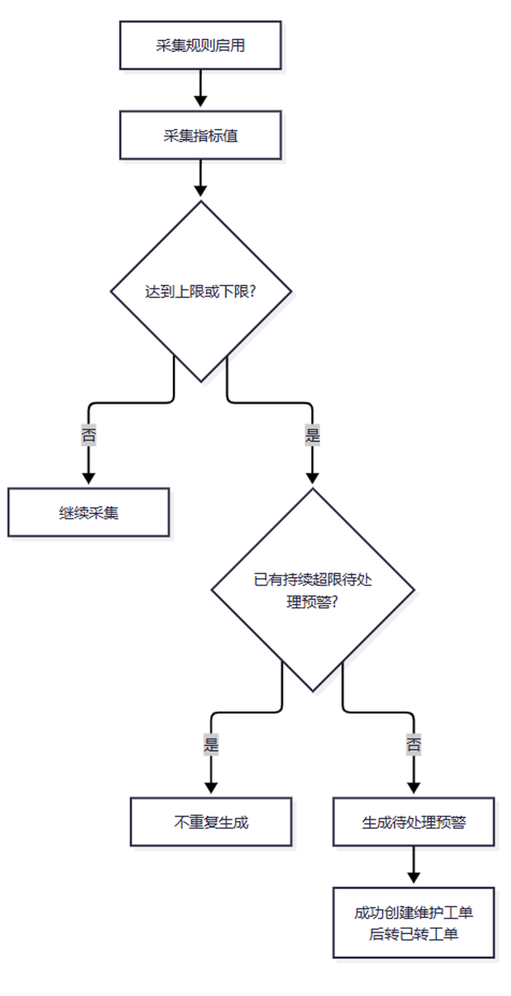
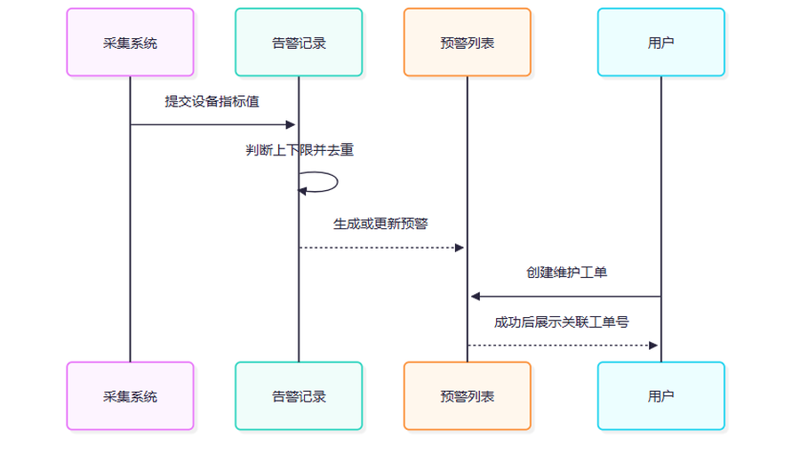
Given | When | Then
采集值达到上限或下限 | 尚无持续超限待处理预警 | 生成一条待处理预警。
同一设备指标持续超限 | 再次采集 | 不重复生成预警。

RQ-MNT-PRD-004 趋势分析

功能、字段与操作
内容项 | 功能说明
功能 | - 提供设备、采集指标和时间范围筛选，供趋势查询使用。  - 支持近 24 小时、近 7 天、近 30 天和自定义区间。  - 进入趋势分析时默认选择近 24 小时。
字段 | - 设备（单台）、采集指标（单项）、时间范围（近 24 小时、近 7 天、近 30 天或自定义起止时间）；默认近 24 小时。
操作 | - 维护管理 → 预警性维护 → 趋势分析 Tab。  - 当前未接入采集历史查询；查询后显示“暂无采集数据”空态，不展示曲线、上下限参考线或悬浮数据。  - 按单台已绑定设备、单项采集指标和时间范围筛选；时间范围选项和默认值可用。
特殊规则 | 当前无论选择何种时间范围均显示空态；接入真实采集历史前不展示模拟曲线或阈值点。
实际页面截图｜预警性维护 / 趋势分析
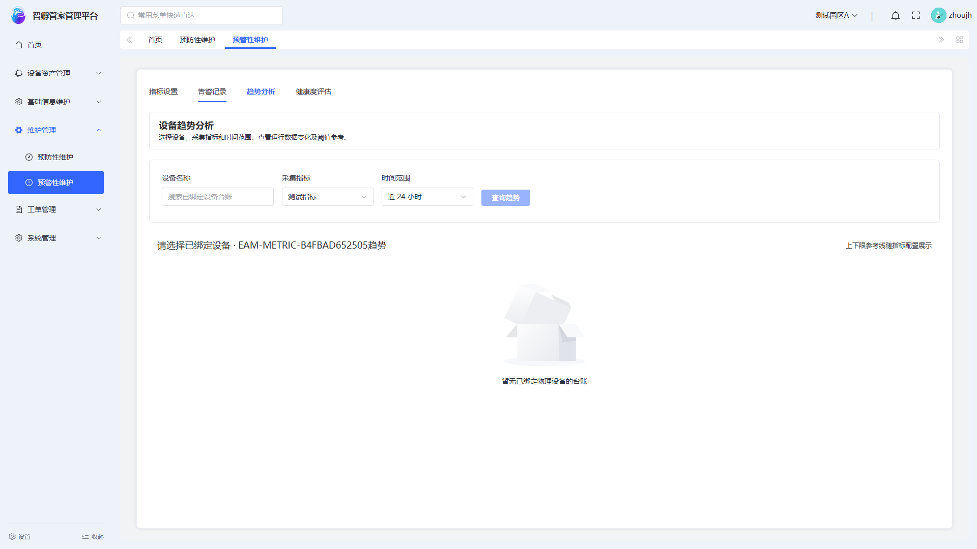
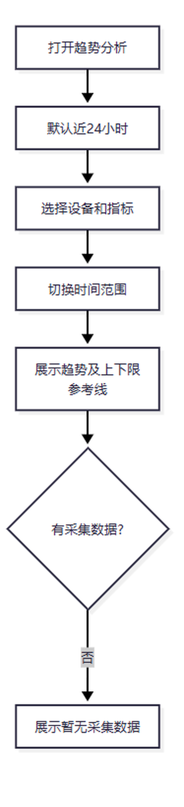
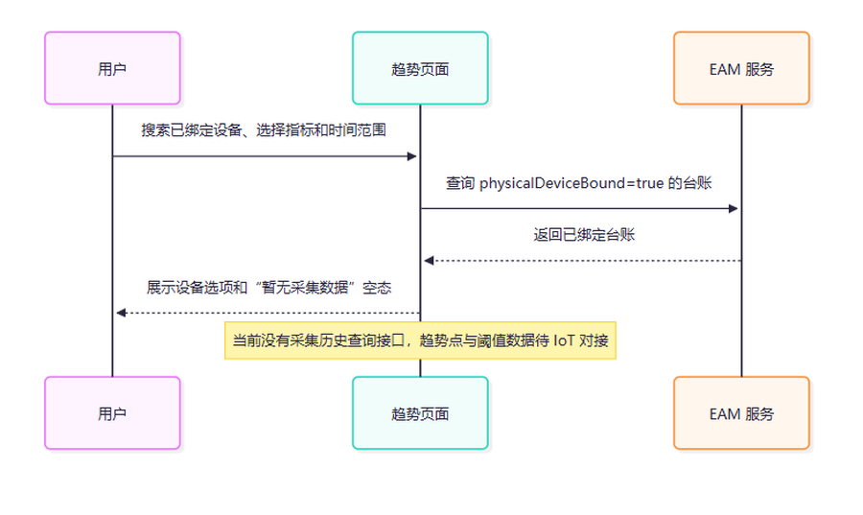
Given | When | Then
用户进入趋势分析 | 未调整时间范围 | 时间范围默认近 24 小时；当前显示“暂无采集数据”空态。
采集历史查询接口尚未接入 | 打开页面或点击查询 | 显示“暂无采集数据”空态，不展示模拟曲线或阈值线。

RQ-MNT-PRD-005 健康度评估

功能、字段与操作
内容项 | 功能说明
功能 | - 评估设备健康状态。  - 当前截图中的 11 条设备记录均显示“暂无评估”；无已保存结果时列表和详情均显示该状态。是否显示“调整健康度”操作取决于当前用户权限。  - 健康度分数为 0–100 分；具备调整权限的用户可人工调整。当前未接入 IoT 自动评分或到期自动重算。
字段 | - 设备、健康度状态及分数（0—100）；列表和详情展示当前健康度结果。  - 人工调整：健康度分数（0–100 整数；无当前分数时默认 80）、调整原因（必填，最多 200 字）；操作人和操作时间由系统记录。
操作 | - 维护管理 → 预警性维护 → 健康度评估 Tab。  - 没有已保存结果时显示“暂无评估”；当前不自动计算或到期重算，也不提供重新计算入口。  - 健康度设备列表操作列提供“调整健康度”按钮，点击后打开右侧调整抽屉。
特殊规则 | - 健康度人工调整记录保存后不可修改、不可删除，只允许继续新增调整记录。
实际页面截图｜预警性维护 / 健康度评估列表（当前未评估）
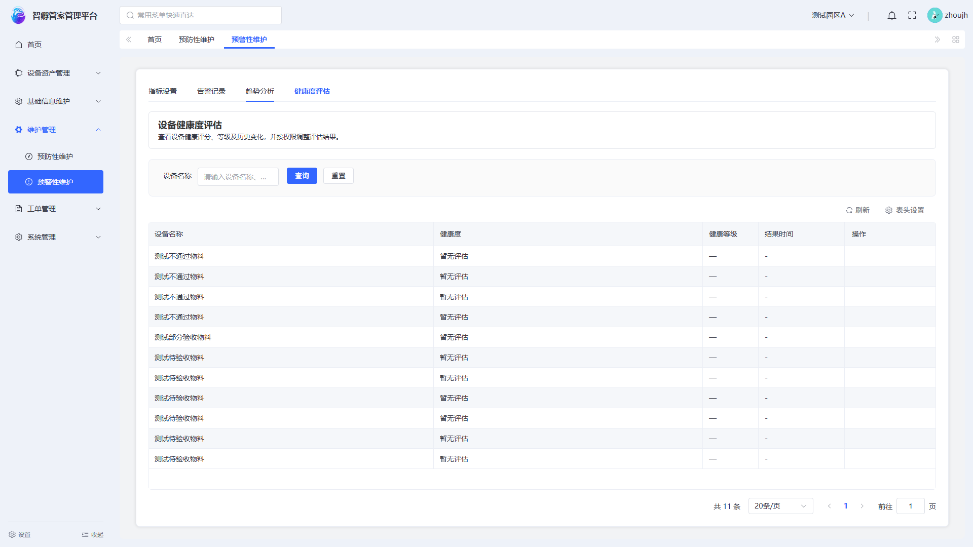
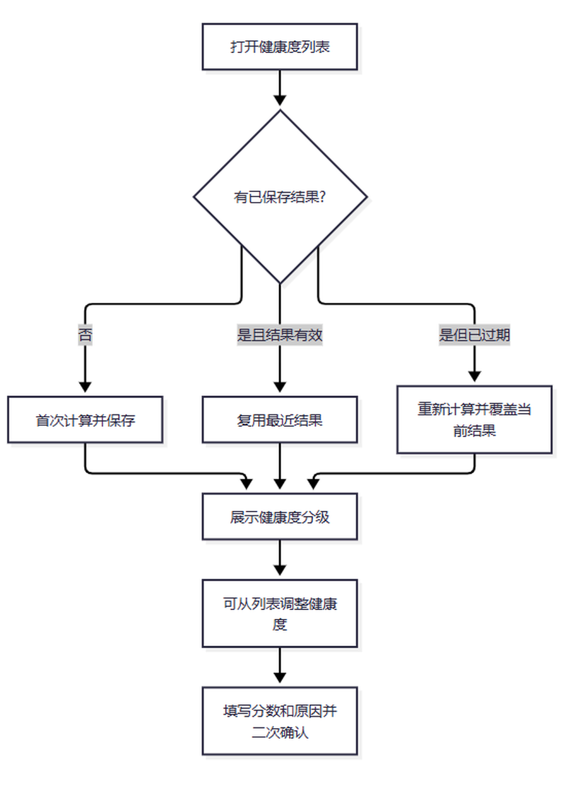
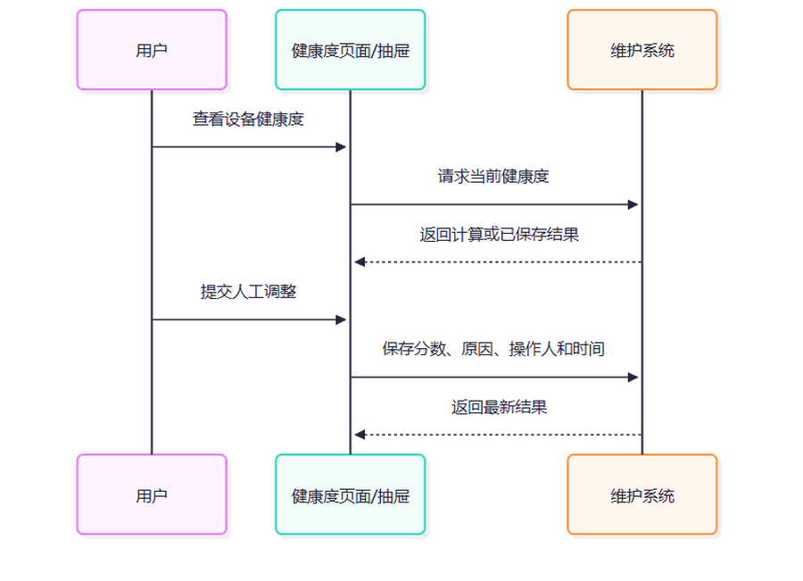
Given | When | Then
设备没有已保存健康度 | 首次查看 | 显示“暂无评估”，不自动生成分数。
用户调整健康度 | 二次确认后提交 | 更新当前分数并新增调整记录；调整历史只读。

RQ-WO-CRT-001 故障报修

功能、字段与操作
内容项 | 功能说明
功能 | - 快速创建设备故障报修单。  - 关闭包含未保存内容的创建抽屉时弹出二次确认；确认放弃后关闭并清空本次填写内容，取消则继续留在抽屉。  - 报修提交后，故障工单直接进入“待派工”状态。
字段 | - 类型选择包含故障报修、维护、巡检、改善、专项。  - 设备名称、故障现象、故障发生时间、紧急程度、创建人、负责人、附件、备注；附件和备注可选。  - 创建人默认当前操作人且不可修改；负责人默认当前操作人，允许修改。
操作 | - 工单管理 → 工单中心。  - 工单中心列表上方提供统一“新建工单”按钮，点击后先选择工单类型，再打开对应类型的创建右侧抽屉。  - PC 端提供完整报修闭环；扫码和 App 仅保留入口占位，本期不细化或实现完整流程。
特殊规则 | - 工单创建提交失败时保留创建抽屉和已填写内容，展示失败原因，用户可修改后再次提交。  - 故障报修工单仅在“待派工”状态允许修改 content、故障发生时间、紧急程度、附件和备注；进入任务确认状态后，任务确认及之后的所有状态均不允许修改报修内容。
实际页面截图｜工单中心 / 新建故障报修
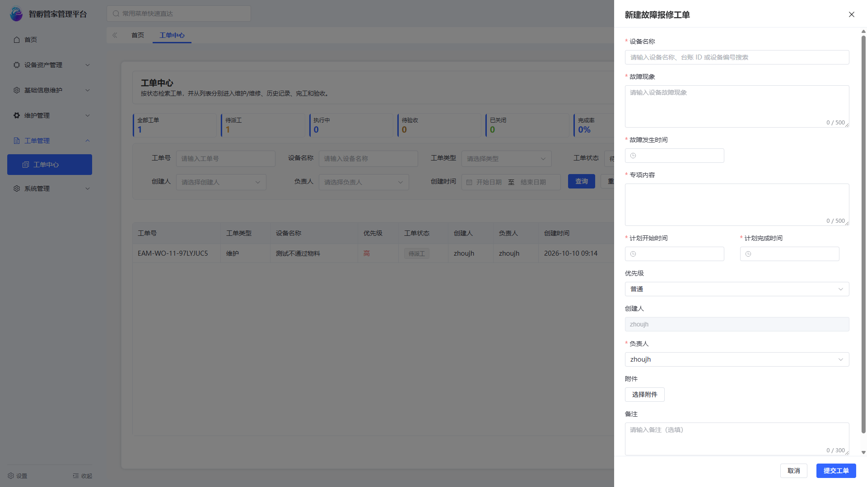
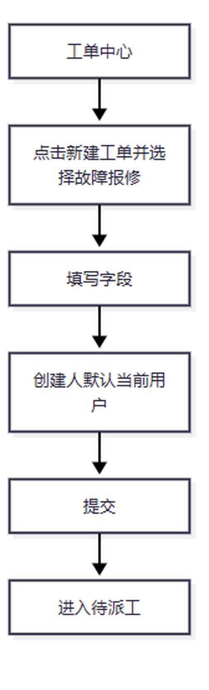
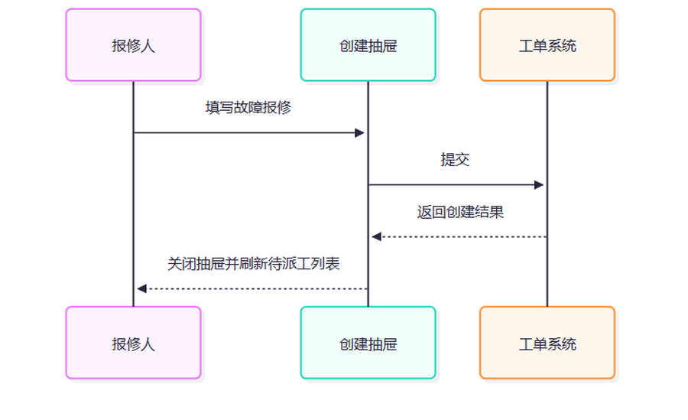
Given | When | Then
用户填写必填报修内容 | 提交成功 | 创建人不可修改，工单进入待派工。
附件上传失败 | 提交工单 | 按空附件处理，不阻断创建。

RQ-WO-CRT-002 维护工单

功能、字段与操作
内容项 | 功能说明
功能 | - 创建设备维护工单。  - 维护工单和维护计划保存平铺题目快照及通用附件；选择模板时带入初始内容，允许在当前表单形成最终内容；未选模板时可直接添加题目。每题只有一个控件，不设分组或切换。工单保存创建时的最终快照，后续模板或计划修改不回写。  - 由维护计划自动生成的维护工单严格使用计划当前保存的平铺题目和通用附件快照；计划创建时未选模板的，周期工单同样完整继承计划手动添加的题目，不在自动生成环节另选模板或另配题目。
字段 | - 设备名称、可选同类型维护模板、平铺题目快照、通用附件、计划开始时间、计划完成时间、创建人、负责人、优先级、备注；创建时可选择模板回填题目，也可直接逐题添加题目，提交时保存最终题目快照。  - 手工创建或预警转维护工单未选择维护模板、由用户直接配置题目时，至少配置一道有效题目，每题一个控件；未配置时阻止创建、定位题目区域并保留已填写内容。计划自动生成工单沿用已保存的计划快照，不在生成环节重新配置。  - 创建人默认当前操作人且不可修改；负责人默认当前操作人，允许修改。
操作 | - 工单管理 → 工单中心。  - 既可由启用维护计划按周期自动生成，也允许用户在工单中心点击“新建工单”手工新建。  - 维护工单列表默认展示待派工记录；其他状态通过状态筛选查看。
特殊规则 | - 维护工单详情和执行办理界面按题目顺序直接展示单选、多选、文本、数字、拍照等题目并显示当前填写结果；不使用维护项分组或切换标签。验收退回后预填最近一次成功提交的答案；每次成功提交均新增维护过程记录并保留历史，最近一次成功提交作为当前答卷。维护过程记录与质量验收记录按对应章节规则留存。其余工单类型仍按自身内容字段展示。具体规则见 RQ-MNT-SOP-005。  - 由维护计划自动生成的维护工单在派工前允许修改问卷快照、通用附件、计划时间、负责人和优先级；修改仅作用于当前工单。
实际页面截图｜工单中心 / 新建维护工单
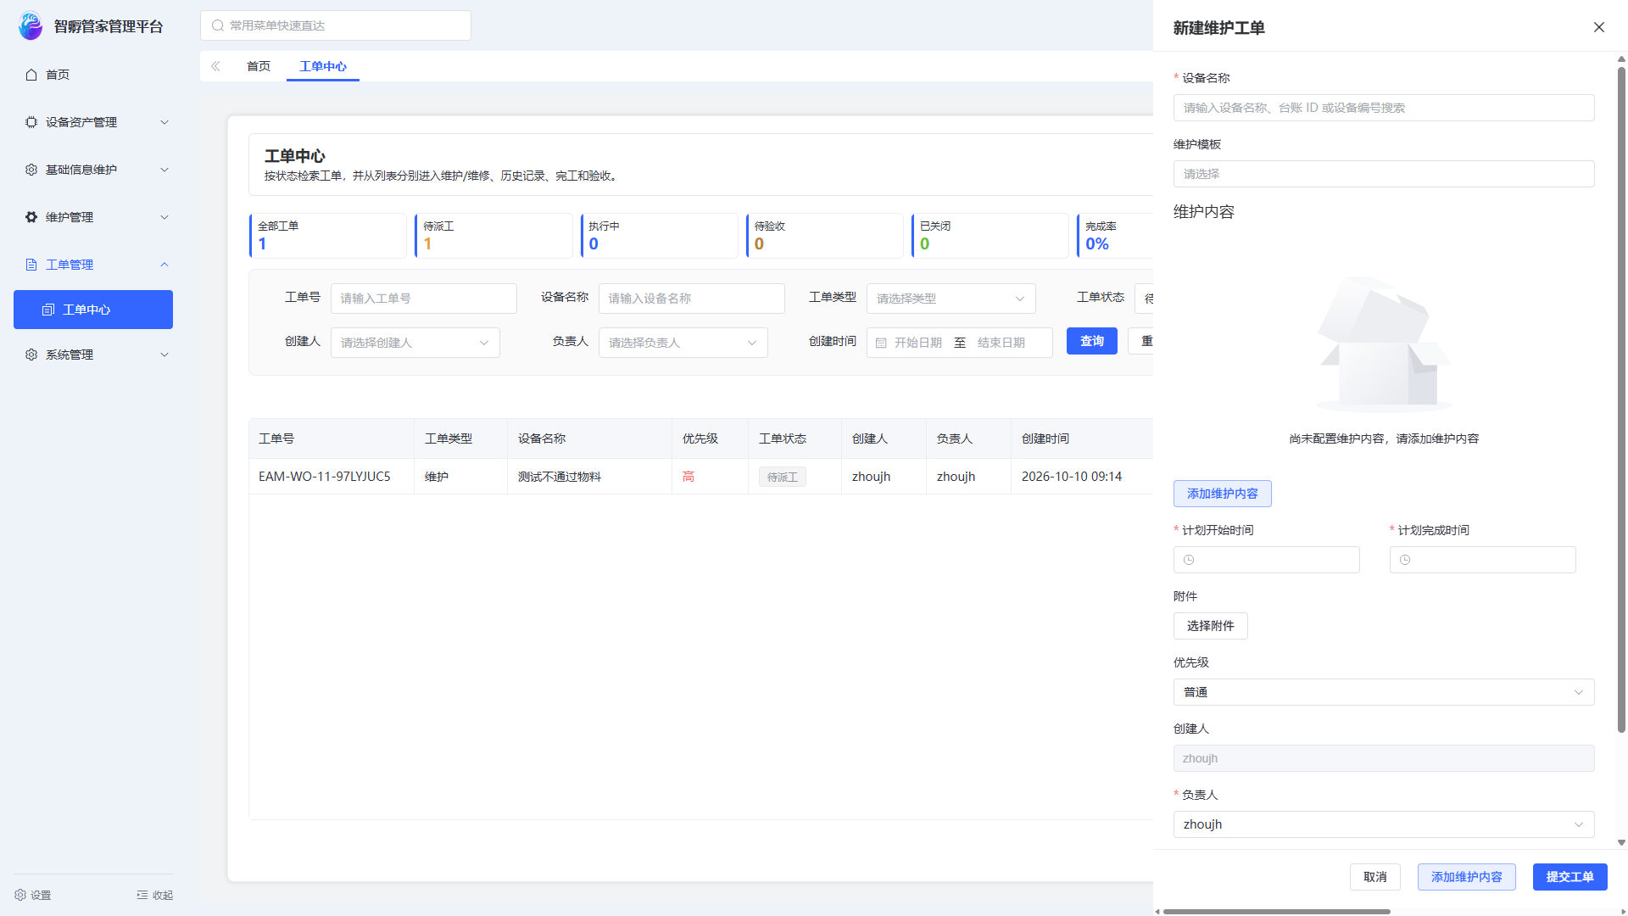
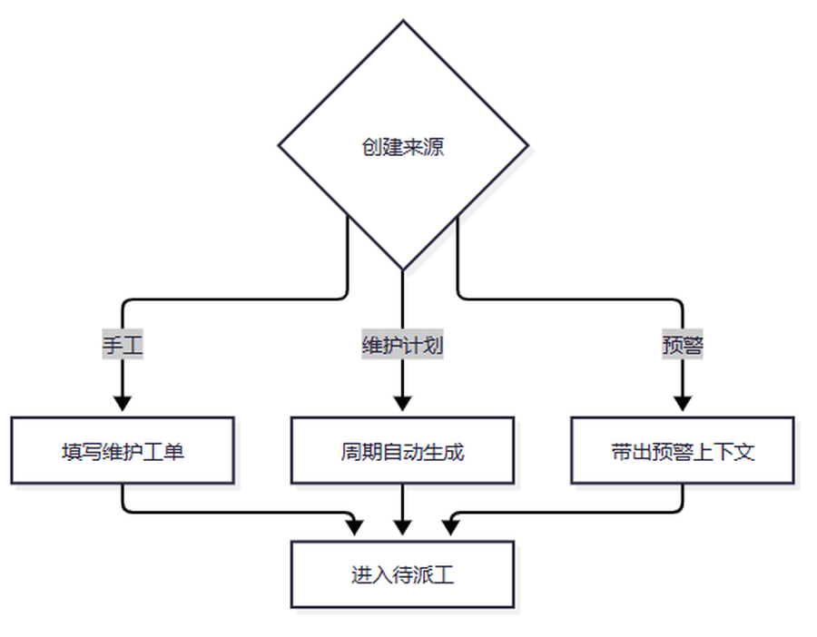
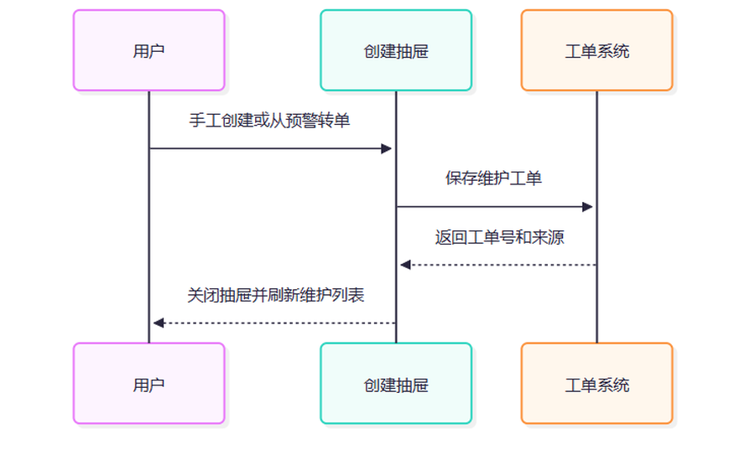
Given | When | Then
维护计划到达生成周期 | 系统生成 | 创建人为系统，负责人沿用计划负责人，工单进入待派工并保存计划问卷快照。
预警转维护工单成功 | 提交创建抽屉 | 预警转已转工单并记录关联工单号。

RQ-MNT-SOP-005 维护内容配置与工单执行

功能、字段与操作
内容项 | 功能说明
功能 | - 维护、巡检、改善和专项工单（类型 2—5）使用结构化维护内容；故障报修（类型 1）继续使用故障诊断和维修过程。  - 维护模板按工单类型（维护、巡检、改善、专项）保存维护内容，供同类型计划或手工工单选择；不选模板时可在计划或工单创建表单直接添加，非故障工单至少配置一项有效维护内容。计划自动生成的工单完整继承计划最终配置；预警转工单遵循手工创建规则。  - 旧格式维护内容不作为当前填写界面展示，也不带入当前答卷；按已确认的业务规则清理旧维护配置及填写结果，保留工单和其他已有办理记录。旧工单继续执行前须配置新的维护内容。
字段 | - 题目配置：说明、题型、必填规则；控件支持单选、多选、文本、数字、拍照。  - 控件配置：选项/默认值、文本提示/最大长度、数字单位/上下限、拍照必填/最大张数（1—20）、异常标记。  - 执行填写：题目答案、工时、备件、附件和备注；异常题目需补一条说明或一张照片（二选一）。
操作 | —
特殊规则 | - 维护内容配置位于维护管理 → 预防性维护 → 维护模板；维护计划、工单创建、执行填写和历史查看均在现有表单/抽屉中承载，不新增路由、菜单或独立资料资源。执行界面按顺序展示维护内容，不显示分组或切换标签。  - 按配置顺序平铺维护内容，每项独立配置说明、控件类型及规则，不支持分组、组合控件或条件联动。控件支持单选、多选、文本、数字、拍照；选项可配置默认选中和异常标记；文本可配置提示、必填和最大长度；数字可配置必填、单位、上下限；拍照可配置必填和最大张数（1—20）。  - 有执行权限且已签到时，抽屉按顺序展示全部维护内容；填写值和照片在同一页面状态中保留，不单项保存。工时、备件、通用附件、备注和全部填写结果一次提交；系统按该工单保存的配置进行校验。校验或提交失败时保留当前内容，离开未提交表单不保存草稿。  - 每项异常维护内容须补一条说明或一张照片（二选一），不同项之间不能共用；多选项选中多个异常选项仍只需补证一次。数字超出配置上下限视为异常；普通拍照按自身张数上限校验，异常照片不计入普通照片数量。
实际页面截图｜维护模板 / 工单执行内容配置
填写结果和照片按对应维护内容关联；旧格式的答案及照片不迁移、不回显。
Given | When | Then
模板配置单选、多选、文本、数字和拍照控件 | 维护人员打开执行页面 | 按模板顺序展示维护内容、控件、必填、单位及范围。
必填内容缺失或填写格式非法 | 提交维护记录 | 定位未完成的维护内容并阻止提交，保留已填写内容。
存在未补证的异常维护内容 | 提交维护记录 | 阻止提交并定位异常内容；每项补一条说明或一张照片后才允许提交。
一个多选控件选中多个异常选项 | 提交维护记录 | 对应维护内容仅需补证一次，不按异常选项数量重复补证。
新建非故障计划或工单 | 未使用模板，直接配置 | 至少配置一项有效维护内容；不足时阻止保存并保留已填写内容。
改善类型维护计划 | 缺少改善主题/预期效果，或超过 255/500 字符 | 阻止保存；填写有效内容后保存，周期工单须带入两项内容。
手工创建工单未选择模板 | 配置并提交创建表单 | 可直接添加维护内容，工单保存最终配置。
自动创建工单 | 周期任务生成 | 工单使用计划保存的最终维护内容；改善计划同时传递改善主题和预期效果。
维护人员未成功提交即关闭填写页面 | 再次打开 | 未提交修改不保存；退回场景预填最近一次成功提交。
验收退回后再次提交维护内容 | 整份提交成功 | 本次成功提交新增维护过程记录并保留历史，工单当前答卷更新为本次答案；质量验收记录仍逐次保留，随后可再次提交完工报告。
已有旧格式维护内容 | 新版迁移与继续执行 | 旧配置、答案和照片不转换、不读取；清理旧填写数据，工单继续执行前须配置新的维护内容。
查看已提交维护工单 | 打开历史详情 | 按提交时保存的维护内容配置展示结果、记录人和时间。
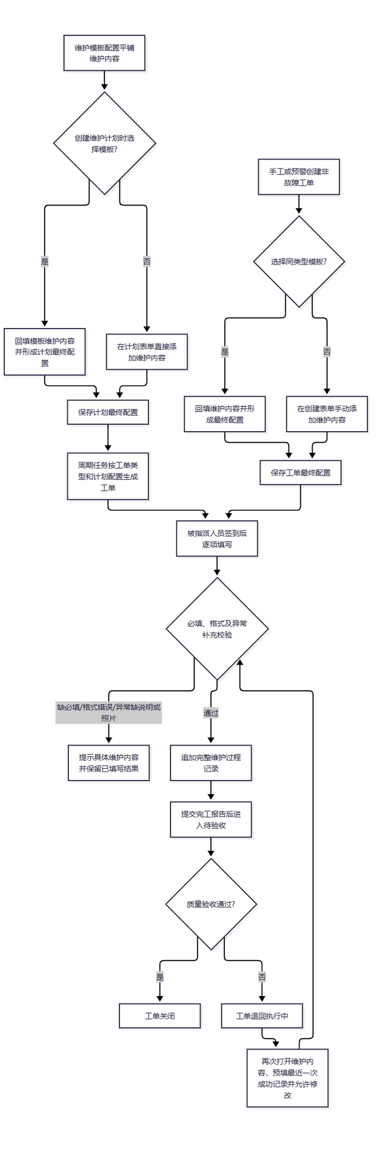
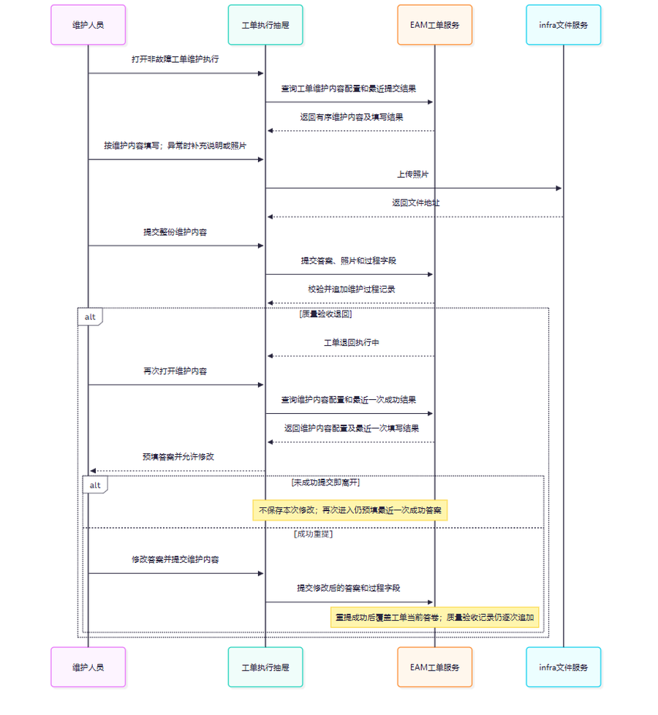
Given | When | Then
模板包含单选、多选、文本、数字和拍照控件 | 维护人员打开执行页面 | 按顺序展示维护内容、对应控件、必填标记、单位及范围。
模板已被计划或工单使用 | 后续编辑模板 | 已有计划、工单和过程历史使用各自保存的快照，不随模板变更。
必填内容缺失或格式不合法 | 提交维护记录 | 定位到具体维护内容并阻止提交，已填写内容保留。
查看已提交的维护记录 | 展开一项维护内容 | 按提交时配置展示维护内容、填写结果、记录人和时间。

RQ-WO-CRT-003 巡检工单

功能、字段与操作
内容项 | 功能说明
功能 | - 创建设备巡检工单。  - 巡检工单提交后进入“待派工”状态。
字段 | - 设备名称、巡检内容、计划开始时间、计划完成时间、创建人、负责人、优先级、附件、备注。  - 创建人默认当前操作人且不可修改；负责人默认当前操作人，允许修改。
操作 | - 工单管理 → 工单中心。  - 工单创建复用统一右侧抽屉容器和提交反馈；不同类型工单保留各自独立的字段、校验与默认值，不使用万能表单。  - 仅允许手工创建；维护计划不生成巡检工单。
特殊规则 | —
实际页面截图｜工单中心 / 新建巡检工单
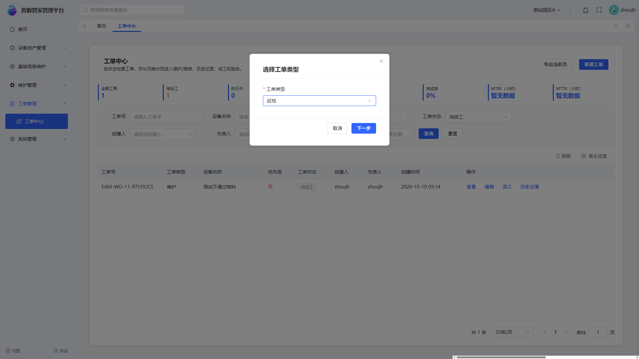
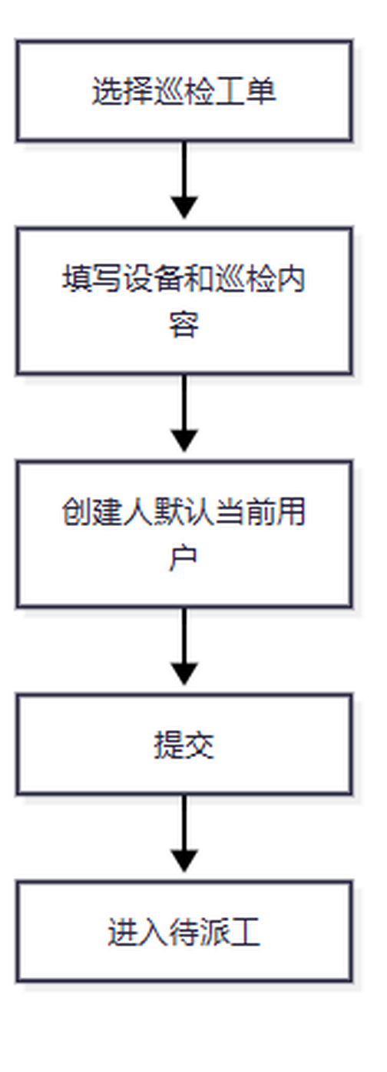
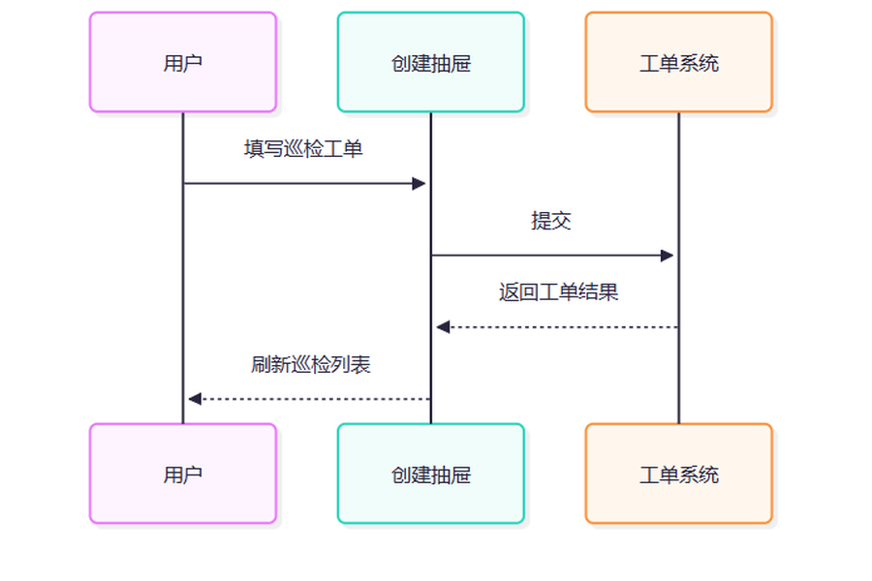
Given | When | Then
用户填写巡检必填字段 | 提交成功 | 创建人不可修改，工单进入待派工。
用户关闭未保存抽屉 | 确认放弃 | 内容清空并关闭，取消则继续编辑。

RQ-WO-CRT-004 改善工单

功能、字段与操作
内容项 | 功能说明
功能 | - 创建设备改善或小改小革工单。
字段 | - 设备名称、改善主题、改善内容、预期效果、计划开始时间、计划完成时间、创建人、负责人、优先级、附件、备注。  - 创建人默认当前操作人且不可修改；负责人默认当前操作人，允许修改。
操作 | - 工单管理 → 工单中心。  - 仅允许手工创建，提交后进入“待派工”状态。  - 改善工单列表默认展示待派工记录；其他状态通过状态筛选查看。
特殊规则 | —
实际页面截图｜工单中心 / 新建改善工单
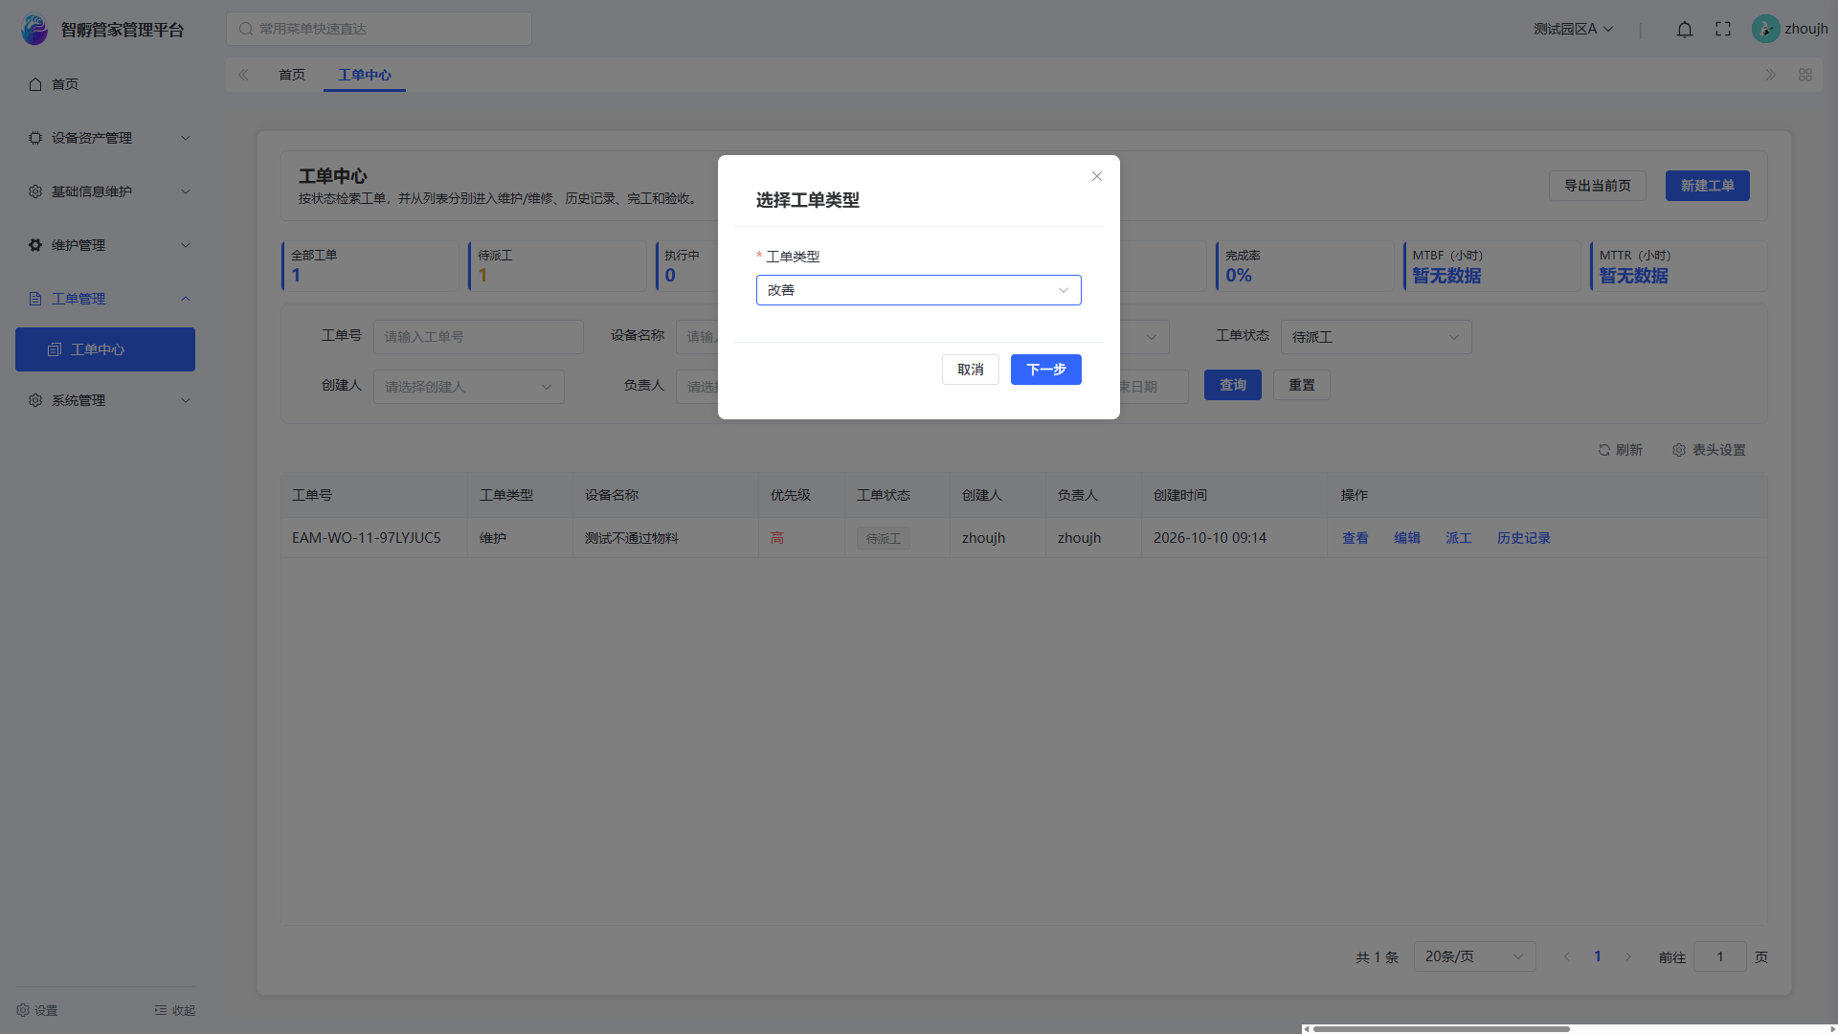
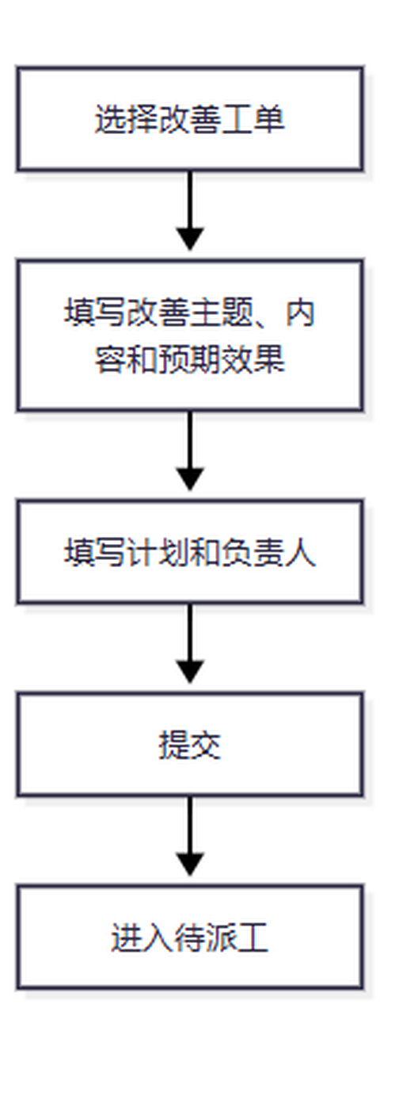
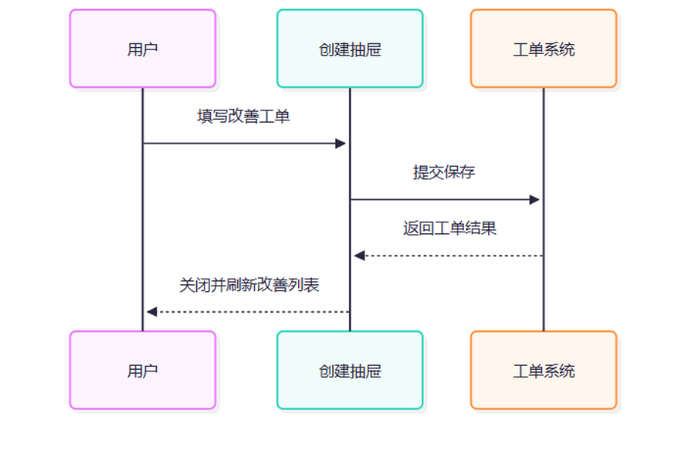
Given | When | Then
改善主题、内容等必填字段完整 | 提交 | 工单创建成功并进入待派工。
系统提交失败 | 保存 | 抽屉和已填写内容保留，展示失败原因。

RQ-WO-CRT-005 专项工单

功能、字段与操作
内容项 | 功能说明
功能 | - 创建非计划性专项维修工单。
字段 | - 设备名称、专项内容、计划开始时间、计划完成时间、创建人、负责人、优先级、附件、备注；不设置专项主题字段。  - 创建人默认当前操作人且不可修改；负责人默认当前操作人，允许修改。
操作 | - 工单管理 → 工单中心。  - 仅允许手工创建，提交后进入“待派工”状态。  - 专项工单列表默认展示待派工记录；其他状态通过状态筛选查看。
特殊规则 | —
实际页面截图｜工单中心 / 新建专项工单
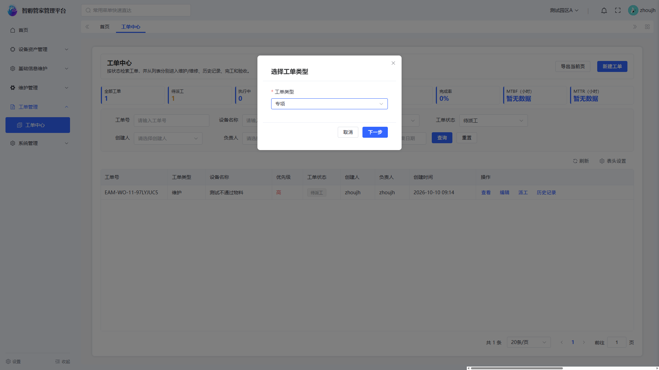
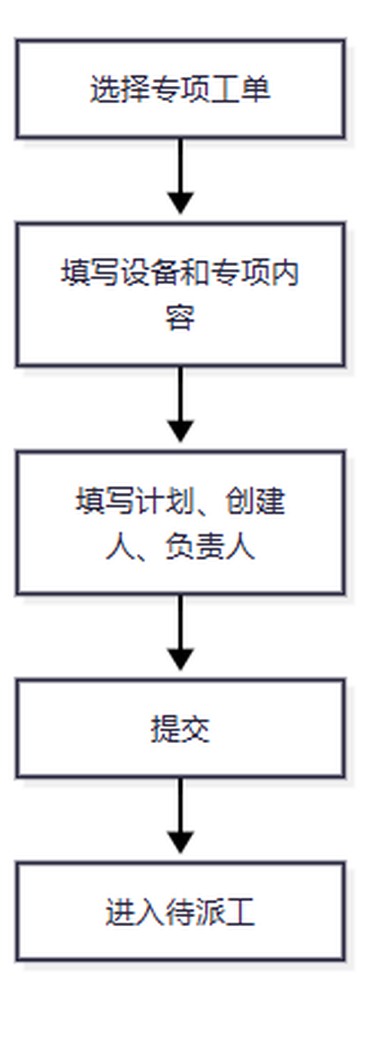
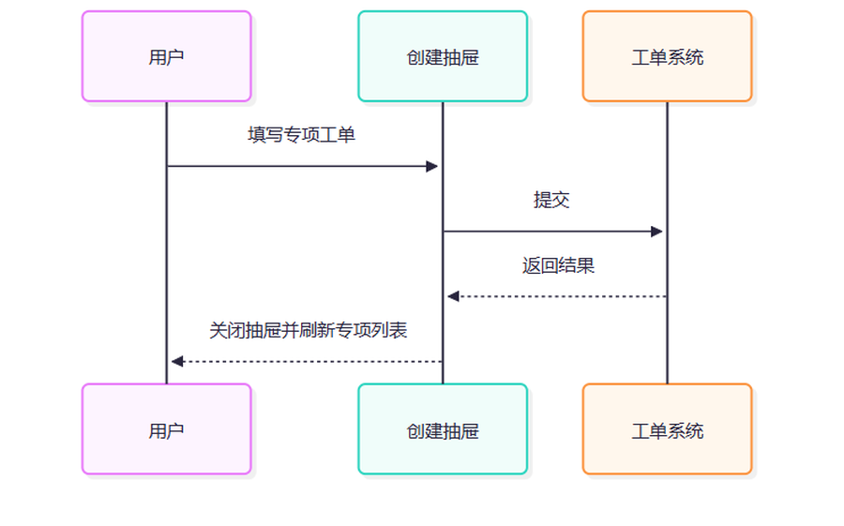
Given | When | Then
用户填写专项内容和计划字段 | 提交成功 | 工单进入待派工，创建人不可修改。
未填写必填字段 | 提交 | 阻止提交并提示具体字段。

RQ-WO-DSP-001 人员分配

功能、字段与操作
内容项 | 功能说明
功能 | - 为待派工工单分配维修人员或班组。  - 派工人员从待派工工单中选择一名或多名维修人员后完成派工。  - 派工时可选择多名维修人员，不需要选择班组。
字段 | - 在工单派工 Tab 的对应工单操作列点击“派工”按钮，打开派工抽屉；默认带出该工单负责人作为维修人员，多人员派工可在负责人基础上补充其他维修人员。  - 维修人员、优先级、计划完成时间、派工备注；优先级和计划完成时间允许修改，派工备注可选填写。  - 计划完成时间由派工人员在派工抽屉中手动填写，系统不自动计算或覆盖该时间。
操作 | - 工单管理 → 工单派工 Tab。
特殊规则 | —
实际页面截图｜工单中心 / 工单派工抽屉（人员分配）
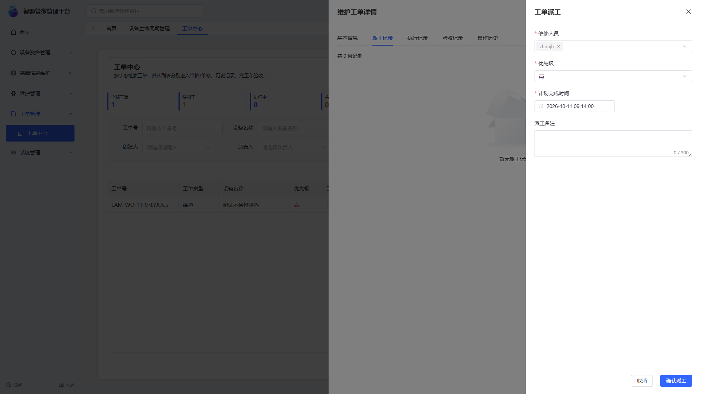
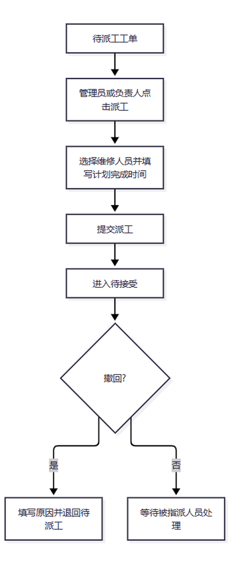
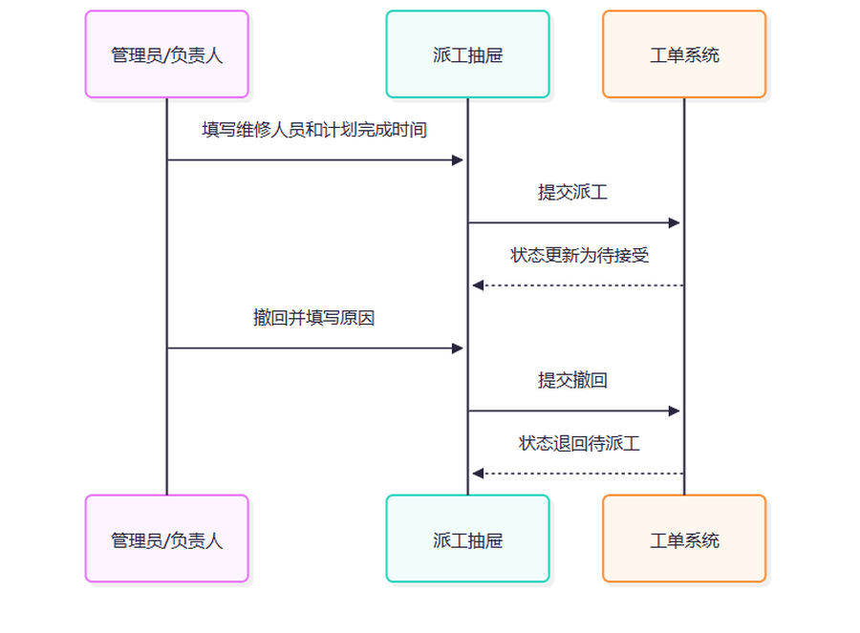
Given | When | Then
用户无管理员或负责人身份 | 点击派工/撤回 | 不显示操作入口，只能查看。
管理员或负责人提交派工 | 保存成功 | 工单进入待接受并保留派工记录。

RQ-WO-DSP-002 优先级设定

功能、字段与操作
内容项 | 功能说明
功能 | - 为派工工单设置处理优先级，方便按紧急程度安排工作。
字段 | - 优先级分低、普通、高、紧急四档。
操作 | - 在工单派工抽屉中选择优先级。
特殊规则 | —
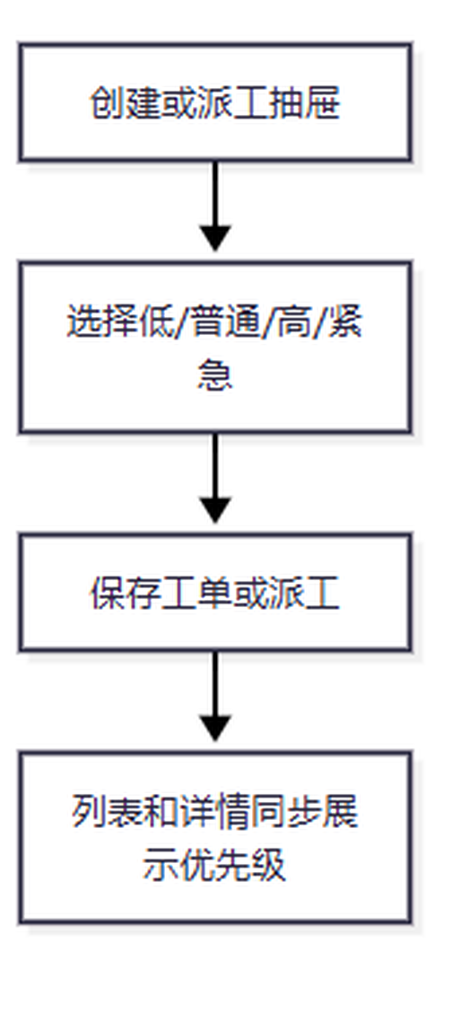
实际页面截图｜工单中心 / 工单派工抽屉（优先级设定）
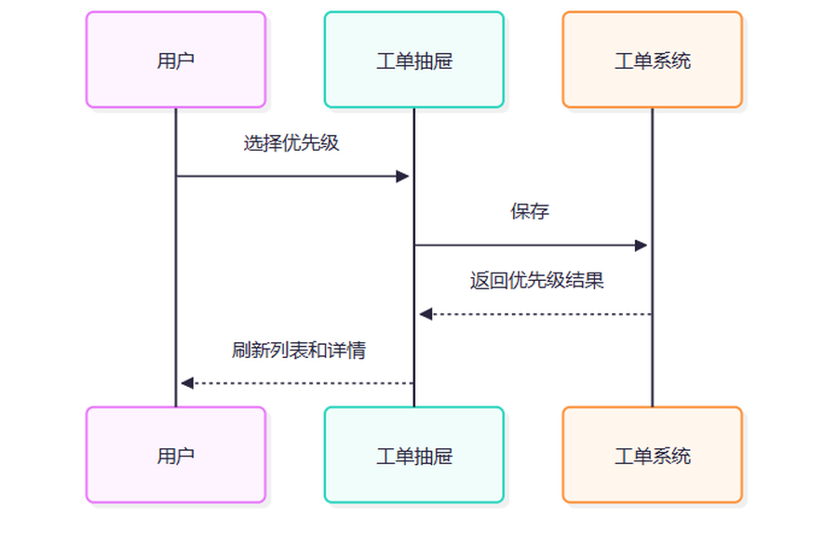
Given | When | Then
用户创建或派工工单 | 选择优先级 | 仅可选择低、普通、高、紧急。
工单进入现场签到阶段 | 尝试修改优先级 | 基础字段锁定，不允许修改。

RQ-WO-EXE-002 任务确认

功能、字段与操作
内容项 | 功能说明
功能 | - 维修人员可接受派工任务；接受后工单进入执行中。
字段 | - 拒绝任务时必须填写拒绝原因。
操作 | - 在工单执行列表接受任务或选择“拒绝任务”，拒绝时通过弹窗填写原因。
特殊规则 | - 只有被指派的维修人员可以接受或拒绝；拒绝后工单退回待派工，并记录拒绝原因和时间。  - 工单不支持重复执行；拒绝记录保存后只读。
页面截图说明：当前运行数据只有待派工工单，没有可进入此操作的执行中或待验收工单；未以列表页或历史记录截图代替操作表单。
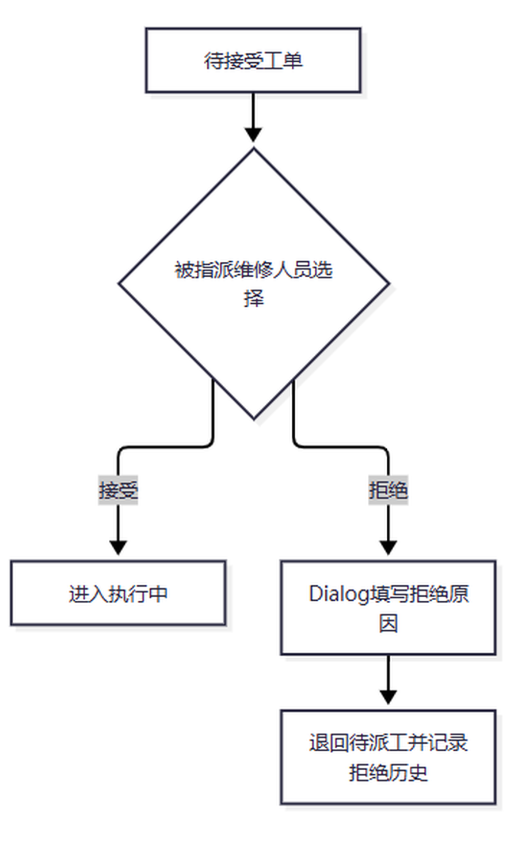
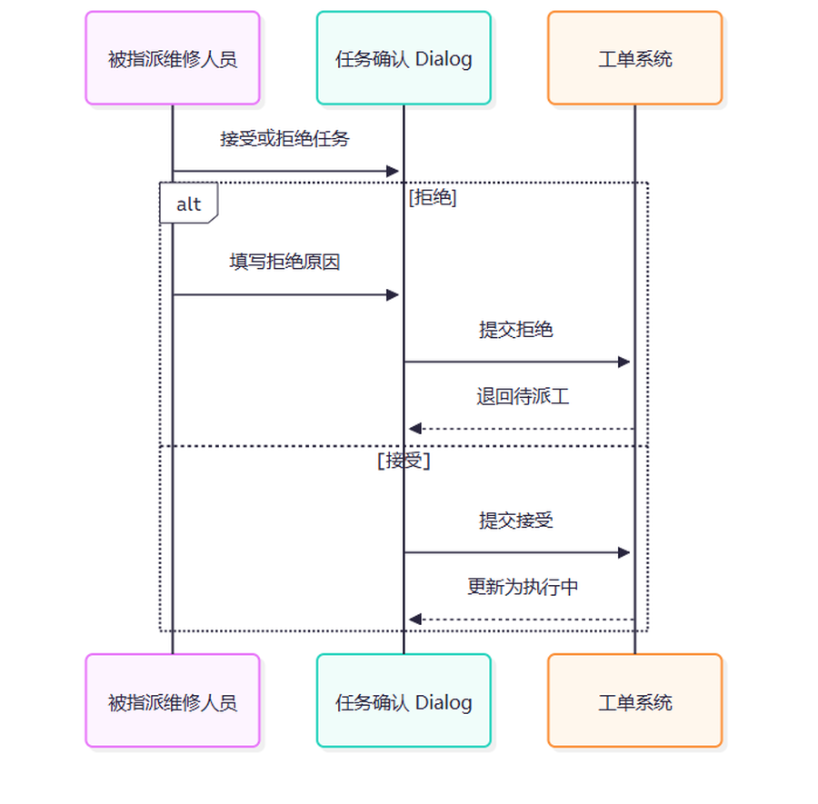
Given | When | Then
被指派维修人员接受任务 | 提交 | 工单进入执行中，不单独展示接受历史。
被指派维修人员拒绝任务 | 原因为空或提交失败 | 不改变待接受状态并提示错误。

RQ-WO-EXE-001 现场签到

功能、字段与操作
内容项 | 功能说明
功能 | - 记录维修人员到场签到。  - 仅在工单处于“执行中”状态时允许签到。
字段 | - 签到时间、签到人、备注；签到时间默认当前时间且允许修改，签到人取当前操作人，备注可选填写。
操作 | - 工单管理 → 工单执行 Tab。  - 在工单执行详情的右侧抽屉中完成签到和更新签到记录。
特殊规则 | - 每张工单保留一条现场签到记录，允许更新该记录，不新增多次签到历史。  - 工单进入现场签到阶段后，设备、工单内容、优先级、负责人、计划完成时间等基础字段锁定，不再允许修改。
页面截图说明：当前运行数据只有待派工工单，没有可进入此操作的执行中或待验收工单；未以列表页或历史记录截图代替操作表单。
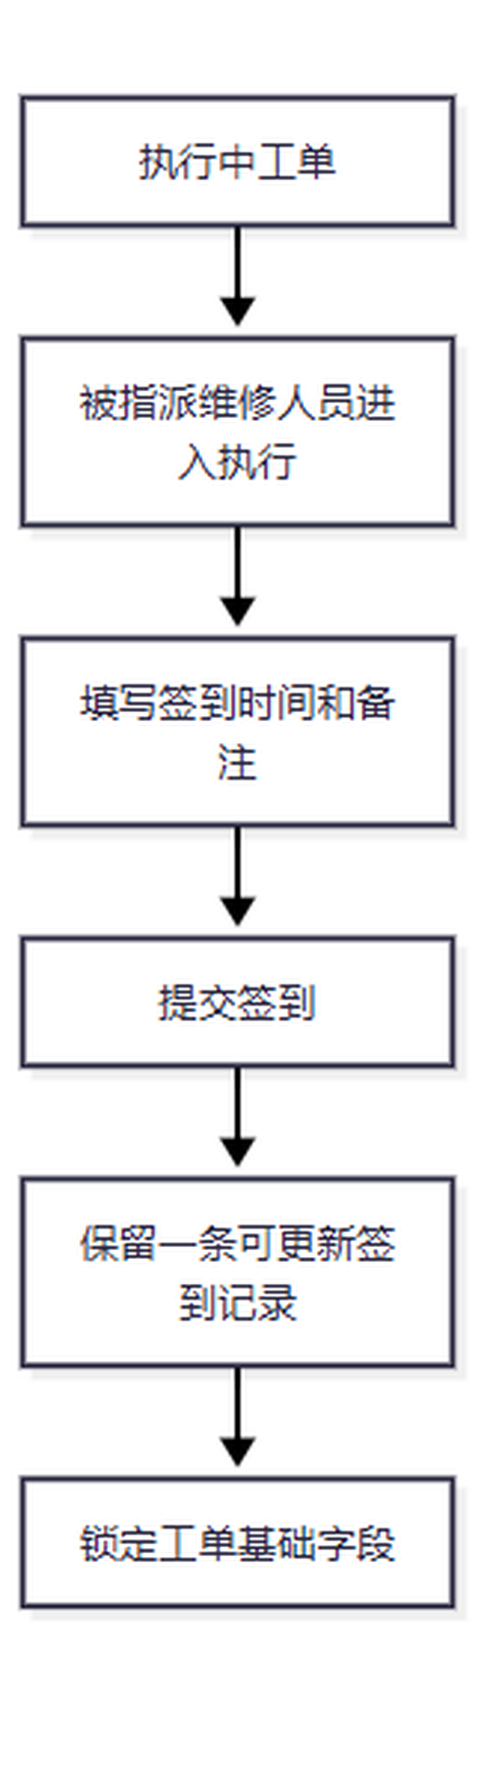
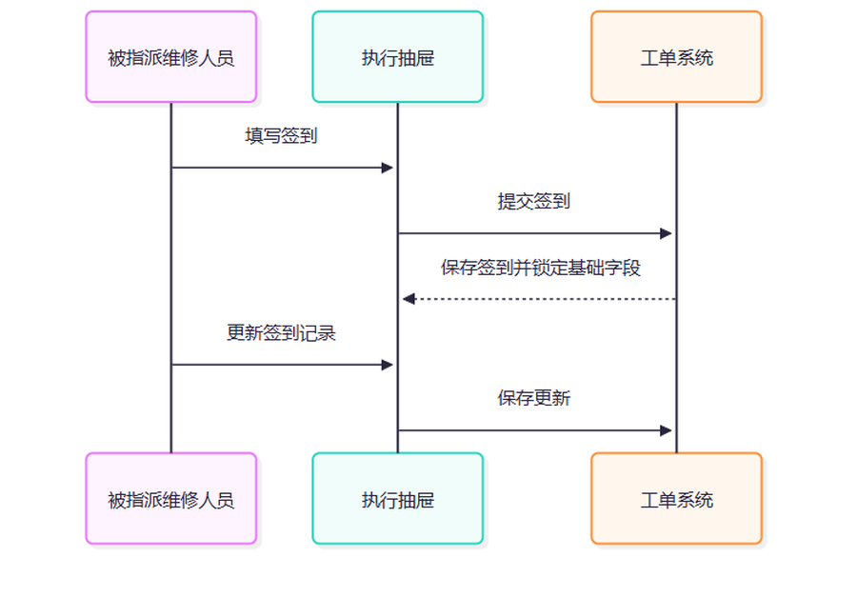
Given | When | Then
工单处于执行中且用户为被指派维修人员 | 提交签到 | 保存签到记录，时间默认当前且可修改。
非被指派人员操作签到 | 打开执行记录 | 只能查看，不能提交签到。

RQ-WO-EXE-003 维修记录

功能、字段与操作
内容项 | 功能说明
功能 | - 记录工单维修过程、工时和关联资料。  - 仅在工单处于“执行中”状态时允许填写。  - 一张工单可以记录多条维修记录，用于按实际维修过程持续追加。
字段 | - 维修过程、工时、使用备件、附件、备注；维修过程和工时必填，其余可选。
操作 | - 工单管理 → 工单执行 Tab。  - 工单完成现场签到后，列表操作列显示“添加维修记录”按钮；点击按钮打开“维修记录”抽屉，抽屉内以列表展示已保存记录并提供“新增维修记录”按钮；点击新增按钮再打开维修记录表单弹窗，保存后关闭表单弹窗并刷新抽屉列表。维修记录列表展示记录时间、维修过程、工时、使用备件、附件、备注和记录人。
特殊规则 | - 维修记录一经保存不允许修改或删除，以保留完整执行过程追溯。
页面截图说明：当前运行数据只有待派工工单，没有可进入此操作的执行中或待验收工单；未以列表页或历史记录截图代替操作表单。
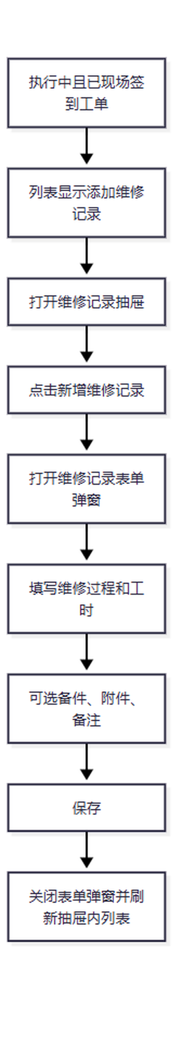
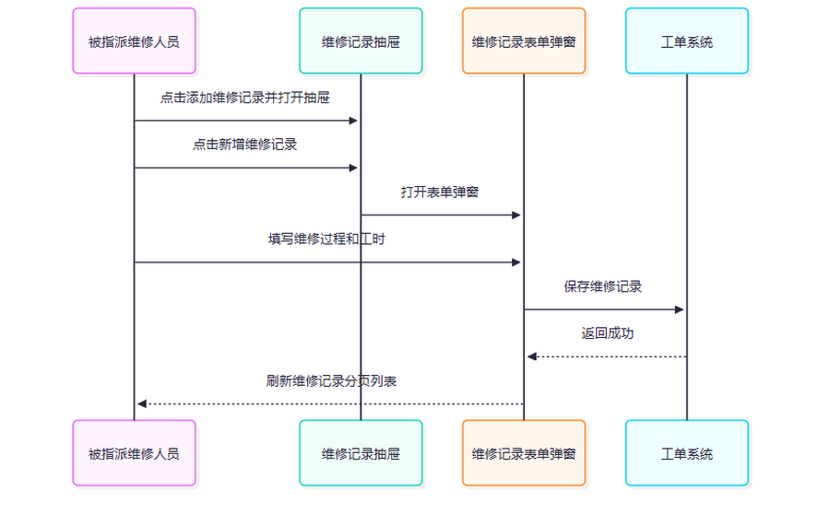
Given | When | Then
维修过程或工时为空 | 保存 | 阻止保存并提示必填。
维修记录保存成功 | 再次查看 | 记录只读，不允许修改或删除。

RQ-WO-EXE-004 故障诊断

功能、字段与操作
内容项 | 功能说明
功能 | - 记录故障原因分析与诊断结论。  - 仅适用于故障报修类型工单的执行过程。
字段 | - 仅填写“故障原因”一个字段，文本长度不超过 200 字。  - 故障原因在故障报修工单确认完成时填写，不作为独立诊断记录维护，不提供单独列表、抽屉或保存流程。
操作 | - 工单管理 → 工单执行 Tab。
特殊规则 | —
页面截图说明：当前运行数据只有待派工工单，没有可进入此操作的执行中或待验收工单；未以列表页或历史记录截图代替操作表单。

RQ-WO-ACC-001 完工报告

功能、字段与操作
内容项 | 功能说明
功能 | - 记录维修完成结果。  - 由执行中的维修人员提交；提交后工单进入“待验收”状态。
字段 | - 完工说明、实际完成时间。  - 完工说明和实际完成时间均为必填；实际完成时间默认当前时间且允许修改。
操作 | - 工单管理 → 工单验收 Tab。  - 在工单执行详情右侧抽屉中提交完工报告。
特殊规则 | - 维护、巡检、改善和专项工单均先提交全部平铺题目及工时、备件、附件和备注，再提交完工报告。维护答案的每次成功提交均作为维护过程记录保留，最近一次成功提交为当前答卷；验收退回后预填最近一次答案，整改重提成功后新增记录并将本次答案作为当前答卷。未提交退出不保存草稿。故障报修不使用这些题目。异常题目各自补充一条说明或一张照片（二选一），缺少任一题补证时拒绝整份提交。  - 质量验收不通过退回执行中后，维修人员重新提交完工报告时更新原完工报告记录，不新增完工报告历史；质量验收记录仍按每次验收新增保留。  - 质量验收退回执行中后，不重新执行现场签到，维修人员可直接继续维修并更新原完工报告。  - 只允许在工单当前可提交状态下提交完工报告。若工单已发生状态变化或当前表单依据的信息已过期，系统阻止本次提交并提示刷新后重试，避免覆盖较新的办理结果。
页面截图说明：当前运行数据只有待派工工单，没有可进入此操作的执行中或待验收工单；未以列表页或历史记录截图代替操作表单。
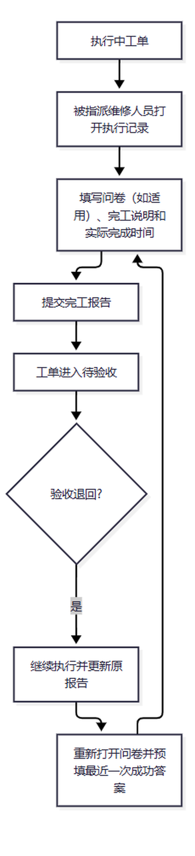
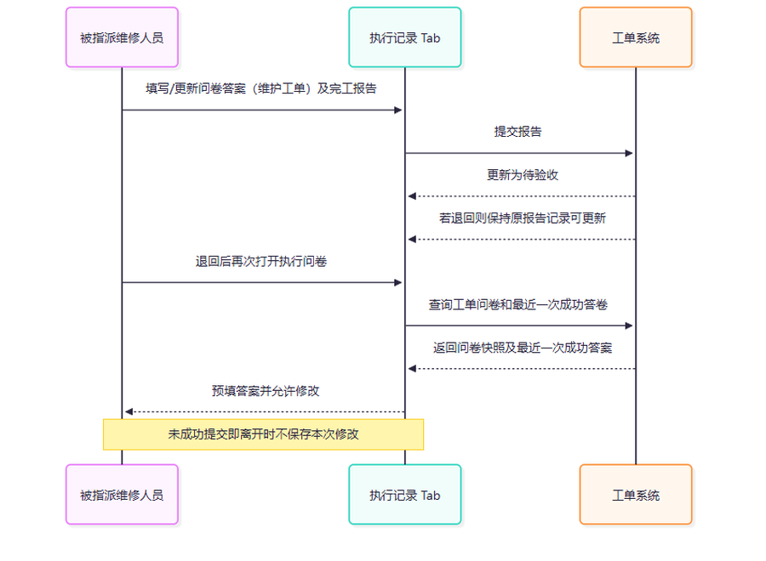
Given | When | Then
完工说明或实际完成时间为空 | 提交 | 阻止提交并提示必填。
维护工单问卷必填答案缺失 | 提交完工报告 | 阻止提交，定位题目并保留表单内容。
任一异常控件未分别补证一次 | 提交完工报告 | 阻止提交，定位未补证控件并保留已填内容；所有异常控件分别提供一条说明或一张照片后允许提交。
多个异常控件中仅部分控件已补证 | 提交完工报告 | 仍阻止提交；每个异常控件的补证相互独立，不可共用。
质量验收退回执行中 | 再次打开维护内容并重新提交 | 预填最近一次成功提交的答案并允许修改；未成功提交的修改不保存；重提成功后新增维护过程记录并将本次答案作为当前答卷，历史答卷和质量验收记录均逐次保留。

RQ-WO-ACC-002 质量验收

功能、字段与操作
内容项 | 功能说明
功能 | - 验收人员检查待验收工单；验收通过后关闭工单，未通过则退回执行中。
字段 | - 验收人员默认当前操作人且不能修改；验收日期默认当天、可修改；验收结果必填，验收意见可选。
操作 | - 在工单验收列表打开工单详情，进入“验收记录”Tab，在右侧抽屉完成验收。  - 列表显示最新验收状态；详情中按时间倒序查看全部验收历史。
特殊规则 | - 只有具备验收权限的用户可提交验收；已关闭工单及历史记录只读。  - 验收不通过后保留退回意见和时间；重新验收会新增验收记录，不覆盖旧记录。
页面截图说明：当前运行数据只有待派工工单，没有可进入此操作的执行中或待验收工单；未以列表页或历史记录截图代替操作表单。
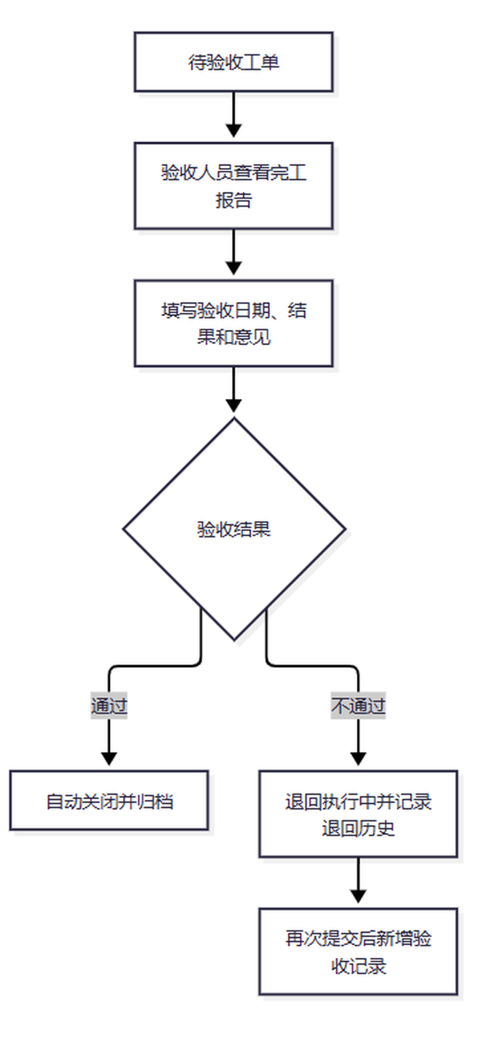
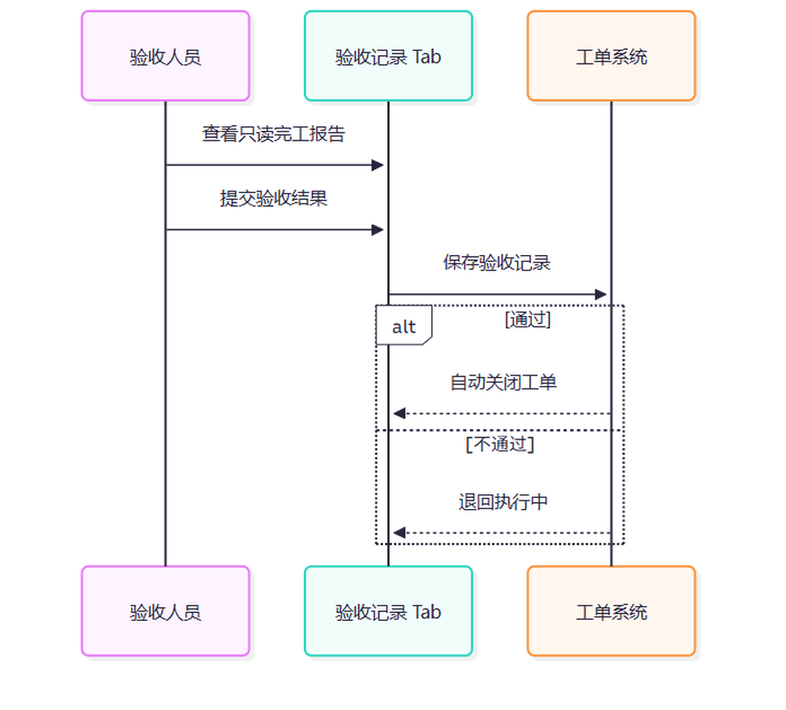
Given | When | Then
验收结果为空 | 提交验收 | 阻止提交，验收意见可选。
验收通过 | 提交成功 | 工单自动关闭并保留验收历史。
验收不通过 | 提交成功 | 工单退回执行中，后续验收新增记录。

RQ-WO-ACC-004 工单关闭

功能、字段与操作
内容项 | 功能说明
功能 | - 完成工单最终状态确认和历史归档。  - 质量验收结果为“通过”时，系统自动将工单状态更新为“已关闭”，并完成归档。  - 关闭后的工单保留工单创建、派工、执行、完工报告、质量验收等完整记录，供工单查询统计和设备档案引用。
字段 | - 无人工录入字段；验收通过后由系统自动关闭工单并归档。
操作 | - 用户不能绕过质量验收直接关闭工单，也不能对已关闭工单重复执行关闭操作。
特殊规则 | - 工单管理 → 工单验收 Tab；关闭动作由质量验收提交结果触发，不新增独立关闭页面或按钮。  - 质量验收结果为“不通过”时，工单退回“执行中”，不得关闭或归档。
页面截图说明：当前运行数据只有待派工工单，没有可进入此操作的执行中或待验收工单；未以列表页或历史记录截图代替操作表单。

业务流程图
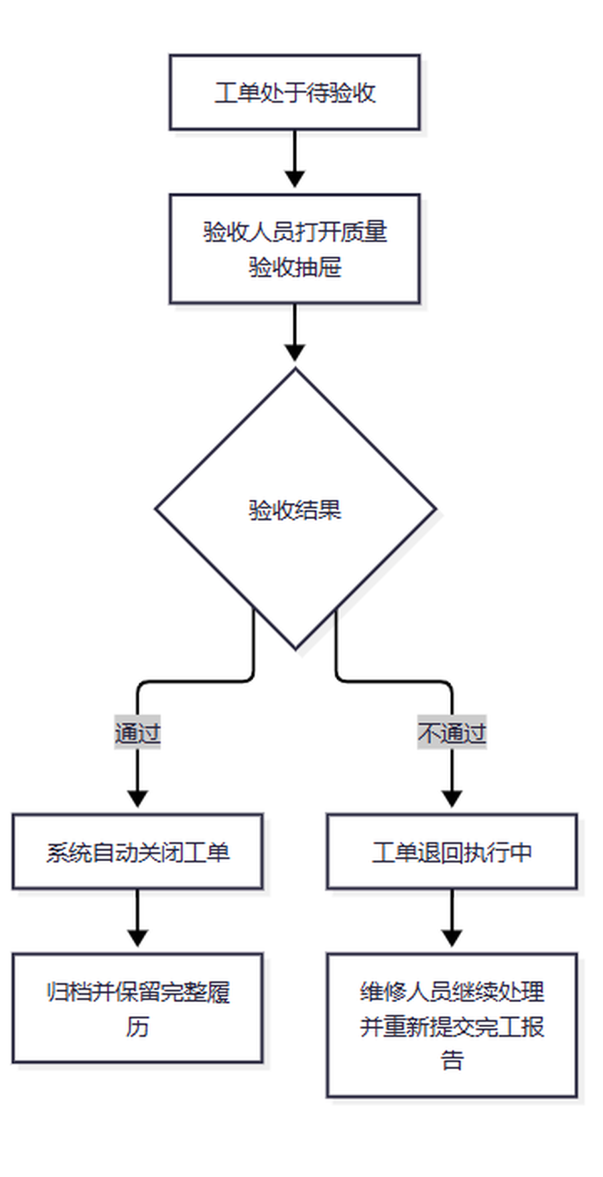

交互时序图
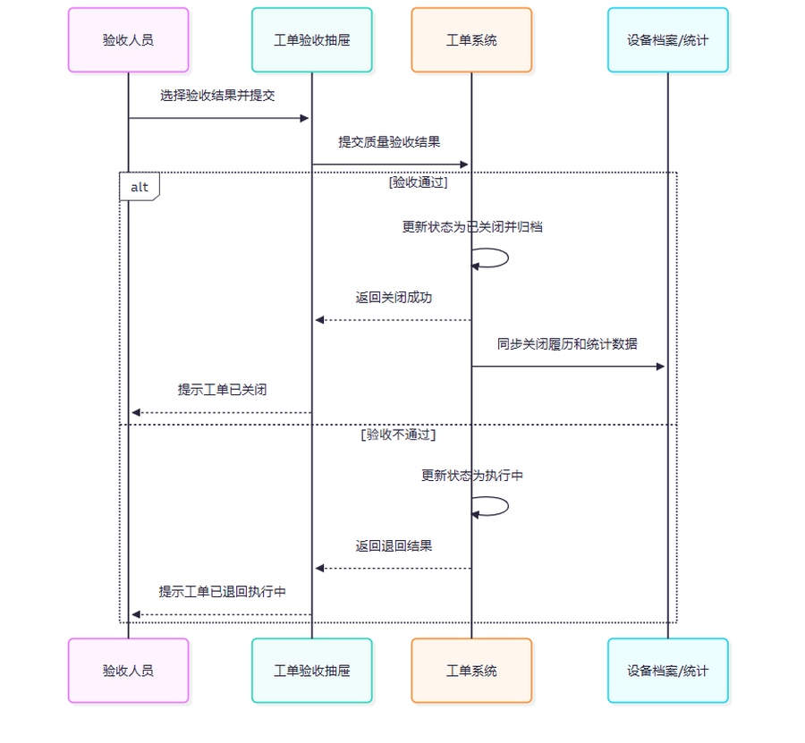

验收标准
编号 | Given | When | Then
AC-001 | 工单处于待验收 | 验收人员提交“通过” | 系统自动将工单更新为已关闭并完成归档。
AC-002 | 工单处于待验收 | 验收人员提交“不通过” | 工单退回执行中，不产生关闭结果。
AC-003 | 工单已关闭 | 用户查看工单操作 | 不展示独立关闭按钮，也不能重复关闭。
AC-004 | 工单已关闭 | 用户查看详情或设备档案 | 可追溯创建、派工、执行、完工报告和质量验收记录。

RQ-WO-ACC-003 客户确认（待确认）

功能、字段与操作
内容项 | 功能说明
功能 | - 由设备使用方对维修结果进行最终确认，作为质量验收后的客户侧确认环节。  - 客户确认需求尚未最终确认，当前不纳入已确定业务闭环。  - 暂不生成客户确认入口、状态迁移或自动关闭规则；待需求确认后再补充字段、交互、流程图、时序图和验收标准。
字段 | - 待业务确认；本期不设置客户确认表单及字段。
操作 | —
特殊规则 | - 工单管理 → 工单验收 Tab；不新增独立页面，沿用工单验收列表及右侧抽屉。
页面截图说明：当前尚无已确认的对应页面，此项不附无关操作截图。

RQ-WO-STA-ALL 工单列表查询、统计与导出

功能、字段与操作
内容项 | 功能说明
功能 | - 在工单列表查询工单、查看完成情况和维修效率，并导出列表数据。
字段 | - 支持按工单号、设备名称、状态、创建人、负责人和创建时间查询；列表详情展示工单基础信息及各流程记录。
操作 | - 进入工单管理下的各工单列表；使用筛选条件查询，分页查看工单并打开右侧详情抽屉。  - 列表上方查看完成率、及时率和维修效率图表，可导出当前页符合筛选条件的工单。
特殊规则 | - 列表默认按“待派工”筛选；关闭工单只读，办理按钮按工单状态和用户权限显示。  - 统计默认查看最近一个月；MTBF、MTTR 当前仅按故障报修工单计算，无数据时显示“暂无数据”。  - 导出失败保留当前筛选和分页；只导出当前页，不导出统计图表。
实际页面截图｜工单中心 / 列表查询、统计与导出
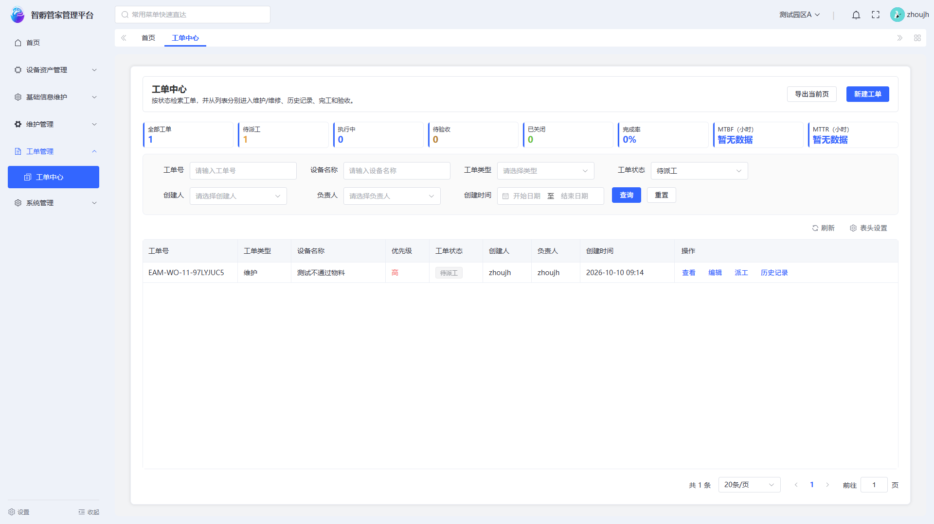

RQ-EAM-ORG-001 设备组织引用

功能、字段与操作
内容项 | 功能说明
功能 | - 设备组织不在设备资产模块维护，复用既有 system 服务的部门/组织数据。
字段 | - 无独立维护字段；复用 System 部门/组织数据，供相关表单选择和展示。
操作 | —
特殊规则 | - 不新增设备组织管理页面、组织树或维护入口；设备台账及生命周期调拨中仅以既有组织数据作为选择和展示来源。
页面截图说明：不适用；组织数据由平台公共组织服务提供，EAM 仅引用，不新增独立页面。

RQ-EAM-AREA-001 设备区域管理

功能、字段与操作
内容项 | 功能说明
功能 | - 维护设备可归属的区域数据，供设备台账选择、展示和筛选。  - 采用树形区域结构，最多三级。
字段 | - 区域名称、区域编码、上级区域、排序、状态、备注。  - 区域编码允许用户手工填写，且必须全局唯一。  - 新建区域节点默认状态为“启用”。
操作 | - 基础信息维护 → 设备区域（二级菜单页面）。  - 设备区域作为独立二级菜单页面，以树形列表展示层级；节点直接提供编辑、启用/停用、删除操作，新增和编辑使用弹窗，不设置节点查看详情。
特殊规则 | - 区域由设备资产模块维护；组织架构仍复用既有 system 服务，不在本页面维护。  - 已有设备台账引用的区域禁止删除，只允许停用，以保留历史台账的区域追溯。  - 设备台账仅能选择启用状态的末级区域，不允许选择停用区域或中间层区域。  - 含下级区域的父节点禁止删除，必须先处理下级区域；已有设备台账引用的区域同样禁止删除，仅允许停用。
实际页面截图｜基础信息维护 / 设备区域
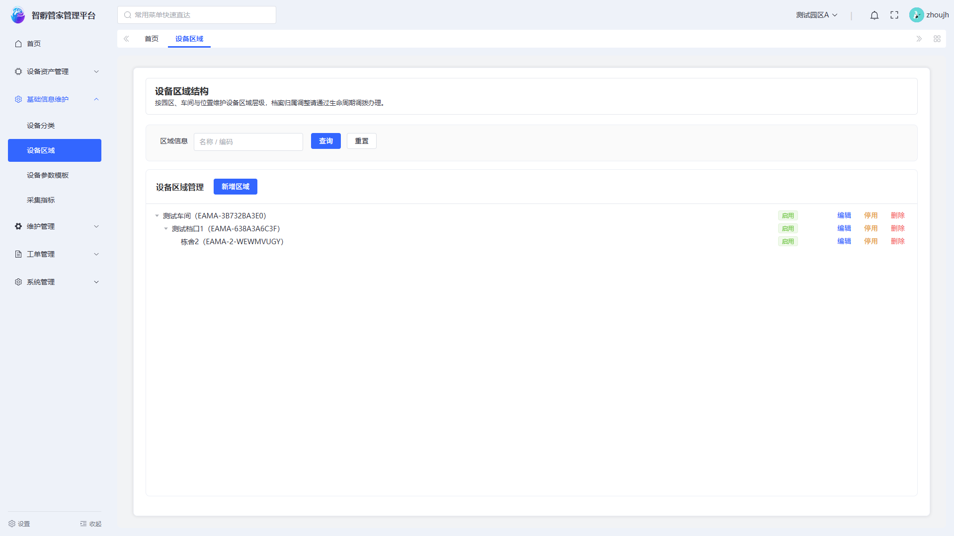

业务流程图
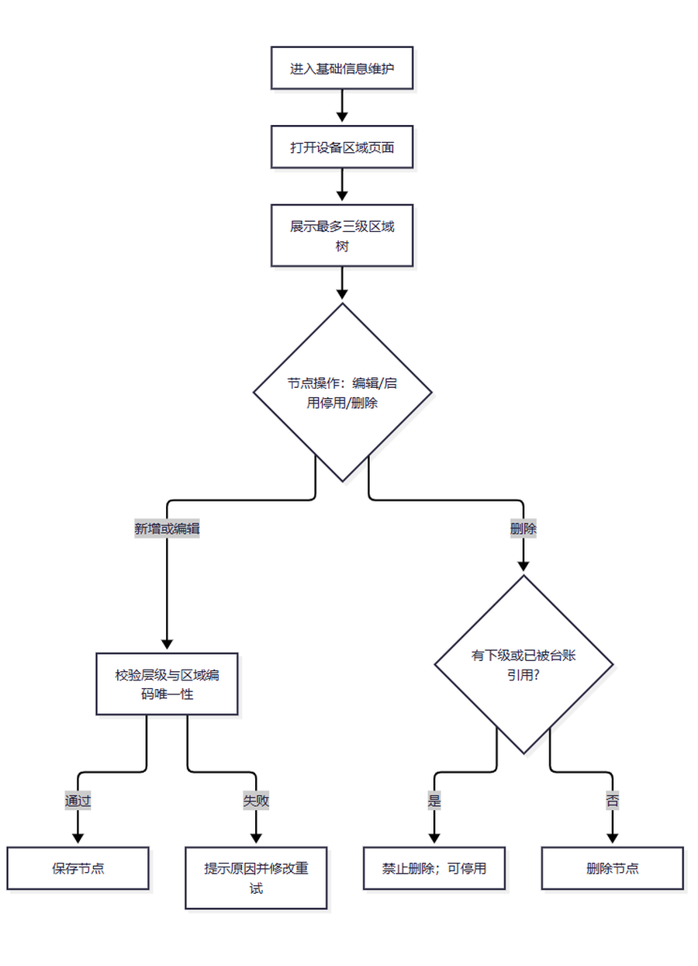

交互时序图
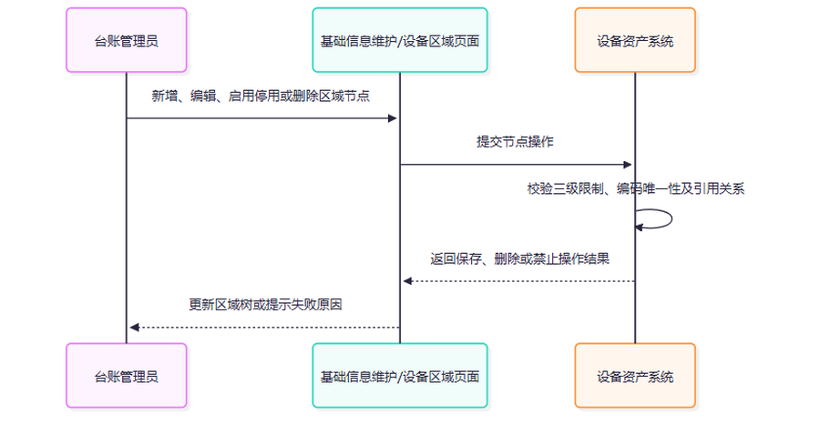

验收标准
编号 | Given | When | Then
AC-001 | 用户进入基础信息维护 | 切换设备区域页面 | 展示最多三级区域树，节点直接提供编辑、启用/停用、删除操作，不设置查看详情。
AC-002 | 用户新建或编辑区域 | 编码为空或重复 | 不保存并提示区域编码必须全局唯一。
AC-003 | 节点已处于三级 | 新增下级区域 | 禁止新增第四级区域。
AC-004 | 新建区域 | 保存成功 | 节点默认状态为启用。
AC-005 | 节点有下级或已被台账引用 | 删除 | 禁止删除；被引用节点可停用。
AC-006 | 用户编辑设备台账 | 选择区域 | 仅可选择启用的末级区域。

5. 非功能需求

5.1 性能需求
本版未确定并发用户数、单接口响应时间、批量导出时限和未来半年/一年的数据量估算。设备台账、工单及记录型清单采用分页展示，常用默认值为每页 20 条；该交互默认值不构成性能 SLA。性能目标须经业务和运维确认后纳入验收。

5.2 安全需求
EAM 用户身份、菜单和按钮权限沿用现有系统权限体系；报废审批使用 BPM 当前用户候选待办及任务权限。设备管理员角色仅按 EAM 报废查询权限显示报废入口，审批操作还要求本人拥有对应候选任务和 BPM 办理权限。密码、登录策略、通用鉴权和安全审计由平台安全规范承载，本 PRD 不重复定义。

5.3 兼容性需求
当前产品以浏览器端管理页面交付。支持的浏览器名称与最低版本、操作系统版本、移动端适配范围及第三方系统版本尚未确认，发布前需由平台运维和业务方补充。

5.4 可用性与可维护性
页面应提供加载、空数据、无权限、字段校验失败和提交失败反馈；列表查询失败时保留筛选条件及分页上下文，过期状态提交时要求刷新后重试。工单关键办理和生命周期操作提供只读历史。日志留存时长、监控告警和恢复时限尚未定义。

5.5 部署与运维需求
EAM 部署依赖现有平台环境与共享基础服务。环境版本、备份周期、恢复目标、日志留存策略、定时任务责任人与运维告警阈值未在本版确认；需按平台标准补充，不在本 PRD 中虚设具体值。
维度 | 本版已知要求 | 待明确事项
容量与性能 | 列表分页；导出范围、筛选规则见工单需求。 | 并发量、响应时限、导出时限、数据量估算与 SLA。
访问安全 | 复用平台身份、角色、菜单/按钮权限和 BPM 候选任务。 | 浏览器会话策略、敏感数据分级、密码和留存政策由平台确认。
兼容性 | 浏览器端 EAM 管理页面。 | 浏览器/操作系统版本、移动端支持和第三方对接版本。
可用性 | 明确空态、权限态、错误态和提交失败反馈；关键过程可追溯。 | 日志保存时间、服务恢复时限和监控阈值。
部署运维 | 使用既有平台服务和部署环境。 | 数据备份、恢复目标、定时任务值守和环境容量。

6. 外部接口需求
以下接口说明页面办理依赖的系统能力及当前 EAM 页面 API。页面字段与业务结果以第 4 章为准；请求和返回字段按现行系统契约解释。共享服务路径不作推测，待接口正式对接时按服务文档补齐。

6.1 协作系统接口清单
系统/能力 | 接口及数据方向 | 调用时机与当前状态
System 用户、组织与字典 | 输入：按现有契约使用用户/组织标识、字典类型和筛选条件；输出：用户、组织和字典选项展示信息。具体接口字段以 System 契约为准。 | 页面初始化、筛选或表单选择时读取；请求失败时按公共错误反馈处理，禁止虚构选项。
Infra 文件服务 | 输入：上传文件及业务关联上下文；输出：文件标识、名称和可查看/下载的信息。详细字段按 Infra 契约。 | 上传、查看或点击文件名下载时调用；上传失败按功能条目允许重试，空附件不提供下载入口。
BPM 审批流程 | 输入：报废记录 ID、设备 ID、申请人 ID；输出：流程实例、本人候选待办/任务标识和审批结果。审批回调将业务结果回写 EAM。 | 创建或重提报废申请、打开详情查询本人待办、流程办理结束时调用；无本人待办或无权限时不显示按钮，不得将未完成流程显示为办结。
IoT 物理设备 | 输入：查询候选使用 assetId；绑定提交使用 assetId、version、iotDeviceId。输出候选字段含设备 ID、名称、序列号、产品、类型和状态。 | 打开绑定选择器或趋势设备选择时调用；候选服务当前尚未完成运行态联调，失败时不显示虚假候选或绑定结果。
IoT 采集历史 | 需要设备 ID、指标和时间范围作为查询条件，并返回时间序列采集值；当前页面尚无该查询 API。 | 趋势分析请求时机、数据字段及异常重试策略待 IoT 对接；未接入时显示“暂无采集数据”，不生成模拟曲线。
采购来源数据 | 当前 EAM 到货数据展示采购单号、采购明细 ID、物料名称、规格型号、数量、金额、到货/入库时间等字段。上游系统接口与同步契约未确认。 | 通过 EAM 到货验收页查询和办理；采购源服务调用方式、同步频率及上游不可用时的恢复策略待确认。

6.2 EAM 页面接口映射
表中路径为当前 EAM 前后端代码中的业务路径；浏览器请求公共前缀为 /admin-api。参数与业务结果字段详见对应功能需求。附件上传/下载、用户组织选择、字典读取及 BPM 任务办理等共享能力按上一张接口清单复用。
页面/业务区 | 当前接口（方法 + 路径） | 实现映射与状态
到货验收 Tab | GET /eam/asset-lifecycle/arrival/page  GET /eam/asset-lifecycle/arrival/get?id={id}  POST /eam/asset-lifecycle/arrival/submit | 列表、详情和提交验收结果。
安装调试 Tab | GET /eam/asset-installation/page  GET /eam/asset-installation/get?id={id}  GET /eam/asset-installation/production-candidates  GET /eam/asset-installation/{installationId}/attachments  POST /eam/asset-installation/submit  POST /eam/asset-installation/{installationId}/attachments  POST /eam/asset-installation/{installationId}/attachments/{attachmentId}/delete | 候选台账、安装记录、附件和提交；安装记录由生命周期业务生成，不提供独立创建页面。
投产验收 Tab | GET /eam/asset-production-acceptance/page  GET /eam/asset-production-acceptance/get?id={id}  GET /eam/asset-production-acceptance/{acceptanceId}/attachments  POST /eam/asset-production-acceptance/create  POST /eam/asset-production-acceptance/submit  POST /eam/asset-production-acceptance/{acceptanceId}/attachments  POST /eam/asset-production-acceptance/{acceptanceId}/attachments/{attachmentId}/delete | 创建投产验收记录、维护附件并提交结论。
设备调拨 Tab | GET /eam/asset-transfer/page  GET /eam/asset-transfer/get?id={id}  GET /eam/asset-transfer/asset-get?assetId={assetId}  POST /eam/asset-transfer/create | 查调拨列表、详情和可调拨台账，提交调拨。
设备报废 Tab | GET /eam/asset-scrap/page  GET /eam/asset-scrap/get?id={id}  GET /eam/asset-scrap/{id}/my-todo-task  POST /eam/asset-scrap/create  POST /eam/asset-scrap/{id}/resubmit | EAM 返回申请和当前用户候选待办信息；具体任务办理复用 BPM。
生命周期操作历史 | GET /eam/asset-lifecycle/operation-history/page | 按生命周期类型和业务记录分页读取只读历史。
设备台账与物理设备绑定 | GET /eam/asset/page  GET /eam/asset/get?id={id}  GET /eam/asset/physical-device-list?assetId={assetId}  POST /eam/asset/update-basic  POST /eam/asset/bind-physical-device  POST /eam/asset/unbind-physical-device | 台账列表支持 physicalDeviceBound=true 筛选；台账与 IoT 物理设备按一对一绑定，支持更换和解绑。IoT 运行联调仍待相关接口对接。
台账档案与附件 | GET /eam/asset/archive/page  GET /eam/asset/{assetId}/attachments  POST /eam/asset/{assetId}/attachments  POST /eam/asset/{assetId}/attachments/{id}/update  POST /eam/asset/{assetId}/attachments/{id}/delete | 档案历史通过所选设备查询；附件关联由 EAM 管理，文件对象复用 infra。
设备参数模板与台账参数 | GET /eam/asset-parameter/template/page  GET /eam/asset-parameter/template/{templateId}  POST /eam/asset-parameter/template/save  DELETE /eam/asset-parameter/template/{templateId}  GET /eam/asset-parameter/asset/{assetId}/list  POST /eam/asset-parameter/asset/{assetId}/add  POST /eam/asset-parameter/asset/{assetId}/{parameterCode}/delete  POST /eam/asset-parameter/asset/{assetId}/save | 模板在基础信息维护菜单独立维护；设备参数在台账详情抽屉内维护。
设备分类 | GET /eam/asset-category/tree  POST /eam/asset-category/create  PUT /eam/asset-category/update  PUT /eam/asset-category/update-status  DELETE /eam/asset-category/delete?id={id} | 基础信息维护下的独立二级菜单页面。
设备区域 | GET /eam/asset-area/tree  POST /eam/asset-area/create  PUT /eam/asset-area/update  PUT /eam/asset-area/update-status  DELETE /eam/asset-area/delete?id={id} | 基础信息维护下的独立二级菜单页面。
维护计划与排程 | GET /eam/maintenance/plans/page  GET /eam/maintenance/plans/{id}  POST /eam/maintenance/plans  POST /eam/maintenance/plans/{id}/update  POST /eam/maintenance/plans/{id}/enable  POST /eam/maintenance/plans/{id}/disable  GET /eam/maintenance/plans/{id}/attachments  POST /eam/maintenance/plans/{id}/attachments | 排程、周期任务复用维护计划和工单查询，不设独立 CRUD 接口。
维护模板 | GET /eam/maintenance/templates/page  GET /eam/maintenance/templates/{id}  POST /eam/maintenance/templates  POST /eam/maintenance/templates/{id}/update  POST /eam/maintenance/templates/{id}/delete  GET /eam/maintenance/templates/{id}/attachments  POST /eam/maintenance/templates/{id}/attachments  POST /eam/maintenance/templates/{id}/attachments/{attachmentId}/delete | 维护内容题目与附件随模板接口配置。
指标设置与阈值 | GET /eam/warning/metric-config/page  GET /eam/warning/metric-config/metric-options  POST /eam/warning/metric-config  PUT /eam/warning/metric-config/{id}  DELETE /eam/warning/metric-config/{id} | 采集频率和阈值共用指标配置接口；指标名称由 system/dict 维护。
告警记录 | GET /eam/warning/event/page  GET /eam/warning/event/{id}  GET /eam/warning/event/{id}/maintenance-work-order  POST /eam/warning/event/{id}/create-maintenance-work-order | 查询告警、查看关联工单或创建维护工单。采集侧写入入口 POST /eam/warning/event/trigger 由外部采集能力调用，不由页面直接调用。
趋势分析 | GET /eam/asset/page?physicalDeviceBound=true；采集指标选项来自 system/dict | 当前代码未接入采集历史/趋势查询接口，图表保持“暂无采集数据”空态；不生成演示数据。IoT 历史数据与阈值读取接口待对接。
健康度评估 | GET /eam/warning/health/page  GET /eam/warning/health/{assetId}  POST /eam/warning/health/{assetId}/adjust | 查询健康度及提交人工调整原因。
工单列表与统计 | GET /eam/work-order/page  GET /eam/work-order/{id}  GET /eam/work-order/statistics  GET /eam/work-order/export-excel | 统计接口返回工单状态数量、完成率、MTBF、MTTR；当前接口和卡片均未返回/展示及时率。及时率仍为已记录的产品指标名称，公式和接口支持待确认。
工单创建与修改 | POST /eam/work-order/fault-report  POST /eam/work-order/maintenance  POST /eam/work-order/inspection  POST /eam/work-order/create  POST /eam/work-order/{id}/fault-report/update  POST /eam/work-order/{id}/maintenance/update  POST /eam/work-order/{id}/inspection/update  POST /eam/work-order/{id}/update  POST /eam/work-order/{id}/fault-reason | 按故障、维护、巡检、改善和专项类型使用对应提交入口；不同类型仍在统一工作台办理。
派工与任务确认 | POST /eam/work-order/{workOrderId}/dispatch  GET /eam/work-order/{workOrderId}/dispatch/history  POST /eam/work-order/{workOrderId}/dispatch/withdraw  POST /eam/work-order/{workOrderId}/accept  POST /eam/work-order/{workOrderId}/reject | 派工、撤回、接受或拒绝任务及查询派工历史。
现场签到与附件 | GET /eam/work-order/{workOrderId}/check-in  POST /eam/work-order/{workOrderId}/check-in  GET /eam/work-order/{workOrderId}/attachments  POST /eam/work-order/{workOrderId}/attachments  POST /eam/work-order/{workOrderId}/attachments/{id}/delete | 现场签到和工单附件在执行/详情上下文中办理。
执行、完工与验收详情 | GET /eam/work-order/{workOrderId}/completion-report  GET /eam/work-order/{workOrderId}/maintenance-form  POST /eam/work-order/{workOrderId}/completion-report  GET /eam/work-order/{workOrderId}/quality-acceptance/page  POST /eam/work-order/{workOrderId}/quality-acceptance  GET /eam/work-order/{workOrderId}/operation-history/page | 完工报告、维护答卷、质量验收和操作历史在工单详情抽屉内展示或提交。
维修记录 | GET /eam/work-order/{workOrderId}/repair-record/page  GET /eam/work-order/{workOrderId}/repair-record/maintenance-progress  POST /eam/work-order/{workOrderId}/repair-record/create  GET /eam/work-order/{workOrderId}/repair-record/{repairRecordId}/attachments  POST /eam/work-order/{workOrderId}/repair-record/{repairRecordId}/attachments  DELETE /eam/work-order/{workOrderId}/repair-record/{repairRecordId}/attachments/{attachmentId} | 维修记录、维护进度和关联附件在工单详情抽屉内查询或维护。
- 生命周期阶段在同一工作区内切换；设备分类、区域、参数模板和采集指标位于“基础信息维护”独立二级菜单。
- 台账绑定、更换和解绑页面接口已在当前 EAM 代码中；物理设备候选依赖 IoT 服务，运行态联调尚未完成。
- 趋势页面当前只请求已绑定台账和字典选项，没有采集历史查询 API；图表保持“暂无采集数据”空态。
- 工单统计接口当前不含及时率字段，统计卡片未展示及时率；及时率仅作为待确认的产品指标名称。

7. 数据需求

7.1 核心业务实体关系图
图示说明业务对象和可观察关联，不代替数据库物理结构或字段设计；实体关系中的可选性和状态规则以对应需求条目为准。
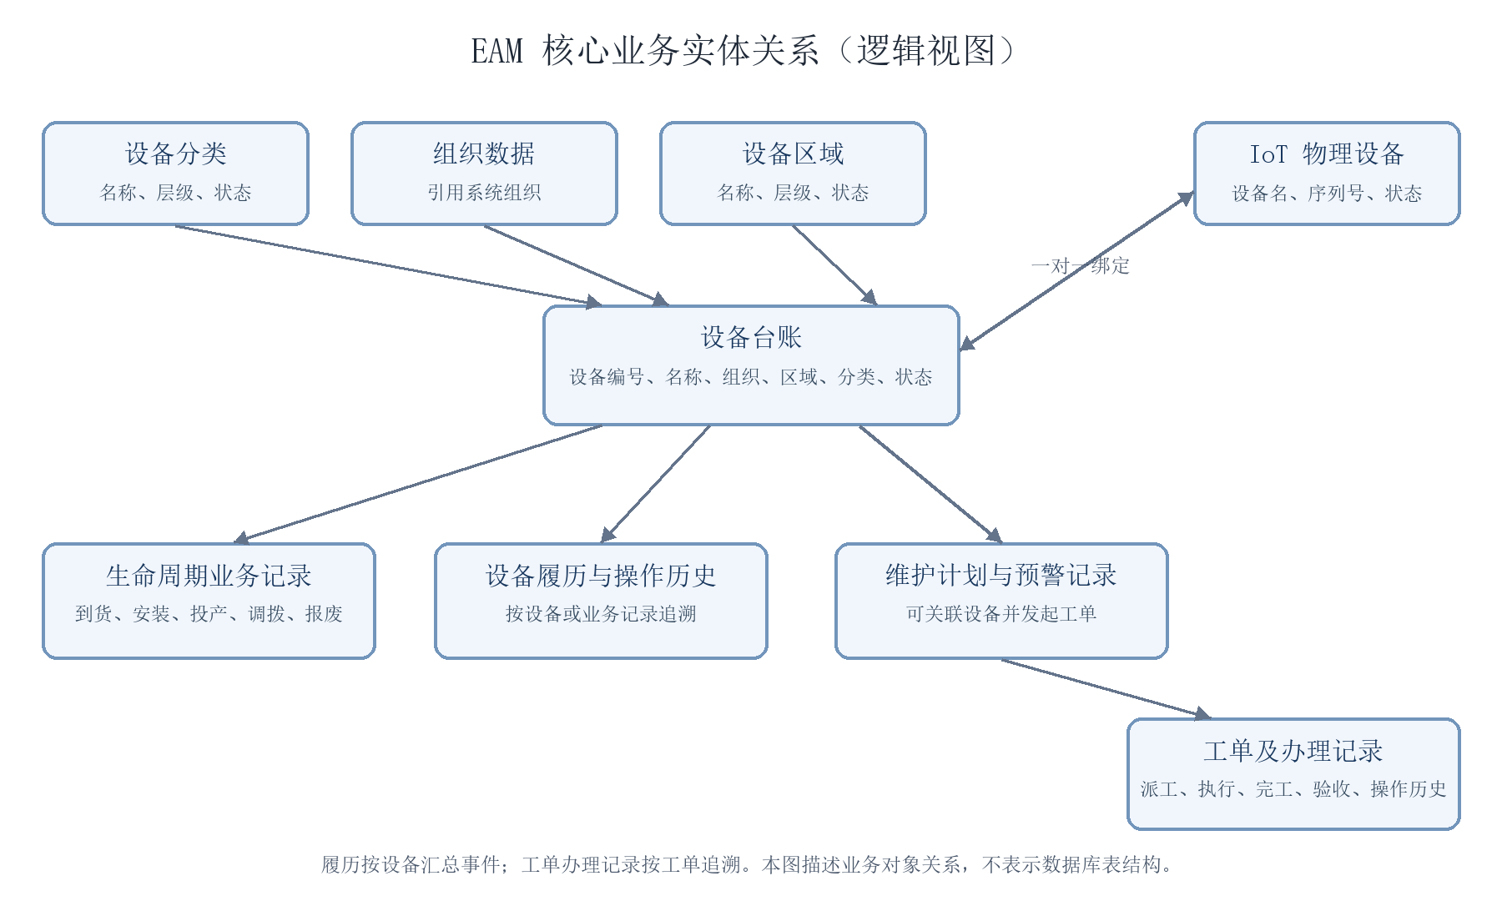

7.2 核心实体与业务字段
业务实体 | 关键业务字段/展示信息 | 主要关联
设备分类与区域 | 名称、编码、上级节点、排序、状态、备注。 | 可被多条设备台账引用；区域最多三级。
设备台账 | 设备编号、名称、分类、规格型号、制造商、组织、区域、设备状态、物理设备绑定。 | 分类、组织、区域为引用；一条台账最多绑定一台 IoT 物理设备。
生命周期业务记录 | 业务类型、业务记录 ID、设备、日期、办理结论、状态、操作人、备注、附件。 | 关联设备台账；到货、安装、投产、调拨、报废进入设备履历。
设备履历与操作历史 | 事件类型、业务记录 ID、发生时间、操作类型、原/目标状态、操作人、说明。 | 设备履历聚合设备事件；生命周期操作历史按类型和业务记录 ID 查询，二者分开。
维护计划与模板 | 计划名称、设备/适用范围、周期、状态、维护题目和附件。 | 计划可形成周期任务并生成维护工单；模板提供维护内容。
预警配置、事件与健康度 | 采集指标、频率、阈值、告警时间、设备、健康度及人工调整原因。 | 指标名称引用 System 字典；告警可发起维护工单；趋势依赖 IoT 历史数据。
工单及办理记录 | 工单号、类型、来源、设备、创建人、负责人、状态、优先级、计划时间、完工与验收结果。 | 关联维护计划或预警来源；派工、签到、维修、完工、质量验收和操作历史按工单追溯。
附件关联 | 文件名称、文件标识、业务类型、业务记录及附件说明。 | 文件对象由共享文件服务管理，EAM 关联业务记录并提供查看/下载入口。

7.3 统计与报表口径
指标名称 | 观察目的与现有记录依据 | 当前口径 | 目标值
工单完成率 | 观察筛选范围内工单的完成情况；依据工单状态、创建时间和关闭时间。 | 指标名称已确定；分子、分母及统计时点待确认。 | 未设置
工单及时率 | 观察工单是否在计划完成时间内完成；依据计划完成时间、实际完成时间或关闭时间。 | 指标名称已确定；纳入范围、分子、分母及统计时点待确认。 | 未设置
平均故障间隔时间（MTBF） | 观察设备相邻故障之间的平均间隔；依据故障报修工单中的设备和故障发生时间。 | 暂按同一设备相邻两次故障发生时间的间隔计算平均值，仍属待业务确认的暂定口径。 | 未设置
平均修复时间（MTTR） | 观察故障从发生到关闭所经历的平均时间；依据故障报修工单的故障发生时间和关闭时间。 | 暂按故障发生时间至工单关闭时间计算平均值，仍属待业务确认的暂定口径。 | 未设置
指标默认统计最近一个月，并随当前列表筛选条件变化；用户设置时间范围后，指标按同一范围展示。范围内无故障报修记录时，MTBF 和 MTTR 显示“暂无数据”，不显示 0。详情见“工单列表查询、统计与导出”需求。

7.4 数据初始化与历史迁移
设备组织和采集指标字典依赖现有 System 能力；设备分类、区域、台账、维护和工单由 EAM 业务记录承载。当前 PRD 未确认历史数据迁移的来源、范围、批次、核对方法和回退方案，不据此承诺批量导入。后续如需迁移，应先确认字段映射、附件迁移、重复数据处理、验收样本及失败回退规则。

8. 原型说明与页面结构

8.1 页面结构说明
本版未附独立原型平台链接；以下路由、页面区域分布和第 4 章字段交互说明作为页面基线。一级菜单和二级页面按当前 EAM 路由与菜单结构维护；Tab、抽屉和弹窗仅用于二级页面中的连续任务。

8.2 当前菜单与页面承载
一级模块 | 二级页面/路由 | 页内承载或入口 | 说明
设备资产管理 | 设备生命周期管理 /biopark-eam/lifecycle | 到货验收、安装调试、投产验收、设备调拨、设备报废 Tab | 同一生命周期工作区内切换；生命周期操作历史从对应记录入口查看。
设备资产管理 | 设备台账管理 /biopark-eam/ledger | 台账列表；详情抽屉包含基本信息、技术参数、设备附件、设备履历、维保历史、故障历史、改造记录同级 Tab | 台账详情以所选设备为上下文；支持绑定、更换或解绑 IoT 物理设备。
基础信息维护 | 设备分类 /biopark-eam/basic-info/categories | 分类树、节点操作、编辑弹窗 | 独立二级菜单，不再作为设备资产管理页中的 Tab。
基础信息维护 | 设备区域 /biopark-eam/basic-info/areas | 区域树、节点操作、编辑弹窗 | 独立二级菜单，不再作为设备资产管理页中的 Tab。
基础信息维护 | 设备参数模板 /biopark-eam/basic-info/parameter-templates | 参数模板列表、参数项弹窗 | 独立二级菜单；模板不放在台账详情页内维护。
基础信息维护 | 采集指标 /biopark-eam/basic-info/warning-metrics | system/dict 字典数据维护页 | 独立二级菜单；供指标配置和趋势指标选项复用。
维护管理 | 预防性维护 /biopark-eam/maintenance/preventive | 维护计划、计划排程、维护模板、周期任务等 Tab/区域 | 维护题目和附件在模板、计划及工单业务中承载，不另设作业指导路由。
维护管理 | 预警性维护 /biopark-eam/maintenance/early-warning | 指标设置、告警记录、趋势分析、健康度评估 Tab | 指标配置将采集频率和阈值一并维护。
工单管理 | 工单中心 /biopark-eam/work-orders/list | 工单列表、统计、新建、派工、执行、验收、详情抽屉 | 新建、办理和查看在同一工单工作区完成。

8.3 设备资产管理：路由结构与页面区域分布

路由结构（示意）
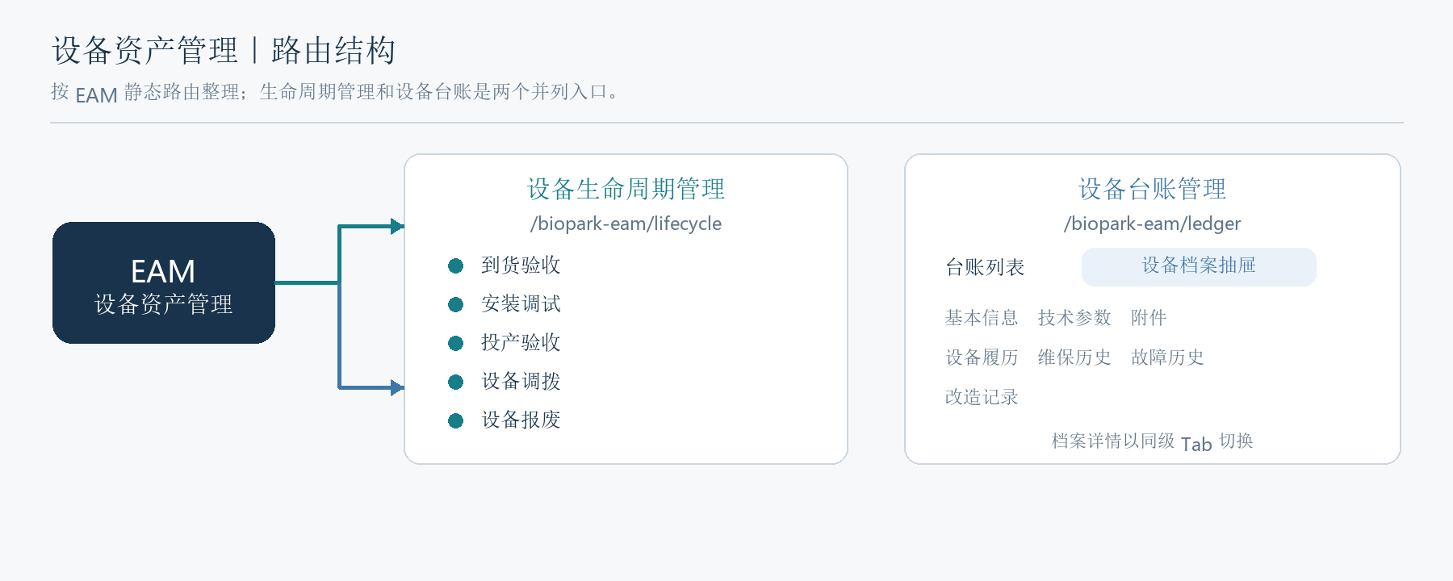

运行页面截图（EAM 测试环境）｜设备生命周期管理（到货验收）
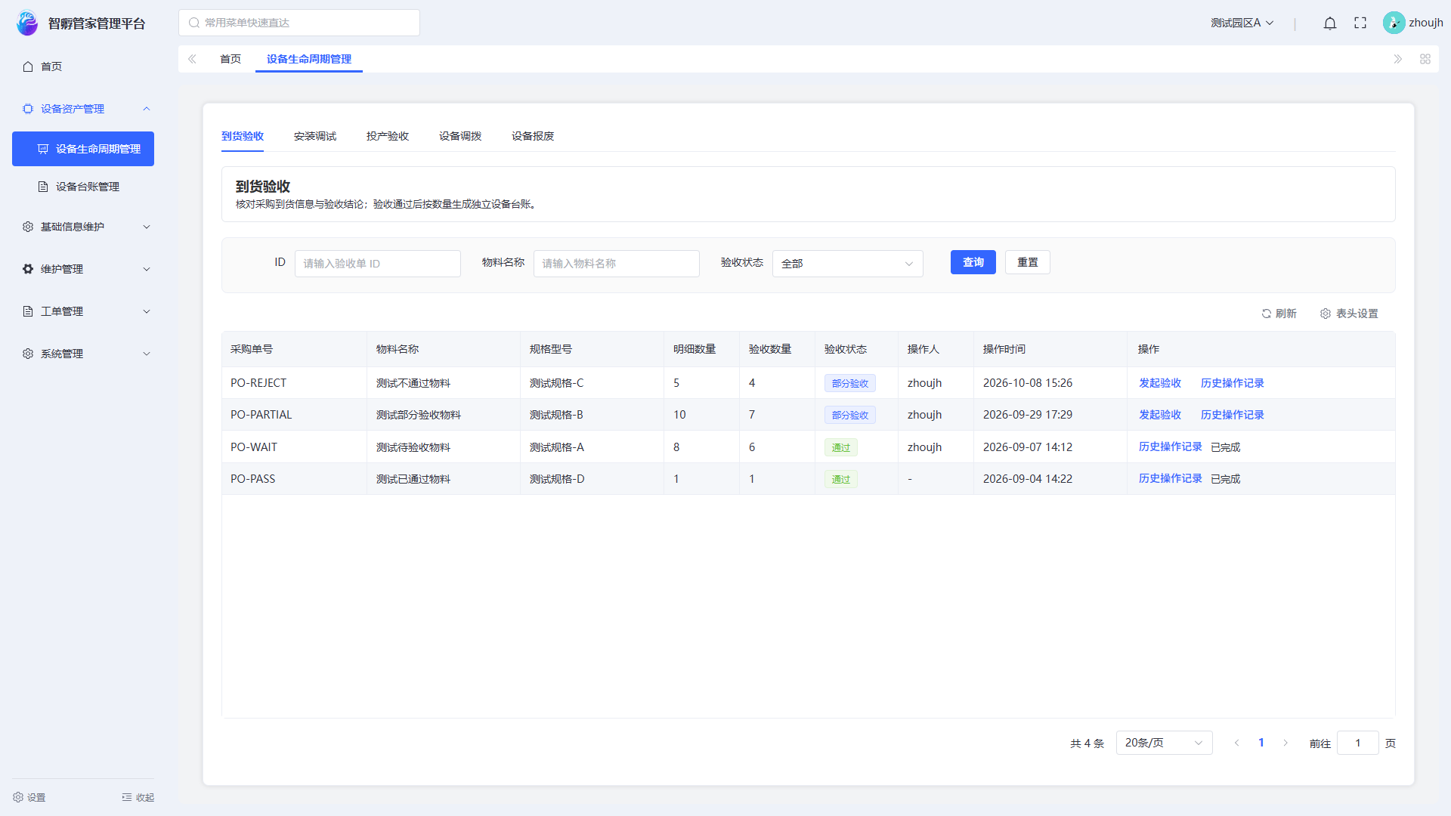
设备台账管理（设备履历抽屉）
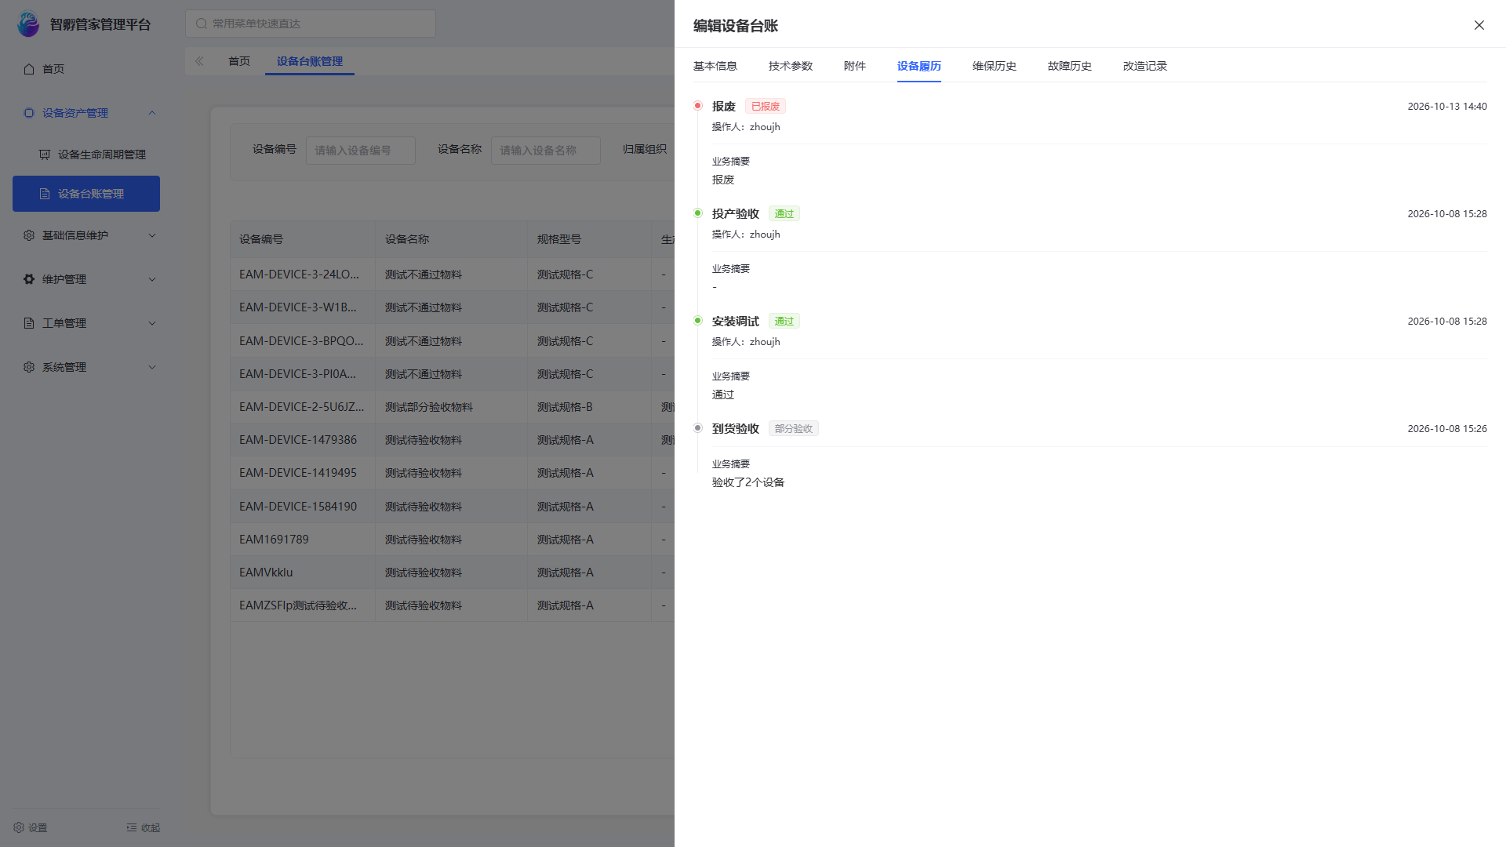

8.4 基础信息维护：路由结构与页面区域分布

路由结构（示意）
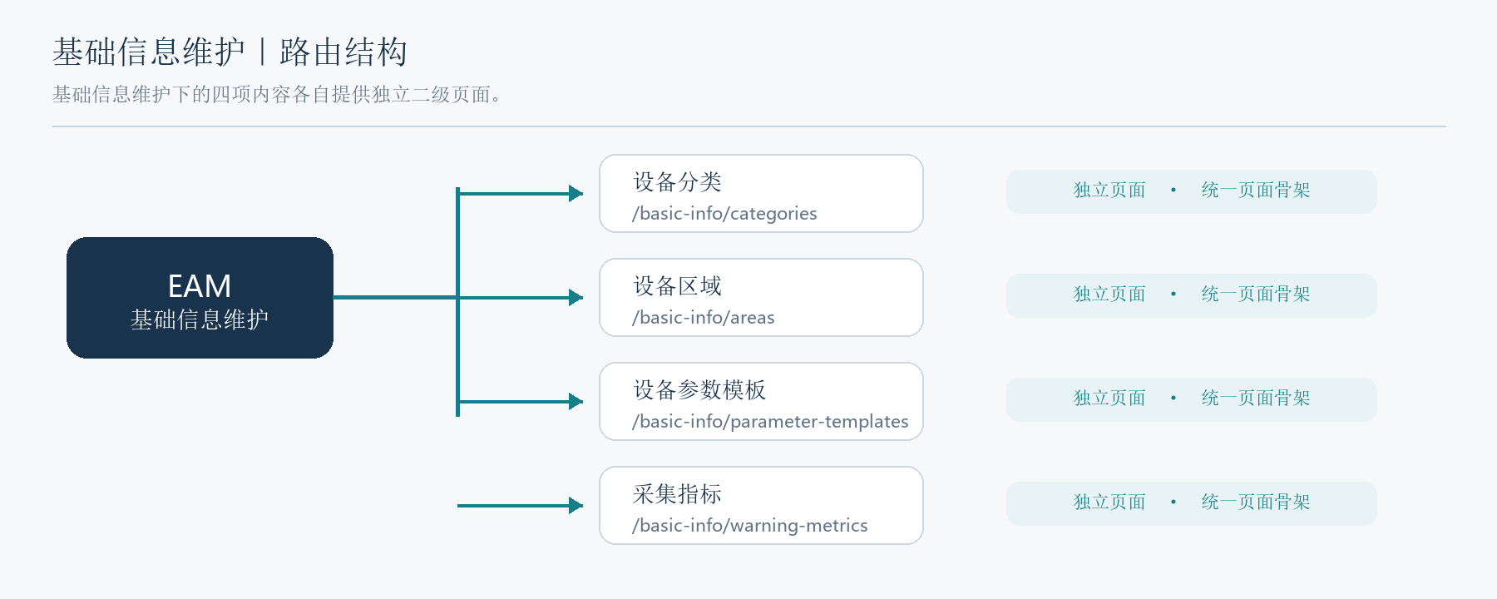

运行页面截图（EAM 测试环境）｜设备分类
设备区域
设备参数模板
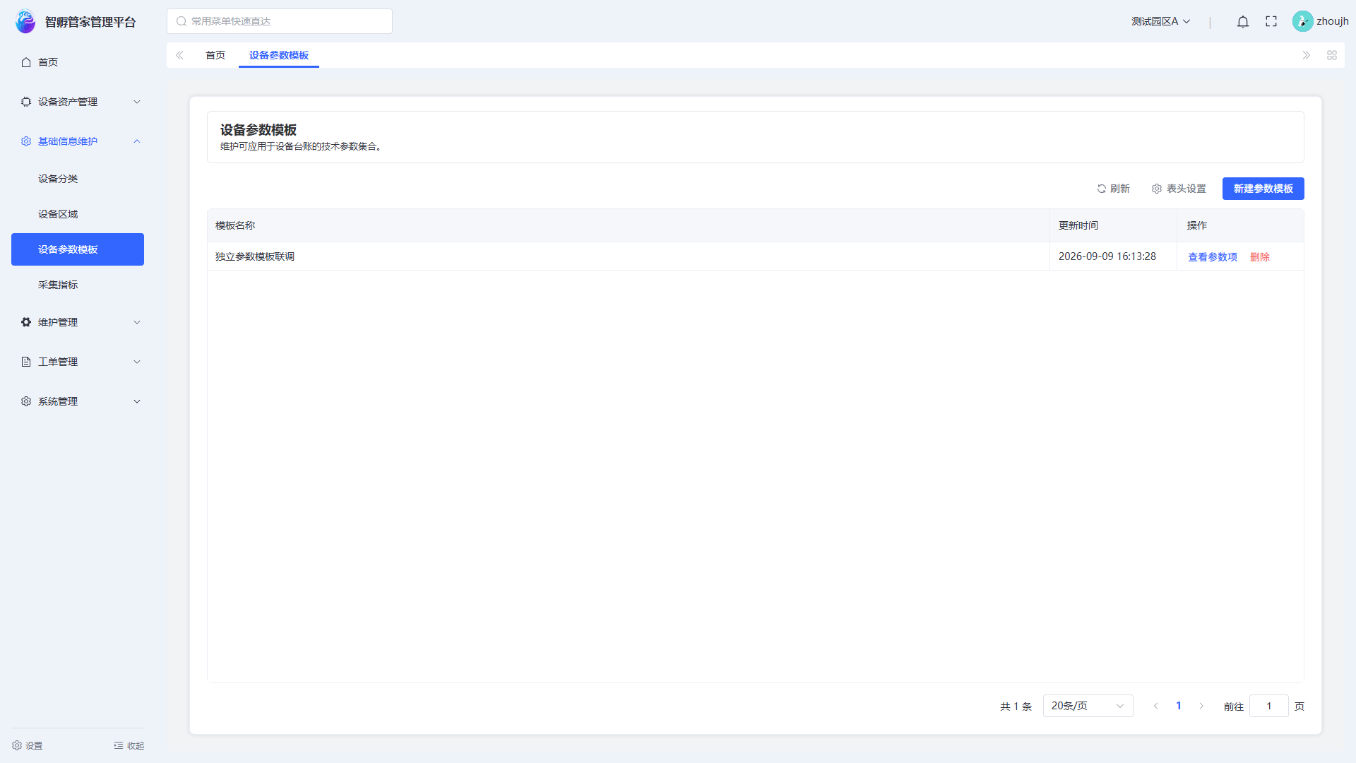
采集指标
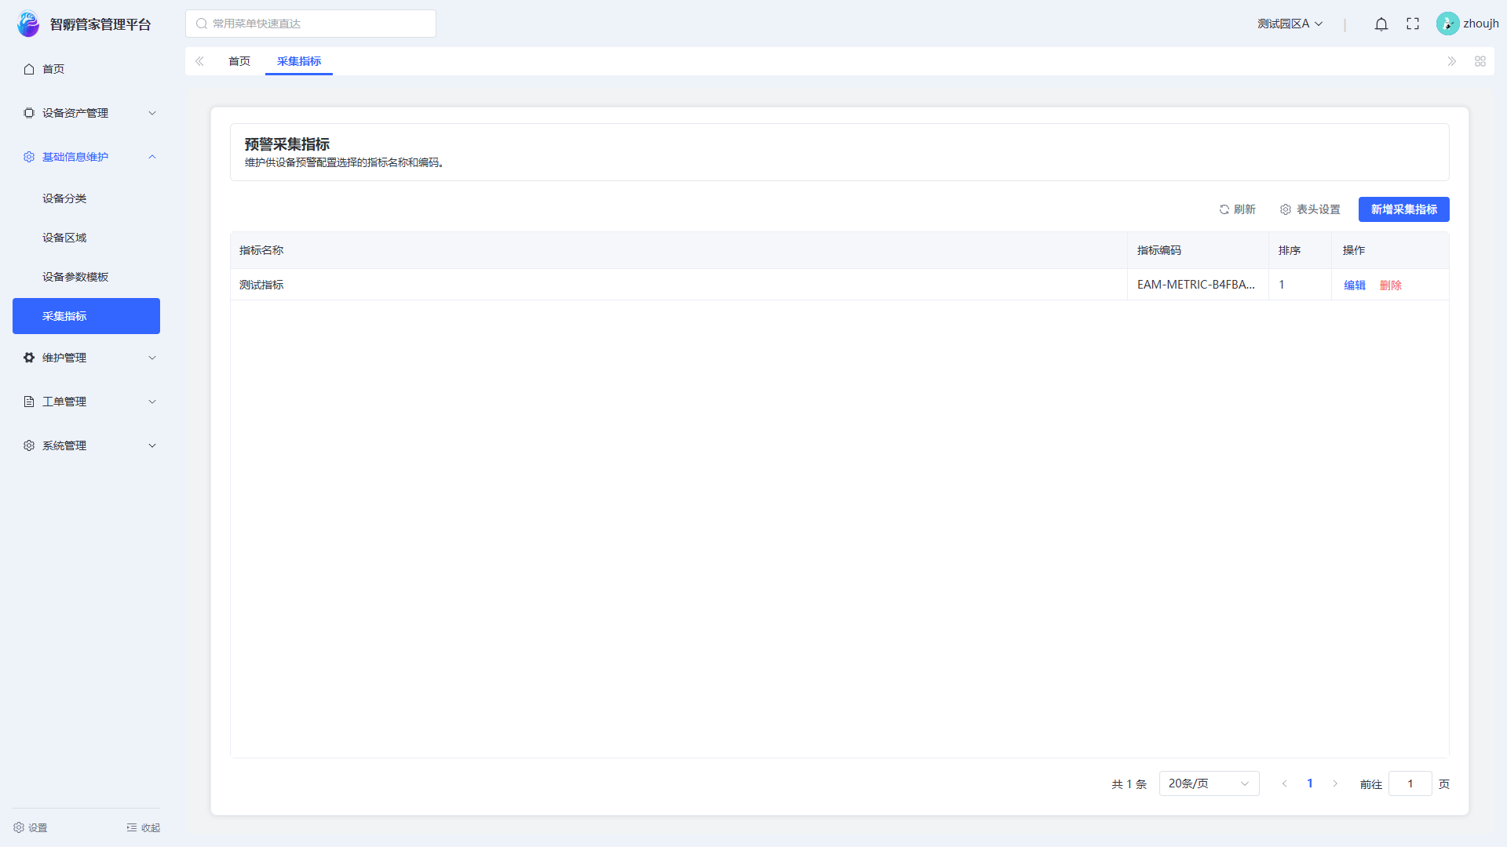

8.5 维护管理：路由结构与页面区域分布

路由结构（示意）
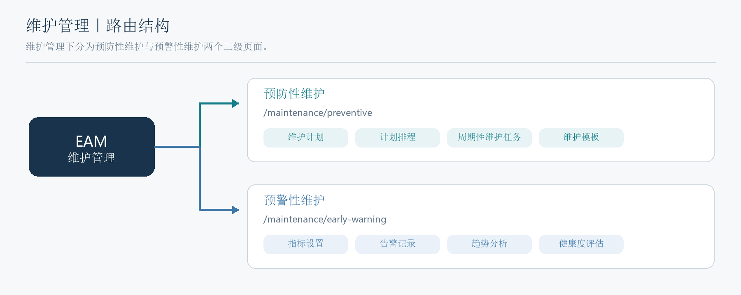

运行页面截图（EAM 测试环境）｜预防性维护（维护模板）
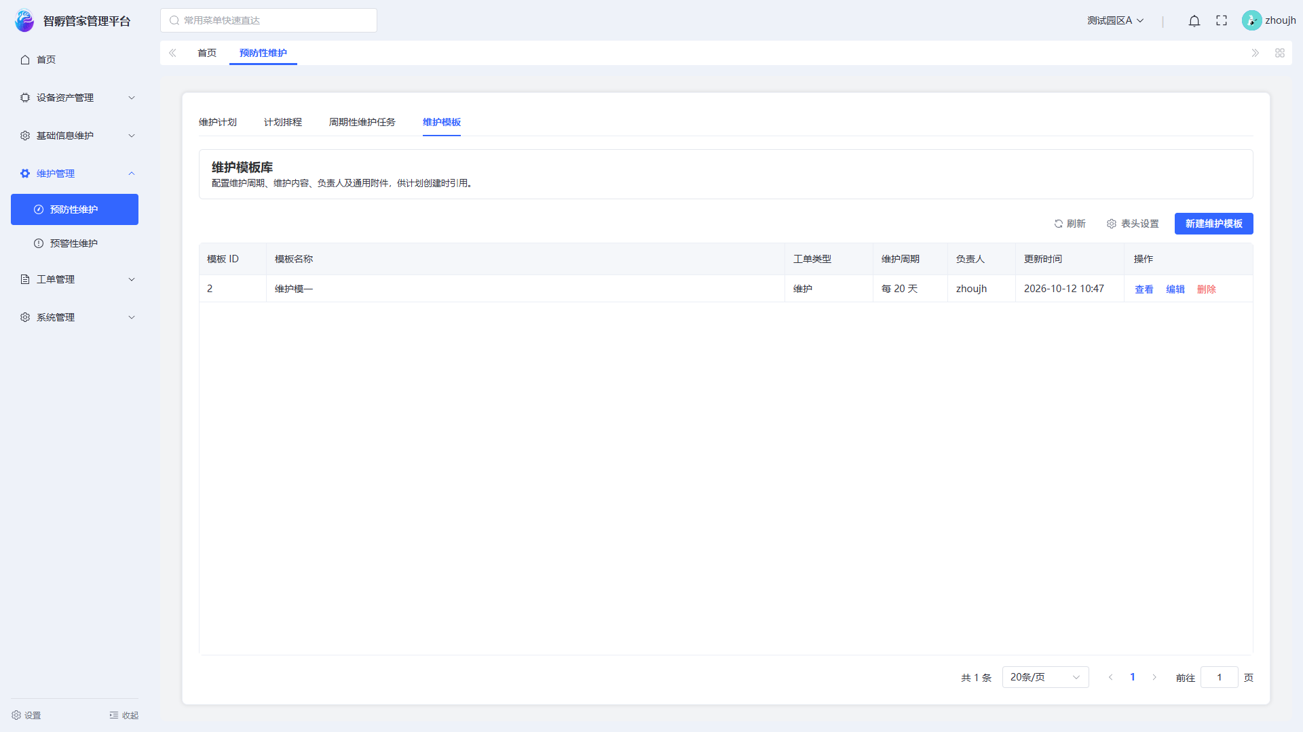
预警性维护
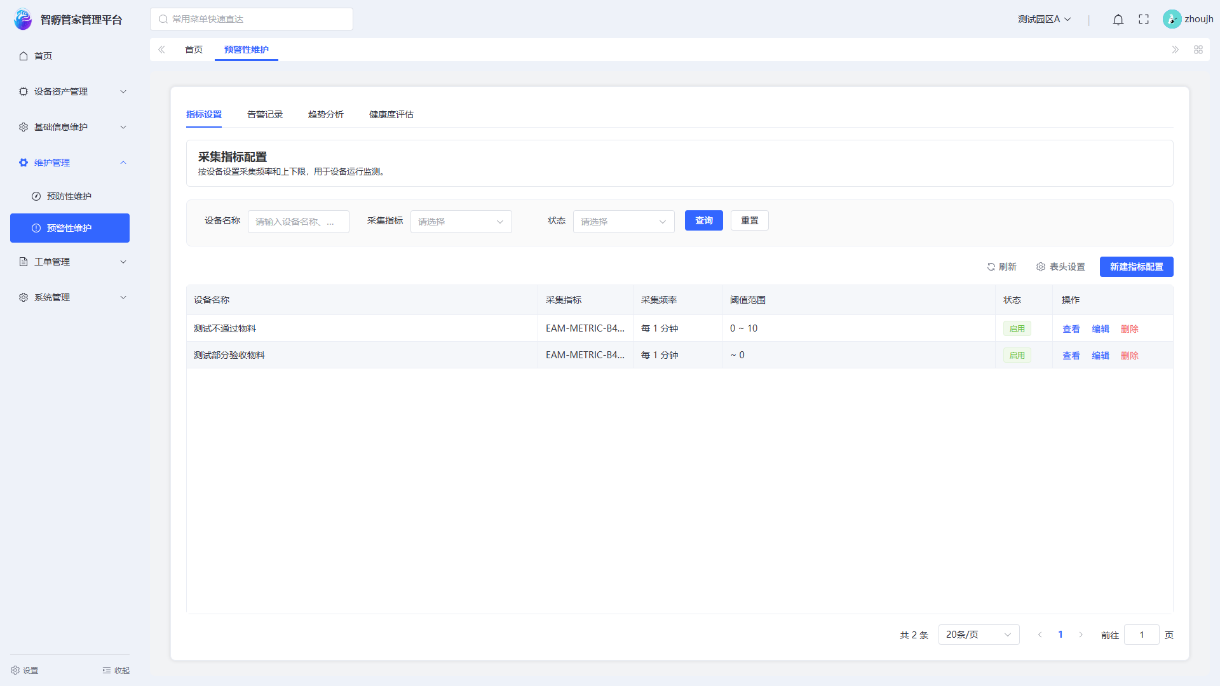

8.6 工单管理：路由结构与页面区域分布

路由结构（示意）
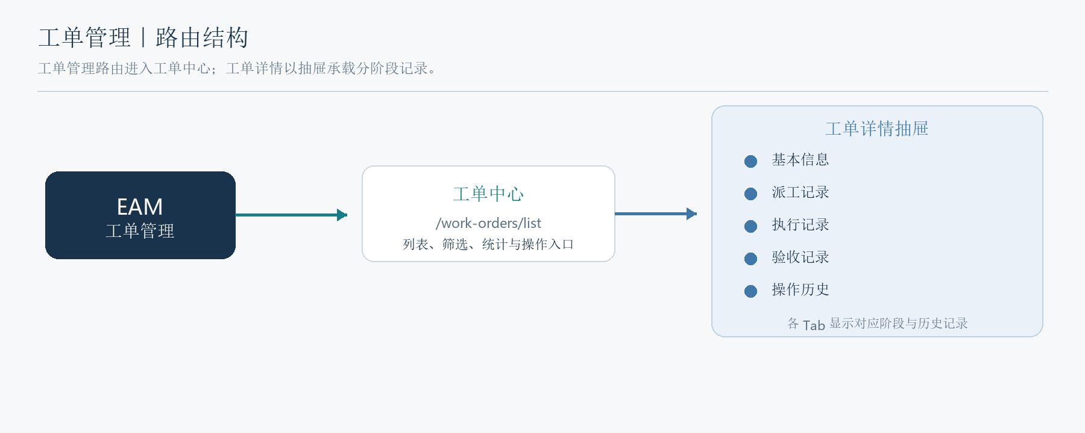

运行页面截图（EAM 测试环境）｜工单中心
维护工单详情（抽屉）
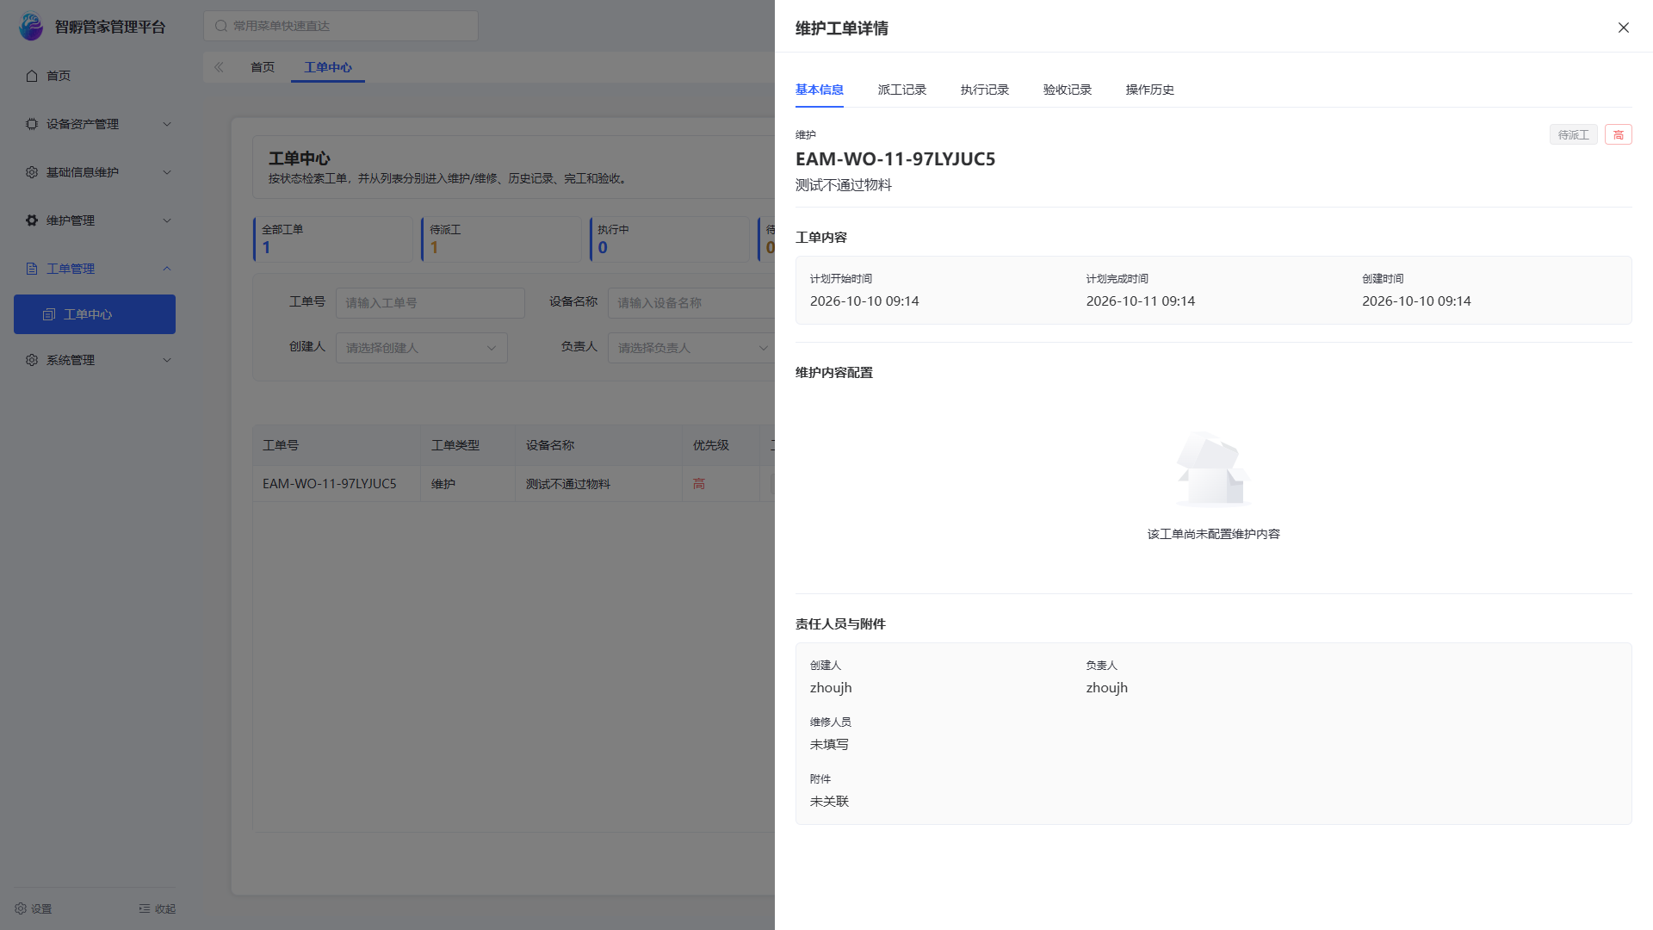

9. 权限设计

9.1 权限模型与已确认边界
EAM 复用现有系统的用户、组织、角色、菜单和按钮权限；页面可见与操作可用由实际权限校验决定。角色职责描述不等同于已授予权限。除设备管理员报废申请权限外，本版不推断其他业务职责与系统角色的一一映射；模块数据范围沿用现有系统规则，未确认额外的本人/组织范围过滤。

9.2 角色与功能责任矩阵
业务角色 | 可见业务与办理职责 | 权限与数据范围
设备资产维护人员 | 生命周期办理、设备台账与档案、分类和区域等基础资料。 | 具体菜单/按钮按已授予 EAM 权限；独立数据范围未在本版定义。
设备管理员 | 查看报废申请，并办理分配给本人且可见的报废审批任务。 | 需 EAM 报废查询权限；审批按钮还需 BPM 任务查询/办理权限及本人候选待办。多人或签，任一有权成员通过后结束同一申请的其他候选待办。
维护计划维护人员 | 制定维护计划、维护模板和作业内容，查看排程及周期任务。 | 菜单、编辑和启停权限按现有授权；数据范围未单独确认。
预警维护人员 | 维护采集指标和阈值、查看告警与健康度、发起维护工单。 | 采集指标字典复用 System；EAM 操作需对应查询/编辑权限。
工单管理员或负责人 | 创建工单、编辑允许阶段的信息、派工和撤回派工。 | 派工及编辑权限按角色/负责人规则；列表数据范围以系统授权为准。
被指派维修人员 | 接受或拒绝派工任务，执行签到、维修记录和完工报告。 | 拒绝/执行仅对被指派人员开放；其他用户只读查看。
质量验收人员 | 查看完工报告并提交质量验收。 | 验收仅对具备验收权限的当前用户开放；其他用户只读查看。
工单查询人员 | 查询工单、查看操作历史、查看指标并按筛选导出。 | 查询和导出受现有 EAM 权限控制；数据范围依平台授权。

9.3 报废审批权限校验顺序
进入设备报废页前校验 EAM 报废查询权限；查看详情后查询当前用户在该流程实例下的候选待办；只有存在本人有效待办且具有 BPM 任务办理权限时，才显示审批操作。申请发起权限独立控制，不因设备管理员可见报废列表而自动授予。

10. 全局规则

10.1 列表、编码与查询规则
记录型列表默认每页 20 条；工单列表默认状态为“待派工”，未设置时间范围时查询全部历史工单。设备编号和参数编码由系统统一填值规则生成，EAM 不维护编码规则、流水号或手工编辑入口。

10.2 附件查看与下载
所有模块的查看详情、详情抽屉和工单执行办理界面，只要展示附件、关联文档、检查项附件、设备文档或其他文件名称，均须将文件名称作为可点击下载入口。点击后下载对应文件并给出“附件已开始下载”的结果提示；无附件时显示“未关联”或“-”，不可提供无效下载入口。

10.3 状态与历史记录规则
本规则仅适用于到货验收、安装调试、投产验收；设备调拨和设备报废不在本次规则调整范围内。
- 每次生命周期操作都必须写入操作历史，包含自动生成、手动补建、提交通过、提交不通过和再次提交等动作；历史记录只读，不允许修改或删除。
- “通过/成功”是终态：记录不可回退、不可再次办理、不可修改结果。页面仅展示“已完成”或后续业务入口。
- “不通过”不是终态：原记录保留，允许在原记录上继续办理和再次提交，每次提交都新增一条操作历史。
- 历史记录按生命周期类型和业务记录 ID 查询，生命周期列表每条记录提供“历史操作记录”按钮，以抽屉查看操作时间、操作类型、原状态、目标状态、操作人和备注。
- 状态变更和对应操作历史对用户呈现为同一业务结果；任一部分未成功时，页面不得展示为已完成，原状态与原历史保持可追溯。用户基于过期状态提交时，系统提示刷新并重新办理，避免旧页面结果覆盖较新的办理结果。

11. 异常需求与降级方案
异常反馈以各功能条目和现有平台统一提示为准。以下归纳用户可观察的处理结果；对尚无业务结论的高并发降级、服务恢复、超时重试和运维告警阈值，明确列为待补充，不虚构自动重试或 SLA。

11.1 关键异常场景
异常场景 | 用户可观察处理 | 降级或恢复边界
网络或页面 API 失败 | 保留筛选条件和输入内容，按公共错误反馈显示失败原因；可重试操作由对应页面提供入口。 | 不得将失败显示为成功；自动重试和超时阈值按平台能力待确认。
记录状态已变化或表单过期 | 阻止本次提交并提示刷新后重新办理；避免旧页面覆盖新状态。 | 刷新后重新读取当前业务记录和状态。
无权限或无本人待办 | 不显示或禁用相应操作；审批按钮仅在本人有候选待办且具备 BPM 办理权限时显示。 | 不扩大到其他用户待办或角色权限。
无业务数据或采集数据 | 列表显示对应空态；趋势页面显示“暂无采集数据”，不生成演示数据。 | IoT 历史数据接口接入后再提供真实趋势。
附件上传、查看或下载失败 | 显示失败结果并按具体需求保留/重试；无附件时显示“未关联”或“-”。 | 是否阻断业务按对应工单/生命周期需求规定。
BPM 或 IoT 依赖不可用 | 报废审批不能显示为已办结；物理设备候选和趋势数据不可伪造。 | 恢复后重新查询；运行态超时与补偿策略待接口方确认。
高并发与服务降级 | 当前没有已批准的降级阈值、排队策略或限流用户提示规则。 | 由平台架构及运维另行确定容量、限流、恢复和告警标准。

12. 验收标准

12.1 验收口径
第 4 章各功能需求中的 Given/When/Then 表为功能验收基准，测试应按对应需求编号逐项复现并记录实际结果。非功能指标在目标值确认前不得判定为通过；代码存在、页面可打开或静态原型展示均不代替业务验收。
验收维度 | 可验证条件 | 判定边界
功能验收 | 逐条执行第 4 章需求编号下的 Given/When/Then 场景，核对字段、状态、历史记录、页面反馈与权限结果。 | 以具体 RQ 的预期结果为准；不以模块整体“可用”替代点级验收。
页面与路由 | 按第 8 章菜单和页面结构进入 EAM 页面，确认 Tab、抽屉、弹窗及返回上下文符合功能说明。 | 页面编号与稳定需求 ID 通过第 12.2 节追踪。
接口映射 | 将页面调用的 EAM 方法和路径与第 6.2 节映射核对；输入输出字段与第 4 章字段定义一致。 | 接口存在不代表外部服务运行态联调通过。
权限验收 | 以有/无对应权限用户检查入口、按钮和数据范围；报废审批检查本人候选待办、BPM 权限和设备管理员或签规则。 | 未执行登录态权限验证时不得标记通过。
性能与兼容性 | 业务确认响应目标、并发量、数据量、浏览器和移动端范围后，按批准值执行测量。 | 当前目标值未定义，本项暂不能判定通过。
异常与降级 | 模拟无数据、接口失败、状态冲突和权限不足，核对失败不误报成功且上下文可恢复。 | IoT 采集历史、BPM 和其他外部依赖需实际环境联调证据。

12.2 需求追踪索引
下表以稳定需求编号定位第 4 章功能说明和验收条件；未在章节中展开的事项仅记录已确认边界或开放问题，不据此补造规则。
需求编号 | 需求主题 | PRD 对应内容 | 追踪说明
RQ-EAM-LC-001 | 到货验收 | RQ-EAM-LC-001 到货验收 | 各生命周期阶段的办理、状态与履历要求。
RQ-EAM-LC-002 | 安装调试 | RQ-EAM-LC-002 安装调试 | 各生命周期阶段的办理、状态与履历要求。
RQ-EAM-LC-003 | 投产验收 | RQ-EAM-LC-003 投产验收 | 各生命周期阶段的办理、状态与履历要求。
RQ-EAM-LC-004 | 设备调拨 | RQ-EAM-LC-004 设备调拨 | 各生命周期阶段的办理、状态与履历要求。
RQ-EAM-LC-005 | 设备报废 | RQ-EAM-LC-005 设备报废 | 各生命周期阶段的办理、状态与履历要求。
RQ-EAM-LED-001 | 设备基本信息管理 | RQ-EAM-LED-001 设备基本信息管理 | 台账字段、设备档案、组织引用、区域/分类及系统统一编码边界。
RQ-EAM-LED-002 | 设备分类管理 | RQ-EAM-LED-002设备分类管理（基础信息维护菜单） | 台账字段、设备档案、组织引用、区域/分类及系统统一编码边界。
RQ-EAM-ORG-001 | 设备组织引用 | RQ-EAM-ORG-001 设备组织引用 | 台账字段、设备档案、组织引用、区域/分类及系统统一编码边界。
RQ-EAM-AREA-001 | 设备区域管理 | RQ-EAM-AREA-001设备区域管理（基础信息维护菜单） | 台账字段、设备档案、组织引用、区域/分类及系统统一编码边界。
RQ-EAM-CODE-001 | 设备编码规则 | 2.6 外部依赖与业务边界、RQ-EAM-LED-001 设备台账规则 | 设备编号由系统统一填值规则生成；EAM 不配置编码规则、不维护编号流水，也不提供手工编辑入口。
RQ-EAM-LED-003 | 设备技术参数 | RQ-EAM-LED-003 设备技术参数 | 台账字段、设备档案、组织引用、区域/分类及系统统一编码边界。
RQ-EAM-LED-004 | 设备附件管理 | RQ-EAM-LED-004 设备附件管理 | 台账字段、设备档案、组织引用、区域/分类及系统统一编码边界。
RQ-EAM-ARC-001 | 设备履历记录 | RQ-EAM-ARC-001 至 RQ-EAM-ARC-005 设备档案管理 | 台账字段、设备档案、组织引用、区域/分类及系统统一编码边界。
RQ-EAM-ARC-002 | 维保历史查询 | RQ-EAM-ARC-001 至 RQ-EAM-ARC-005 设备档案管理 | 台账字段、设备档案、组织引用、区域/分类及系统统一编码边界。
RQ-EAM-ARC-003 | 故障历史查询 | RQ-EAM-ARC-001 至 RQ-EAM-ARC-005 设备档案管理 | 台账字段、设备档案、组织引用、区域/分类及系统统一编码边界。
RQ-EAM-ARC-004 | 改造记录 | RQ-EAM-ARC-001 至 RQ-EAM-ARC-005 设备档案管理 | 台账字段、设备档案、组织引用、区域/分类及系统统一编码边界。
RQ-EAM-ARC-005 | 设备文档管理 | RQ-EAM-ARC-001 至 RQ-EAM-ARC-005 设备档案管理 | 台账字段、设备档案、组织引用、区域/分类及系统统一编码边界。
RQ-MNT-PRE-001 | 维护计划制定 | RQ-MNT-PRE-001 维护计划制定 | 计划、排程、模板及周期性维护任务。
RQ-MNT-PRE-002 | 计划排程 | RQ-MNT-PRE-002 计划排程 | 计划、排程、模板及周期性维护任务。
RQ-MNT-PRE-003 | 维护模板 | RQ-MNT-PRE-003 维护模板 | 计划、排程、模板及周期性维护任务。
RQ-MNT-PRE-004 | 周期性维护任务 | RQ-MNT-PRE-004 周期性维护任务 | 计划、排程、模板及周期性维护任务。
RQ-MNT-PRE-005 | 维护通用附件 | RQ-MNT-PRE-005 维护通用附件 | 计划、排程、模板及周期性维护任务。
RQ-MNT-PRD-001 | 数据采集配置 | RQ-MNT-PRD-001 数据采集配置 | 采集配置、阈值、预警、趋势与健康度。
RQ-MNT-PRD-002 | 阈值设置 | RQ-MNT-PRD-002 阈值设置 | 采集配置、阈值、预警、趋势与健康度。
RQ-MNT-PRD-003 | 预警规则 | RQ-MNT-PRD-003 告警记录 | 采集配置、阈值、预警、趋势与健康度。
RQ-MNT-PRD-004 | 趋势分析 | RQ-MNT-PRD-004 趋势分析 | 采集配置、阈值、预警、趋势与健康度。
RQ-MNT-PRD-005 | 健康度评估 | RQ-MNT-PRD-005 健康度评估 | 采集配置、阈值、预警、趋势与健康度。
RQ-MNT-SOP-001 | 维护标准作业程序 | RQ-MNT-SOP-001 维护标准内容 | 标准内容、附件以及工单执行维护内容。
RQ-MNT-SOP-002 | 检查清单管理 | RQ-MNT-SOP-002 检查清单管理 | 标准内容、附件以及工单执行维护内容。
RQ-MNT-SOP-003 | 备件工具清单 | RQ-MNT-SOP-003 统一维护附件 | 标准内容、附件以及工单执行维护内容。
RQ-MNT-SOP-004 | 维护视频/文档 | RQ-MNT-SOP-004 维护资料统一承载 | 标准内容、附件以及工单执行维护内容。
RQ-MNT-SOP-005 | 维护内容配置与工单执行 | RQ-MNT-SOP-005 维护内容配置与工单执行 | 配置题目、执行填写、异常补证、答卷退回与当前答卷留存规则。
RQ-WO-CRT-001 | 故障报修 | RQ-WO-CRT-001 故障报修 | 各类工单的创建字段、来源及详情展示。
RQ-WO-CRT-002 | 维护工单 | RQ-WO-CRT-002 维护工单 | 各类工单的创建字段、来源及详情展示。
RQ-WO-CRT-003 | 巡检工单 | RQ-WO-CRT-003 巡检工单 | 各类工单的创建字段、来源及详情展示。
RQ-WO-CRT-004 | 改善工单 | RQ-WO-CRT-004 改善工单 | 各类工单的创建字段、来源及详情展示。
RQ-WO-CRT-005 | 专项工单 | RQ-WO-CRT-005 专项工单 | 各类工单的创建字段、来源及详情展示。
RQ-WO-DSP-001 | 人员分配 | RQ-WO-DSP-001 人员分配 | 人员分配、优先级、预计完成时间及多人协作边界。
RQ-WO-DSP-002 | 优先级设定 | RQ-WO-DSP-002 优先级设定 | 人员分配、优先级、预计完成时间及多人协作边界。
RQ-WO-DSP-003 | 完工时间预估 | RQ-WO-DSP-001 人员分配（含完工时间预估） | 人员分配、优先级、预计完成时间及多人协作边界。
RQ-WO-DSP-004 | 多人协作 | 2.7 开放问题 | 是否纳入本期及业务办理规则尚待确认；本 PRD 不预设协作角色、任务拆分或进度汇总方案。
RQ-WO-EXE-001 | 现场签到 | RQ-WO-EXE-001 现场签到 | 任务确认、签到、维修记录、诊断与进度更新边界。
RQ-WO-EXE-002 | 任务确认 | RQ-WO-EXE-002 任务确认 | 任务确认、签到、维修记录、诊断与进度更新边界。
RQ-WO-EXE-003 | 维修记录 | RQ-WO-EXE-003 维修记录 | 任务确认、签到、维修记录、诊断与进度更新边界。
RQ-WO-EXE-004 | 故障诊断 | RQ-WO-EXE-004 故障诊断 | 任务确认、签到、维修记录、诊断与进度更新边界。
RQ-WO-EXE-005 | 实时进度更新 | 2.2 非本期直接范围、工单进度追踪规则 | 实时进度更新不属于本期功能；进度通过现有工单列表和详情记录查看。
RQ-WO-ACC-001 | 完工报告 | RQ-WO-ACC-001 完工报告 | 完工报告、质量验收、客户确认及关闭。
RQ-WO-ACC-002 | 质量验收 | RQ-WO-ACC-002 质量验收 | 完工报告、质量验收、客户确认及关闭。
RQ-WO-ACC-003 | 客户确认 | RQ-WO-ACC-003 客户确认（待确认） | 客户确认是否启用及其触发时机、字段和状态规则尚待确认。
RQ-WO-ACC-004 | 工单关闭 | RQ-WO-ACC-004 工单关闭 | 完工报告、质量验收、客户确认及关闭。
RQ-WO-STA-001 | 工单进度追踪 | RQ-WO-STA-ALL 工单列表查询、统计与导出 | 通过工单列表与详情查看办理进度，不新增独立进度页面。
RQ-WO-STA-002 | 完成率统计 | RQ-WO-STA-ALL 工单列表查询、统计与导出 | 完成率和及时率集成到各工单列表上方，不新增独立统计页面；计算公式待确认。
RQ-WO-STA-003 | 维修效率分析 | RQ-WO-STA-ALL 工单列表查询、统计与导出 | MTBF 与 MTTR 集成到工单列表，不新增独立分析页面；暂定口径详见对应需求。
RQ-WO-STA-004 | 工单导出 | RQ-WO-STA-ALL 工单列表查询、统计与导出 | 按当前工单列表筛选条件导出，不新增独立导出页面。

